
ЖОЛ ҚҰРЫЛЫСЫНДА АРНАЙЫ ЭМУЛЬСИЯЛЫ-МИНЕРАЛДЫ ҚОСПАЛАРДЫ ҚОЛДАНУ БОЙЫНША ҰСЫНЫМДАР
Қазақстан Республикасы Инвестициялар және даму министрлігі Автомобиль жолдары комитеті Төрағасының 2018 жылғы 21 желтоқсандағы № 118 бұйрығымен бекітілген.
Алғысөз
Мазмұны
Құжат Қазақстан Республикасы нормативтік-құқықтық актілерінің "Әділет" ақпараттық- құқықтық жүйесінде және "InfoZhol" - http://infozhol.kad.org.kz электронды мәліметтер басасында қол жетімді

Осы әдістемелік ұсынымдарды Қазақстан Республикасы Инвестициялар және даму министрлігі Автомобиль жолдары комитетінің рұқсатынсыз толықтай немесе ішінара қайта басып шығаруға, көбейтуге және таратуға болмайды
Кіріспе
Автомобиль жолдарын пайдалану кезінде дөңгелектен түскен салмақтың зиянды әсерінен және битумның тозуының салдарынан қарқынды түрде жарықшақтану, қабыршақтану, үгітілу және шұңқырлар пайда болады. Сонымен бірге жол үнемі біліктілікпен күтіп ұстала бермейді, бұлардың барлығы бүкіл жол жамылғысының "сыпыра бұзылуына" әкеліп соқтырады. Есептеулер көрсеткендей, жолдарды дер кезінде жөндемеу ақыр соңында оларды қалпына келтіруге жұмсалатын жалпы шығынның 3-4 есе артуына алып келеді.
Битумды және/немесе полимертүрлендірілген битумды эмульсияларды қолдануға негізделген технологияларда, қыздырылған немесе сұйытылған битумды қолдануға негізделген технологиялар алдында артықшылықтарының қатары бар – бұл экономикалық құраушысы, және экологиялық, қолдану кезіндегі қарапайымдылық, және тиісті қауіпсіздік техникасы.
Битумды/полимертүрлендірілген битумды эмульсиялар жол құрылысында, асфальтбетонды салар алдында ескі жол төсемдерінде немесе табандарын тегістеу үшін, салқын асфальтбетон қоспаларын дайындау үшін, жол төсемдерінің беткі өндеуінде жолдардың жамылғыларының жұқа қорғаныс қабаттар құрылыстарында және шұңқыр жөндеуде қолданылады.
1 Қолдану саласы
Осы ұсынымдар битумд және полимертүрлендірілген битум эмульсияларды пайдалануға негізделген технологияларға таралады және мыналар үшін қолданылады:
асфальтбетон және цементбетон жамылғыларында "Микросюрфейсинг" типті тозудың жұқа қорғаныш қабаттарының құрылыстары;
"Чип Сил" технологиясы бойынша битум тұтқырғыш пен шағыл тасты синхронды тарату арқылы беткі өндеуді төсеу;
ресайклирленген қабаттарды салу;
шұңқырларды жөндеу.
2 Нормативтік сілтемелер
Осы ұсынымдарды пайдалану үшін келесі сілтемелік құжаттар қолданылады:
ҚР СТ 1053-2011 Автомобиль жолдары. Терминдер мен анықтамалар.
ҚР СТ 1218-2003 Жол және аэродромдық құрылыс үшін органикалық тұтқырлар негізіндегі материалдар. Сынау әдістері.
ҚР СТ 1226-2003 Битумдар және битум тұтқырғыштар. Иненің өту тереңдігін анықтау әдісі.
ҚР СТ 1227-2003 Битумдар және битум тұтқырғыштар. Сақина мен шар әдісі бойынша жұмсару нүктесін анықтау.
ҚР СТ 1274-2014 Битумдар және битум тұтқырғыштар. Жол эмульсиялары. Техникалық шарттар.
ҚР СТ 1279-2013 Автомобиль жолдары және аэродромдар. Жол жамылғысының бұдырлығын және жол жамылғысымен автомобиль дөңгелектерінің ілінісу коэффициентін анықтау әдісі.
ҚР СТ 1282-2004 Битумдар және битум тұтқырғыштар. Битумдық эмульсиялар құрамын анықтау әдістері.
ҚР СТ 1284-2004 Құрылыс жұмыстары үшін тығыз тау жыныстарынан бөлінген шағыл тас және қиыршық тас. Техникалық шарттар.
ҚР СТ 1290-2004 Топырақтар. Физикалық сипаттамаларын зертханалық анықтау әдістері.
ҚР СТ 1373-2013 Битумдар және битум тұтқырғыштар. Жол тұтқыр мұнай битумдар. Техникалық шарттар.
ҚР СТ 1374-2005 Битумдар және битум тұтқырғыштар. Созылымдығын анықтау әдісі.
ҚР СТ 1378-2005 Автомобиль жолдары. Қозғалыс қарқындылығын ескеру.
ҚР СТ 1549-2006 Автомобиль жолдары мен аэродромдардың жамылғылары мен табандары үшін шағыл тасты - қиыршық тасты - құмды қоспалары мен шағыл тас. Техникалық шарттар.
ҚР СТ 2366-2013 Автомобиль жолдары. Пластинаға соққы кезінде битум тұтқырғышының бетіне шағыл тастың жерсінуін анықтау әдісі.
ҚР СТ 2534-2014 Битум және битум тұтқырғыштар. Жол, мұнай, түрлендірілген битумдар. Техникалық шарттар.
МЕМСТ 12.1.004-91 Өрт қауіпсіздігі. Жалпы талаптар.
МЕМСТ 12.1.005-88 Еңбек қауіпсіздігі стандарттарының жүйесі. Жұмыс аймағының ауасына қойылатын жалпы санитарлық-гигиеналық талаптар.
МЕМСТ 12.1.007-76 Еңбек қауіпсіздігі стандарттарының жүйесі. Зиянды заттар. Қауіпсіздіктің жіктелуі және қауіпсіздіктің жалпы талаптары.
МЕМСТ 12.1.014-84 Еңбек қауіпсіздігі стандарттарының жүйесі. Жұмыс аймағының ауасы. Индикаторлық түтікшелердің көмегімен зиянды заттардың концентрацияларын өлшеу әдістері.
МЕМСТ 12.1.044-89 Заттар мен материалдардың өрт-жарылыс қауіптілігі. Көрсеткіштер номенклатурасы және оларды анықтау әдістері.
МЕМСТ 12.4.010-75 Еңбек қауіпсіздігі стандарттарының жүйесі. Жеке қорғану құралдары. Арнаулы қолғаптар. Техникалық шарттар.
МЕМСТ 12.4.013-85 Еңбек қауіпсіздігі стандарттарының жүйесі. Қорғану көзілдіріктері. Жалпы техникалық талаптар.
МЕМСТ 17.1.2.3.01-86 Табиғатты қорғау. Атмосфера. Бақылау ережелері.
МЕМСТ 17.1.3.05-82 Табиғатты қорғау. Жер үсті және жер асты суларын мұнай және мұнай өнімдерімен ластанудан қорғаудың жалпы талаптары.
МЕМСТ 17.2.3.01-86 Табиғатты қорғау. Атмосфера. Жергілікті жерлерде ауа сапасын бақылау ережелері.
МЕМСТ 17.2.3.02-78 Табиғатты қорғау. Атмосфера. Өнеркәсіптік кәсіпорындарымен зиянды заттардың ұйғарынды шығарылуын орнату ережелері.
МЕМСТ 857-95 Синтетикалық техникалық тұз қышқылы. Техникалық шарттар.
МЕМСТ 4151-72 Ауыз су. Ортақ кермектігін анықтау әдісі.
МЕМСТ 6613-86 Шаршы ұяшықтары бар тоқымалы сым торлар. Техникалық шарттар.
МЕМСТ 6709-72 Дистилденген су. Техникалық шарттар.
МЕМСТ 6968-76 Орман химиялық сірке қышқылы. Техникалық шарттар.
МЕМСТ 9147-80 Зертханалық фарфор ыдыс пен жабдық. Техникалық шарттар.
МЕМСТ 10178-85 Портландцемент пен қожпортландцемент. Техникалық шарттар.
МЕМСТ 10678-76 Термиялық ортофосфор қышқылы. Техникалық шарттар.
МЕМСТ 12026-76 Зертханалық сүзгіш қағаз. Техникалық шарттар.
МЕМСТ 12966-85 Техникалық тазартылған алюминий сульфаты. Техникалық шарттар.
МЕМСТ 18659-2005 Жол битумдық эмульсиялар. Техникалық шарттар.
МЕМСТ 23267-90 Жеке дәрі қораптары. Техникалық шарттар.
МЕМСТ 23932-90 Зертханалық шыны ыдыс пен жабдық. Жалпы техникалық шарттар.
МЕМСТ 24104-2001 Зертханалық таразы. Жалпы техникалық шарттар.
МЕМСТ 28498-90 Сұйықтықтық шыны термометрлер. Жалпы техникалық шарттар. Сынау әдістері.
МЕМСТ 29227-91 Зертханалық шыны ыдыс. Межеленген тамшуырлар. 1-бөлім. Жалпы талаптар.
МЕМСТ 30108-94 Құрылыс материалдар мен бұйымдар. Табиғи радионуклидтердің меншікті тиімді белсенділігін анықтау.
МЕМСТ 31424-2010 Шағыл тасты өндеу кезінде тығыз тау жыныстарын ұнтақталған елеуінен алынған кентассыз құрылыс материалдары. Техникалық шарттар.
Ескерту – Нақты ұсынымдармен пайдалану кезінде жыл сайынғы шығарылатын "Стандарттау бойынша нормативтік құжаттар" ақпараттық көрсеткіші бойынша, ағымдағы жылдың жағдайына және ағымдағы жылда шығарылған ай сайын шығарылатын тиісті ақпараттық көрсеткіштерге байланысты сілтемелік стандарттар мен басқандай нормативтік құжаттардың әрекеттерін тексеру мақсатты. Егер сілтемелік құжат ауыстырылған (өзгертілген) болса, онда нақты Ұсынымдарды пайдалану кезінде ауыстырылған (өзгертілген) құжаттармен басшылық ету қажет. Егер сілтемелік құжат ауысымсыз өзгертілген болса, онда осыған берілген сілтемедегі ереже осы сілтемені қозғамай қолданылады.
3 Терминдер, анықтамалар және қысқартылған сөздер
Осы Ұсынымдарда тиісті анықтамалары бар келесі терминдер қолданылады:
3.1 Асфальт түйіршігі – ескі асфальтбетон жамылғыларының бөлшектеніп ұсақталған материалы.
3.2 Қоспаны араластыру кезінде ыдырау уақыты – бұл қоспаны дайындау кезден оның қозғалғыштығын жоғалтқан кезге дейінгі уақыт аралығы.
3.3 Қату уақыты: — салу кезінен бастап, үлгісін сығу кезінде көлденең жылжыту мүмкін емес, жүйенің біртекті қоспаға ауысуға жарамайтын кезге дейінгі уақыт аралығымен анықталады.
3.4 Герметик (мастика): Олардың су өткізбеуін және ылғалға тұрақтылығын ұзақ уақыт бойы қамтамасыз ететін жамылғылардағы жарықтар мен жіктерді бітеу үшін пайдаланылатын ыстық немесе суық герметиктегіш материалы.
3.5 Жіктер мен жарықшақтарды бітеу (құю): Герметикпен жарық ойығын немесе жік камерасын толтырудың технологиялық амалы.
3.6 Жамылғының тозуы: Көлік құралдарының жиынтық және табиғатты-климаттық факторларының әсерлері нәтижесінде, тозған материалдың қажалуы және жоғалтулары есебінен пайдалану кезінде жамылғы қалыңдығын кішірейту.
3.7 Сораптылық: Төсеу жолақтарының бойымен жергіліктенген автомобиль жолдарының көлденең пішінінің баяу қажалуы.
3.8 Құйылмалы эмульсиялық-минералды қоспа ҚЭМҚ: Белгілі бір қатынастарда алынған битумдық эмульсия, эмульгатор және цемент ерітіндісі мен минералды материалдардың (шағыл тас пен құм) орынды таңдалған қоспасы.
3.9 Бейнеленген жарықшақтардың пайда болуы: Асфальтбетон қабатының негізіндегі көлденең (керетін) және тік (ығыстыратын) денысанциялар кешендерінің әсерінен пайда болатын асфальтбетон жамылғылары бетіндегі жарықтар.
3.10 Пломбалауыш: негізгі жұмысы күшті ауа ағысын пайдаланып технологиялық операцияларды орындаудан тұратын машина (жабдық).
3.11 Жарықшақтар торы: Ерте монолитті жамылғының бетін ұяшықтарға бөлетін бойлық, көлденең және қисық сызықты жарықшақтар.
3.12 Жол төсемесінің қызмет ету мерзімі: Пайдаланудың күнтізбелік ұзақтылығы, жолды пайдалануға бергеннен бастап бірінші күрделі жөндеуге дейін немесе күрделі жөндеулер арасында.
3.13 Ағынды-инъекциялық әдіс (пневмошашырату әдісі): жөндеу материалдары ауа ағысында жоғары жылдамдықта зақымданған жерлерге түсетін әдіс.
3.14 Жарықшақ: жамылғы тұтастылығының бұзылуынан көрінетін жол жамылғысының бұзылуы.
3.15 Фрезерленген жамылғы: көлік құралдарына фрезамен өнделген материалдарды тиеу үшін фронталды тасымалдағышпен және оған бекітілген жонғышы бар фрезерлік білігімен жабдықталған арнайы фрезаларды қолдану арқылы оны қыздырмай жамылғысын бұзу.
3.16 Шұңқырлылық: жол шұқанағының өршу нәтижесінде пайда болған қалыңдығы жамылғы қалыңдығынан үлкен жамылғының жергілікті бұзылуы
4 "Микросюрфейсинг" типті эмульсиялы-минералды құйылмалы қоспалардан төселген тозудың қорғаныш қабаттарын қолдану
4.1 Жалпы ережелер
Берілген бөлім автомобиль жолдары мен қала көшелерінің тозған бұдырлы қабаттарының жұқақабаттарын құру үшін қолданылатын "Микросюрфейсинг" типті эмульсиялы-минералды құйма қоспаларға (бұдан әрі ЭМҚҚ) таралады және оларды құру ережелеріне талаптарын орнатады.
Микросюрфейсинг тозу қабатын әсіресе I-III жол-техникалық санаттағы жолдарда қолдану ұсынылады.
Микросюрфейсинг күрделі жөндеуді талап ететін іздердің, ойықтардың және басқандай денысанциялардың болулары кезінде 10 мм-ден астам ашылған қажулық жарықтардың торларымен тозған асфальтбетон жамылғыларында қолданыла алмайды.
4.2 Техникалық талаптар
4.2.1 "Микросюрфейсинг" типті эмульсиялы-минералды құйма қоспалары нақты ұсынымдардың талаптарымен сәйкес дайындалуы қажет.
4.2.2 ЭМҚҚ минералдық бөлігінің астық құрамы 1-кестеде көрсетілген көрсеткіштермен сәйкес келуі тиіс.
4.2.3 Әртүрлі түйірлерді пайдалану кезінде ЭМҚҚ минералдық бөлігінің берілген түйіршік құрамын қамтамасыз ететін кез келген тәсілмен оларды араластыруға болады.
4.2.3 Қалдық органикалық тұтқырғыштың құрамы 5,5%-дан 12%-ға дейін болу қажет.
1-кесте – Микросюрфейсинг эмульсиялы-минералды құйылмалы қоспасының минералдық бөлігінің түйіршік құрамы
Масса бойынша пайызбен
Қоспа типі | Түйіршік өлшемі, мм, ұсағырақ
Қоспа типі | 10 | 5 | 2,5 | 1,25 | 0,63 | 0,315 | 0,16 | 0,071
II | 100 | 90-100 | 65-90 | 45-70 | 30-50 | 18-30 | 10-21 | 5-15
III | 100 | 70-90 | 45-70 | 28-50 | 19-34 | 12-25 | 7-18 | 5-15

Ескерту – III қоспа типін I-III жол-техникалық санатты автомобиль жолдарында қолдану ұсынылады, II қоспа типін II-III жол-техникалық санатты автомобиль жолдарында қолдану ұсынылады.
4.2.4 ЭМҚҚ қабаттарын қалыптастыру жылдамдығы жұмыс жүргізудің ауа райы мен климаттық және технологиялық шарттармен сәйкес келуі тиіс. ЭМҚҚ-нан жамылғыларының қалыптасу уақытын үш сәтпен бағалайды:
- қоспаларды араластырған кезде ыдырау уақытымен;
- қату уақытымен;
- қозғалысты ашу уақытымен.
4.2.5 ЭМҚҚ ыдырау уақытын арнайы ыдырау жылдамдығының тұрақтандырғыш-қосымшалар жүйесін енгізу көмегімен реттейді. Дұрыс таңдалған қоспа белгілі бір тұрақтылыққа ие болуы қажет және араластыру және таратудың барлық уақыты аралығында бірқалыпты күйде қалуы тиіс. Бұл тек қоспада артық эмульсия мен су болмаған жағдайда, эмульсияның сегрегациясы жүрмегенде және шағыл таста ірі кесектері болмаған жағдайда ғана мүмкін болады.
Араластыру кезінде ЭМҚҚ ыдырау уақыты 90 с-тен кем емес, бірақ 300 с-тен артық емес болуы тиіс.
ЭМҚҚ ыдырау уақытын анықтау әдісі А қосымшасында келтірілген.
4.2.6 Эмульсияның тым баяу ыдырауы кезінде сұйық қоспаның бетінен ағып кету немесе оның қабаттасып кету қауіптілігі пайда болады. Бұл құбылыстарды болдырмау үшін эмульсиялы-минералды қоспалардың құрамдарын іріктеп таңдау кезінде беттің қату кезін бақылайды.
ЭМҚҚ қату уақыты 5 минуттан артық болмауы тиіс.
Ескерту – Берілген уақытының өтіп кетуі бойынша су өткізбейтін майлық үлгі бетімен қол ұшын ғана тигізгенде былғанбаған кезде, сонымен қатар эмульсия үлгіден араласпаған немесе жуылып кетпеген кезде қоспа дұрыс таңдалған болып саналады. Ыдырау жылдамдығын баяулату ретінде эмульгаторлар ерітінділерін қолданылады, оларды дайындау кезінде майлы полиаминдер, амидоаминдер, имидазолиндер мен төрттік аммоний тұздары немесе алюминий сульфат типті беттік белсенді заттарды қолданады. Эмульсиялы-минералды құйма қоспасында ыдырау жылдамдығын баяулатудың құрамы минималды болуы, бірақ араластыру кезінде ыдырау уақытына қойылатын талаптарды қамтамасыз етуге мүмкіндік беруі тиіс.
4.2.7 Ауа райының жағдайларына байланысты қозғалысты ашу уақыты астам емес, 4 сағаттан кейін болуы тиіс.
4.2.8 Тозу қабатының дымқыл ұнтақталуы кезінде массасының жоғалуы 806 г/м2 (дымқыл ұнтақтауға тестілеу) аспауы тиіс
Ескерту – Дымқыл ұнтақтауға тест, алынған қабаттың тозу төзімділігін зерттеумен байланысты бейнелеуші тестісі болып табылады. Бұл әдіс жүйеде битумдық эмульсияның оңтайлы құрамын орнатуға мүмкіндік береді.
4.2.9 Егер минералды материалдың беті сынақ жүргізуден кейін кем дегенде 95 %-ға битуммен жабылған (тұтқырғыштың ілінісуі) болса, онда ЭМҚҚ сынақтан өткен болып саналады.
4.2.10 Қазақстанда апробациядан өткен полимерлі-битумдық эмульсия және ЭМҚҚ құрамдарының үлгілері Б қосымшасында келтірілген.
4.3 Бастапқы материалдарға қойылатын талаптар
4.3.1 Құм өнделетін (шағыл тас ұнтағының қалғаны) шағыл тас пен бастапқы материалдың физикалық-механикалық қасиеттері 2-кестесінің талаптары мен В қосымшасына сәйкес келуі тиіс.
2-кесте – Шағыл тастың физика-механикалық сипаттамалары
Көрсеткіш атауы | тастың жынысы
Көрсеткіш атауы | атпалы, шөгінді және метаморфты | қиыршық тастан алынған шағыл тас
1 Шағыл тастың уатылғыштығы бойынша маркасы, төмен емес | 1200 | 1000
2 Ұнтақталуы бойынша маркасы, төмен емес | И-1
3 Жұқа қатпарлы (түп) және тікен пішінді түйіршіктер құрамы, % | 10-ға дейін қоса алғанда
4 Уатылғыш пішінді түйіршіктер құрамы, %, кем емес | - | 90
5 Әлсіз жынысты түйіршіктер құрамы, %, артық емес | 5
6 Аязға төзімділігі бойынша маркасы, төмен емес | F 100
7 Тозаңдай және сазды түйіршіктерінің құрамы, % артық емес | 1
8 Түйірлердегі саздың мөлшері, % | жоқ

4.3.2 Тау жыныстарының ұсақ қалдықтарынан шыққан құм МЕМСТ 31424 талаптарына сәйкес келуі тиіс, ісіну әдісімен анықталатын сазды түйіршіктердің құрамы 0,5 %-дан аспауы тиіс.
4.3.3 Егер бояғыштың (метиленді көк) шығыны 12 мл-ден (Г қосымшасы) аспайтын болса, ұсақтау қалдықтарынан шыққан құм эмульсиялы-минералды құйма қоспасының құрамында пайдалану үшін жарамды болып саналады.
Ескерту – метиленді көктің көрсеткіші бойынша ЭМҚҚ үшін ұсақтау қалдығынан шыққан құмның жарамдылығы туралы пікір айтып қана қоймай, сонымен қатар берілген көрсеткіші бойынша тас материалымен битум тұтқырғыш қабыршағы ілінісуінің қажетті мәніне жету үшін, битумдық эмульсияны өндіру кезінде эмульгаторды таңдау қажет.
4.3.4 Түйіршік құрамына ыдырау жылдамдығын реттеу және талаптарын қамтамасыз ету үшін минералды бөлігіне, МЕМСТ 10178 сәйкес М 300 немесе М 400 портландцементі енгізіледі.
4.3.5 Полимертүрлендірілген битумды катион эмульсиясы (бұдан әрі – эмульсия) 3-кестедегі талаптарға сәйкес келуі тиіс.
3-кесте – Эмульсияның сипаттамалары
Көрсеткіштің атауы | Өлшеу бірлігі | Норма |  | Сынау әдістері
Көрсеткіштің атауы | Өлшеу бірлігі | ЭБПК-2 | ЭБПК-3 | Сынау әдістері
1 Судың құрамы, артық емес | % | 35 |  | ҚР СТ 1282
2 Тесігі 3 мм, вискозиметр бойынша 20С кезінде шартты тұтқырлық, с, | с | 15-40 | 15-25 | ҚР СТ 1683  МЕМСТ 18659
3 Минералды материалмен ілінісу, кем емес | балл | 5 | 4 | ҚР СТ 1274  МЕМСТ 18659
4 Бақыланатын ыдырау уақыты, кем емес | с | 120 |  | А қосымшасы
5 № електегі қалдық 0,14 мм, артық емес | % | 0,3 |  | ҚР СТ 1274  МЕМСТ 18659
6 Тасымалдау кезінде тұрақтылық |  | ыдырамау қажет |  | ҚР СТ 1274  МЕМСТ 18659
7 Сақтау кезінде тұрақтылық  7 тәулік,  30 тәулік ішінде | % | 0,5  0,8 |  | ҚР СТ 1274  МЕМСТ 18659

4.3.6 Қалдық тұтқырғыш эмульсиядан 138 °С кезінде ҚР СТ 1282, МЕМСТ 18659 сәйкес бөлінеді және 4-кестенің талаптарына сәйкес келуі тиіс.
4-кесте – Эмульсиядан бөлінген қалдық полимер-битумды тұтқырғыштың сипаттамалары
Көрсеткіштің атауы | Өлшеу бірлігі | Норма | Сынау әдістері
1 25 °С температурасы кезінде иненің өту тереңдігі, кем емес | ×0,1 мм | 50 | ҚР СТ 1226
2 Сақина мен шар бойынша жұмсару температурасы, кем емес | °С | 51 | ҚР СТ 1227
3 25 °С температурасы кезінде созылымдылығы, кем емес | см | 30 | ҚР СТ 1374
4 25 °С температура кезінде иілгіштігі, кем емес | % | 85 | ҚР СТ 2534

4.4 ЭМҚҚ қолдана отырып қорғаныш қабатын төсеу технологиясы
4.4.1 Жөнделетін жамылғыға қойлатын талаптар
4.4.1.1 Жалпыға ортақ пайдалануға арналған жолдар мен жергілікті желі үшін үш метрлік тақтай астындағы максималды ойықтар [1] талаптарына сәйкес келуі тиіс.
4.4.1.2 Ұсынылатын жамылғыда тереңдігі 10 мм-ден астам шөгулері, шұңқырлары және тереңдігі 15 мм тар табанды жолдары болмауы тиіс.
4.4.1.3 Микросюрфейсинг жамылғыларда қолданылмайды:
- 4,5 м/шақырымнан астам түзулігімен (IRI);
- қажулық жарықтардың торымен тозған, 10 мм-ге ашық, тар табанды жолдарының, шұңқырлық және басқа денысанцияларының болуы кезінде (ақаулығы 25 %-дан астам);
- табанында және жер төсемесінде пластикалық денысанциялармен пайда болған тар табанды жол.
4.4.2 Ауа райының жағдайларына қойылатын талаптар
Эмульсиялы-минералды қоспасын төсеу бойынша жұмыстарды жүргізуге болмайды:
- қоршаған ауа температурасы +15 °С-ден төмен кезінде;
- жаңбыр және тұман кезінде;
- төсеуден кейін таяудағы 4 сағат ішінде (қозғалысты ашуға дейін), жұмыс жүргізу жерлерінде ауа температурасы төмендеуінің болжамы 10 °С-ден төмен кезінде.
4.4.3 Дайындық жұмыстары
4.4.3.1 ЭМҚҚ төсеу алдында жөнделінетін жамылғысының жағдайы талаптарына сәйкес келмеуі кезінде, қажет:
- бар жамылғының ағымдағы жөндеу бойынша, кедір-бұдырлықты жою (фрезерлеу жолымен және қажеттілігіне қарай тегістеуші қабатты төсеу), шұңқырларды, жарықтарды бітеу және жол таңбаларын жою жұмыстарын жүргізу;
- жамылғысын шаңнан және кірден тазарту;
- байқау құдықтардың люктерін, жерасты құрылыстарының су қабылдағыш торларын қалыңдығы 10 мм-ден кем емес тиісті пішінді және өлшемді резеңке табақтармен (төсем) жабу қажет.
4.4.3.2 Ені 8 мм-ге дейінгі жарықтарды ығысқан ауаны үрлеумен тазалайды, кептіреді, қыздырады және битумды эмульсиямен немесе өтімділік қабілеті жоғары мастикамен толтырады. Жарықты кептіруді, әдетте, қыздыру операциясымен біріктіреді, бұл ретте жарық аймағын 80 °С-ден кем емес температураға дейін қыздыру, қажетті шарт болып табылады.
Ені 8 мм-ден жоғары жарықтарды алдымен бөледі (камераның үңгіп қазылуымен, оның беткі қабатын қолмен кеңейту), содан кейін тазартады, кептіреді және жылу найзамен арнайы құюшы-қазанды қолдана отырып ыстық мастиканы құяды және бітеуленген жарықтарды 3-5 мм ұнтақталған құрғақ түйір құмды себеді.
4.4.3.3 Бастапқы жамылғының жағдайына байланысты беткі өндеуді қосымша дайындық жұмыстарын жүргізусіз жасауға болады.
4.4.3.4 ЭМҚҚ тозудың қорғаныш қабатын орнату жағдайында табанымен ЭМҚҚ қажетті жерсінуін қамтамасыз ететін, автожол төсемінің бетін алдын ала тегістеу, цементбетон жамылғысына міндетті шарт болып табылады. Бұған қоса, беті тегістеліп төселген қабаттың адгезиясы автомашиналардың шиналарына нөлдік немесе минималды болуы тиіс, бұл арнайы қоспаларды енгізумен қол жеткізіледі.
4.4.4 Нысанға бастапқы компоненттерді жеткізу
4.4.4.1 Тас материалдарын және битумдық эмульсияны жеткізу кезінде автотүсіргінің және автобитумтасығыштың жүккөтергіштігін, шанақтың еселенген сыйымдылығымен және эмульсиялы-минералды құйма қоспасының тозған қабаттарын төсеу бойынша арнайы машинаның битумдық цистернасына (араластырғыш-таратушы) қарап белгілейді.
4.4.4.2 Түсіргіш автомобильдердің қолданылатын саны және тас матеиралдарын жеткізу үшін олардың жүккөтергіштігі беткі өндеу құрылғысы бойынша берілген жұмыстардың қарқынын қамтамасыз ету қажет.
4.4.5 Эмульсиялы-минералды құйма қоспаларынан тозу қабатының құрылысы
4.4.5.1 Тозу қабаты құрылысының технологиялық үдерісі келесі сатылардан тұрады:
- арнайы араластырғыш-таратушы машинаны қажетті бастапқы компоненттермен жүктеу;
- тозу қабаты орнатылатын қозғалыс жолағы бойынша қозғалысты жабу;
- араластырғыш-сепкіш машинасын бақылау телімінде бастапқы материалдарды дұрыс мөлшерлеу үшін калибрлеу;
- арнайы машинамен эмульсиялы-минералды қоспаны дайындау және тарату;
- ауа райының жағдайларына байланысты 0,5 сағаттан 4 сағатқа дейін құралатын технологиялық үзіліс (қабаттың қалыптасу уақыты);
- жылдамдығы 1 тәулікке 40 шақырым/сағ. дейін шектеулі салынған жолақ бойынша қозғалысты ашу.
4.4.5.2 "Микросюрфейсинг" тозу қабаттарын құру үшін машиналар кешені өзіне қамту қажет: араластырғыш-сепкіш (араластырғыш-сепкіш машинасының сызбасы Д қосымшасында келтірілген), битумтасығыш, минералды материалдардың фронталды тиегіші, шөткемен жабдықталған суарып жуатын машина, адамдарды жұмыс жүргізу орнына жеткізетін көлік (автобус), тас материалдарын жеткізуге арналған өзі аударғыш машиналары.
Араластырғыш-сепкіш машина жұмысының қағидалық сызбасы
Д қосымшасында келтірілген.
Араластырғыш-сепкіш машинасы үздіксіз әрекет ететін, жүк автомобилінің шассиіне жинастырылған көп атқарымдық араластырғыш қондырғыдан тұрады. Оның келесі технологиялық мүмкіндіктері бар:
- объект жанындағы қоймадан материалдарды тікелей жұмыс жүргізу орнына тасымалдайды;
- қажетті үйлесімдерде бастапқы материалдарды жұмсақ әрекетті арнайы араластырғышқа мөлшерлейді;
- бастапқы материалдарды біртекті күйге дейін араластырады;
- эмульсиялы-минералды қоспаны арнайы таратушы қорапқа апарады;
- қалыңдығы 2 мм-ден 15 мм-ге дейін, қажетті ені (1 м-ден 4 м-ге дейін) эмульсиялы-минералды қоспадан жамылғыны орналастырады және төсейді.
4.4.5.3 Араластырғыш-сепкіш, зертханалық іріктеу үшін қолданылған материалдармен жұмыс жасау үшін калибрленген болуы тиіс. Калибрлеу аптасына бір реттен кем емес және бастапқы материалдарының әрбір өзгеруі кезінде орындалуы тиіс.
4.4.5.4 ЭМҚҚ мамандандырылған сынау зертханаларында, алдын ала іріктеп таңдалған зертханалық рецептіге сәйкес келуі тиіс.
4.4.5.5 Мамандандырылған төсеуіш машинасының қозғалыс жылдамдығы тұрақты болуы тиіс және төселетін қабаттың біртектілігі мен оның тұрақты қалыңдығын қамтамасыз етуі қажет.
Ескерту – жылдамдығы қоспаның типі мен түріне, қабаттың қалыңдығына байланысты болады және сынамалық төсеу кезінде орнатылады.
4.4.5.6 Қоспаны біркелкі қабатпен жарылуларсыз төсейді. Қоспаны таратқаннан кейін жамылғы бетінен табылған ақауларды қолмен түзейді.
4.4.5.7 Машинаның төсеуіне қол жетімсіз (кеңейтулер, бүйір тастың бойымен тар жолақ және басқалары) бөлек орындарды қолмен бітейде.
4.4.5.8 ЭМҚҚ төсеу үдерісінде шектес төселетін жолақтар 15 см-ден аспай жабылғанын бақылау қажет.
4.4.5.9 "Микросюрфейсинг" тозудың жұқа қабаты екі қабатқа төселуі тиіс. Ортақ қалыңдығы 1,0 см-ден 2,5 см-ге дейін құралған.
4.4.5.10 Байқау құдықтардың люктерінен, су қабылдау торларынан қабатты төсеуден кейін резеңке табақтарын қабаттың қалыптасуының аяқталуына дейін шешу қажет.
4.4.5.11 Жол қоршауын төселген қабаты қалыптасқаннан кейін шешеді.
4.4.5.12 Жамылғыны күтіп ұстауды (жөнделетін жамылғының бетін қайта-қайта сумен ылғалдатып отыру) ауа температурасы 30 °С-ден асқан кезде ғана жүргізеді.
4.4.5.13 Төселген қабат бойынша қозғалысты ашудың максималды уақыты, зертханалық іріктеу нәтижелері бойынша қорғаныс қабатының қалыптасу мерзімдерімен анықталады.
4.4.6 Тозу қабаттарын және жол жамылғыларының қорғаныс қабаттарын орнату бойынша жұмыстарын жүргізудің мерзімділігі.
Тозу қабаттарын және жол жамылғыларының қорғаныс қабаттарын орнату бойынша жұмыстарын жүргізудің мерзімділігін, жол қозғалысының қарқындылығын есепке алудың автоматтандырылған тармағының деректері бойынша физикалық бірліктерде қозғалыстың нақты орта жылдық тәуліктік қарқындылығын ескере отырып белгілейді. ҚР СТ 1378 және [1] сәйкес қарқындылығын есепке алу. ЭМҚҚ-дан полимертүрлендірілген битумды эмульсия негізінде қорғаныш қабаттарын құруды, көліктік ағыны 15000 авт./тәуліктен астам емес қарқыны кезінде жүзеге асыру ұсынылады.
Жұмыс жүргізудің мерзімділігі 5-кестеде келтірілген.
5-кесте – ЭМҚҚ тозу қабаттарын салу бойынша жұмыс жүргізудің мерзімділігі

Қозғалыс жолағы ерекше жүктелгеніне байланысты көліктік ағынының нақты қарқындылығы, авт./тәулік | Жұмыс жүргізудің мерзімділігі, жылдар
500-ден артық емес | 7
500-1000 | 6
1000-2500 | 5
2500-5000 | 4
5000-10000 | 3
10000-15000 | 2

Қысқы кезде тікенекті шиналарды жаппай қолдану орын алған өңірлерде, ерекше жүктелген жолақ бойынша қарқындылығы 2500 авт./тәул. автомобиль жолдарында жұмыстарды жүргізу мерзімділігі бір жылға қысқарады.
4.5 Жұмыс жүргізу сапасын бақылау
4.5.1 Операциялық бақылау
Тозудың жасалатын қабаттарының қажетті сапасын қамтамасыз ету үшін жұмыс жүргізу телімінде тікелей бақылауды жүзеге асырады.
Жұмысты жүргізу кезінде ЭМҚҚ төсеу бойынша операциялық бақылаудың құрамы 6-кестеде келтірілген.
6-кесте – Сапаны операциялық бақылау құрамы
Бақылау жүргізу уақыты | Бақылау құрамы
Материалдарды жеткізу кезінде | Бастапқы материалдардың кірістік бақылауы
Жұмыс алдында күн сайын | Жұмыс өндірісінің орның қоршау және қозғалыс ұйымдастыру сызбасы;  Жамылғысын тазалау;  Қоршаған ортаның температурасы
Жұмыс басында және жұмысты жүргізу кезінде | Қозғалыс ұйымдастыру сызбасы;  Қажеттілерінің болуы: техника, материалдар, қызметкерлер
Ауысымда 1-реттен кем емес | Сапасын анықтау және бір бірлік аудан шығысы үшін машинадан ЭМҚҚ сынамаларын іріктеу
Жұмыс өндірісінің аяқталуы бойынша | Қозғалыс ашылауының уақыты
Жұмыс аяқталуы және күтіп ұстау мерзімінде | Жылдамдығын шектеудің белгілерін орнату;  Жолақтар бойынша көлік қозғалысын реттеу
ЭМҚҚ қалыптастырудан кейін | Телімнің пайдаланушылық құрамын зерттеу, пайда болған ақауларды бекіту
Ескерту – ақаулары пайда болған кезде ақаулы телімдерде қосымша қабатын орнату туралы шешім қабылданады.

4.5.2 Қабылдау үшін бақылау
4.5.2.1 Қабылдау үшін бақылауды эмульсиялы-минералды құйма қоспасын қалыптастырғаннан кейін жүргізеді.
4.5.2.2 Жамылғы қалыптасуының жылдамдығын анықтайтын тестілерден басқа және дымқыл ұнтақтауға (Е қосымшасы) тест жүргізуден басқа, тозудың жасалатын қабаттарының қажетті сапасын қамтамасыз ету үшін әр ауысым кезінде зертханада ЭМҚҚ сынау үшін жұмыс жүргізу орындарында сепкіш машинасының астауынан қоспа сынамаларына іріктеу жүргізеді және анықтайды:
- ҚР СТ 1218 бойынша битумның шағыл таспен ілінісуі (битумды қабыршағының минералды материалмен ілінісу тестісін (адгезия) Ж қосымшасы бойынша жүргізеді);
- ҚР СТ 1218 бойынша тұтқырғыштың қалдық құрамы;
- нақты ұсынымдардың 1-кесте бойынша түйіршік құрамы;
- когезия (И қосымшасы) тестерімен жүргізілетін ЭМҚҚ қату (салқындау) сипаттамаларын анықтауға тест;
- ЭМҚҚ-ға (К қосымшасы) дөңгелектен түскен салмаққа тест.
Тұтқырғыштың құрамын ҚР СТ 1218 бойынша күйдіру әдісімен анықтау кезінде үлгіні алдын ала кептіргіш шкафта тұрақты салмаққа дейін
135 °С±5 °С температурасы кезінде ұстайды
ЭМҚҚ үлгілерін іріктеуді ауысымда бір рет жүзеге асырады, ал қолданылатын құрауыштарының сапасы өзгерген кезінде қосымша іріктеу жүргізеді.
4.5.2.3 ЭМҚҚ-н төсеуге дейін және кейін өлшенетін, ЭМҚҚ мөлшерінің шығынын, жамылғыға үлгілерін (ауданы белгілі, биіктігі (2±0,5) см кемершесі бар металл түпқойма) орнату жолымен анықтайды.
4.5.2.4 Тозу қабатының дайын беті жақсы текстурасымен біртекті болуы тиіс, 0,45-тен кем емес ілінісу коэффициентін қамтамасыз ететін кедір-бұдырлығы болуы тиіс.
Жол жамылғысының кедір-бұдырлығы мен автомобиль дөңгелектерінің жол жамылғысымен ілінісу коэффициентін ҚР СТ 1279 сәйкес анықтайды.
4.6 Тасымалдау және сақтау
ЭМҚҚ тозу қабаттарын салу араластырғыш-таратқыш машинасында барлық компоненттерді араластырғаннан кейін жүргізіледі.
ЭМҚҚ сақтау және тасымалдауға болмайды.
4.7 Дайындаушы кепілдігі
Жұмыстарды өндіруші тасымалдау, төсеу технологиясының ережелерін сақтаумен шарттаса отырып, бекітілген рецептураға және нақты ұсынымдардың талаптарына қоспа құрамының сәйкестігін кепілдендіреді.
5. Жол жамылғысында "Чип Сил" типті беттік өндеуді төсеу
5.1 Жалпы ережелер
Берілген бөлім автомобиль жолдарының және қала көшелерінің тозған кедір-бұдырлы қабаттарын құру үшін қолданылатын "Чип Сил" типті бұдырлы беттік өндеуге таратылады және бастапқы материалдар мен оларды орнатудың ережелеріне қойылатын талаптарды орнатады.
Жол жамылғысында кедір-бұдырлы беттік өндеу құрылғысы оның ілінісу қасиеттерін арттыруға, сонымен қатар тозудан және атмосфералық факторлар әсерлерінен қорғануға қабілетті. Беттік өндеу құрылысы кезінде ұсақ бұдырлары мен ақаулары жойылады, жамылғының бітеулігі артады және оның қызмет ету мерзімі көбейеді.
Катионды битумдық эмульсияларды қолданумен кедір-бұдыр беттік өндеу құрылысы кезінде мұнай битумымен өнделмеген ("ақ" шағыл тас) шағыл тасты қолдану қажет.
5.2 Материалдарға қойылатын техникалық талаптар
5.2.1 Шағыл тасқа қойылатын талаптар
5.2.1.2 "Чип Сил" типті ББӨ құрылысы үшін ҚР СТ 1284 талаптарына сәйкес тау жыныстарын уатылудан алынған шағыл тасты қолдану қажет.
5.2.1.2 Шағыл тастың түйіршіктері текше тәрізді пішінді, ауыр өнделетін және тозаң мен кір қабыршақсыз болуы қажет. Қиыршық тастан алынған шағыл таста тек уатылған түйіршіктер ғана болуы тиіс, бұл ретте карбонатты жыныстары түйіршіктердің массалық үлесі 20 %-дан аспауы тиіс.
5.2.1.3 "Чип Сил" типті ББӨ құрылысы кезінде шағыл тастың кіші түйірлердің қолдану қажет: ҚР СТ 1284 бойынша 5-10 мм, 10-15 мм, 15-20 мм.
5.2.1.4 Шағыл тастың түйірін "құмды із" әдісінің көмегімен өлшенетін, жол жамылғысында шұңқырлардың қажет еткен орташа тереңдігін есепке ала отырып таңдайды. Ұсақ бұдырлы (Ұбұд) асфальтбетон жамылғыларының құрылысы үшін 5 мм-тен 10 мм-ге дейін немесе 10 мм-тен 15 мм-ге дейін, орташа — (Обұд) және ірі бұдырлы (Ібұд) – 10 мм-тен 15 мм-ге дейін және
15 мм-тен 20 мм-ге дейін шағыл тас түйірін қолдану қажет.
5.2.1.5 Оның жыныстары мен әртүрлі санатты автомобиль жолдарында пайдалануына байланысты, уатылғыштық көрсеткіші бойынша шағыл тасқа қойылатын талаптар 7-кестеде келтірілген.
7-кесте – Уақталуы бойынша шағыл тасқа қойылатын талаптар

Тау жыныстары | Уатылғыштығы бойынша маркасы, кем емес | Жолдың санаты
1 Атпалы | 1200 | III-V
2 Метаморфты | 1200  1000 | III-V  IV-V
3 Шөгінді құмдақты: | 1000 | IV -V
4 Шөгінді: әктастар және доломиттер | 1200  1000 | III -V  IV-V
5 Кесек күпсекті, атпалы, шөгінді және метаморфты жыныстардан тұратын қиыршық тастан алынған шағыл тас | 1000 | III-V

5.2.1.6 III техникалық санатты жолдарда қолданылатын шағыл тас үшін желінушілікке сынау кезіндегі массасы бойынша сөрелік атанақта тозу, кем дегенде 20%-ды, IV-V техникалық санаттарда – кем дегенде 25%-ды құрауы қажет .
5.2.1.7 III-V техникалық санатты жолдарда қолданылатын, барлық тау жыныстарының шағыл тасының аязға төзімділігі бойынша маркасы F 50-ден кем болмауы тиіс.
5.2.1.8 әлсіз түйіршіктерінің массалық үлесі 5 %-дан аспауы тиіс, ал майысқақ және тікен пішінді түйіршіктер - 10 %-дан аспауы тиіс.
Ескерту – ҚР СТ 1284 бойынша түйірлері 5-10 мм, 1200-ден астам уатылғыштығы бойынша маркасымен шағыл тасты пайдалану кезінде 20 %-дан артық емес майысқақ және тікен пішінді түйіршіктерді ұстауға рұқсат етіледі.
5.2.1.9 Тұндырумен анықталатын шағыл таста тозаңды-саз бөлшектерінің массалық үлесі 0,5 %-дан аспауы тиіс, кесектер және бөгде ластаушы қоспалар түрінде құрамында саздың болуына жол берілмейді.
5.2.1.10 Құрамында әртүрлі жыныстардың түйіршіктерінің болуымен, әртүрлі тозу төзімділігімен сипатталатын қиыршық тастан алынған шағыл тас, бұдыр беттерінің құрылысы үшін қолданылатын неғұрлым қажетті минералды материал болып саналады. Кремний жыныстары түйіршіктерінің массалық үлесі 25 %-дан аспайтын қиыршық тастан алынған шағыл тасты қолдану ұсынылады.
5.2.1.11 Құрамында тозаңды-сазды бөлшектері артылған және түйіршіктелмеген шағыл тас болған жағдайда, жіңішке түйірлерді алуды қамтамасыз ететін уатып-сұрыптағыш агрегаттарын, сонымен қатар тазалау және шаңсыздандыру үшін жуғышты қолданады.
5.2.1.12 Л қосымшасына сәйкес "қанағаттанарлық" көрсеткішінен төмен емес, битумдық эмульсиясымен бірге шағыл тастың көрсеткіші болуы тиіс.
5.2.2 Битумдық эмульсияға қойылатын талаптар
5.2.2.1 "Чип Сил" типті ББӨ үшін нақты ұсынымдар мен ҚР СТ 1274 сәйкес битумды тез ыдырайтын және орташа ыдырайтын және полимер түрлендіргішті битум эмульсиясы (ЭБК-1, ЭБПК-1, ЭБК-2, ЭБПК-2) қолданылады.
Битумды эмульсияға және полимер битумды эмульсияға қойылатын талаптар 8-кестеде келтірілген.
5.2.2.2 III және IV жол-климаттық аймақтардың өңірлерінде жасалатын беттік өндеудің төзімділігін арттыру үшін, ЭПБК-1 және ЭПБК-2 түрлендірілген битумдық эмульсияларды пайдалану қажет.
5.2.3 Битумды эмульсияға шағыл тастың жерсінуіне қойылатын талаптар
Битумды эмульсияға шағыл тастың жерсінуі 9-кестеде көрсетілген талаптарға сәйкес келуі тиіс.
8-кесте – Эмульсияның сипаттамалары

Көрсеткіштің атауы | Норма |  |  |  | Сынау әдістері
Көрсеткіштің атауы | ЭБК-1 | ЭБК-2 | ЭБПК-1 | ЭБПК-2 | Сынау әдістері
1 Су құрамы, %, артық емес | 40 | 38 | 35 | 35 | ҚР СТ 1282
2 Тесігі 3 мм, вискозиметр бойынша, 20С кезінде шартты тұтқыр, с, | 10-нан 65-ке дейін | 10-нан 25- ке дейін | 15-тен 65-ке дейін | 15-тен 40-қа дейін | ҚР СТ 1683  МЕМСТ 18659
3 Минералды материалмен ілінісуі, балл, кем дегенде | 5 | 5 | 5 | 5 | ҚР СТ 1274  МЕМСТ 18659
4 Кварц құмын қолдану кезінде ыдырау индексі, с, кем дегенде | 60-200 | 201-260 | 60-200 | 201-260 | А қосымшасы
5 № електегі қалдық 0,14 мм, %, көп емес | 0,25 | 0,25 | 0,3 | 0,3 | ҚР СТ 1274  МЕМСТ 18659
6 Тасымалдау кезінде тұрақтылық | Битум мен эмульсияға ыдырамау қажет |  |  |  | ҚР СТ 1274  МЕМСТ 18659
7 Сақтау кезінде тұрақтылық, %,  7 тәулік,  30 тәулік ішінде | 0,3  0,5 | 0,3  0,5 | 0,5  0,8 | 0,5  0,8 | ҚР СТ 1274  МЕМСТ 18659
8 Иненің өту тереңдігі, 25°С температурасы кезінде 0,1 мм | 70 | 70 | 50 | 50 | ҚР СТ 1226
9 Сақина мен шар бойынша жұмсару температурасы, °С, кем емес | 41 | 41 | 54 | 54 | ҚР СТ 1227
10 25 °С температурасы кезінде созылымдылығы, см, кем емес | 65 | 65 | 25 | 25 | ҚР СТ 1374
11 25°С температурасы кезінде иілгіштігі, %, кем емес | Нормаланбайды |  | 85 | 85 | ҚР СТ 2534

9-кесте - Қалдық битумға шағыл тастың отыруы
Көрсеткіштің атауы | Нормалар |  | Сынау әдістері
Көрсеткіштің атауы | ЭБК-1 (2) | ЭБПК-1(2) | Сынау әдістері
Шағыл тастың жерсінуі, %, кем дегенде, температура кезінде:  20°С  0 °С  -20 °С | 100  95  30 | 100  98  60 | ҚР СТ 2366

5.3 "Чип Сил" типті ББӨ төсеу технологиясы
5.3.1 Дайындық жұмыстары
5.3.1.1 "Чип Сил" типті ББӨ-ді жылдың жазғы және жылу кезеңдері кезінде құрғақ және жеткілікті қыздырылған жамылғыда ауа температурасы +15 °С-ден төмен болмаған кезде жасайды.
Қолданыстағы жамылғының бетін "Чип Сил" типті ББӨ-ге дайындау, жамылғылардың шұңқырларын жөндеу және ақаулы орындарын жою (ығысулық денысанциялар, шөгулер) бойынша жұмыстарын, жарықтарын бітеу мен жөндеуді, жамылғысының тегістігін фрезерлеу жолымен қамтамасыз ету бойынша жұмыстары мен (қажеттілігіне қарай) тегістеуші қабатының төсемін қамтиды.
5.3.1.2 Жамылғысымен битумды тұтқырғыштың сапалы ілінісуін қамтамасыз ету үшін жүргізілетін, жол бетін шаңнан және кірден алдын ала тазалау капронды шөткемен, ал бетінің қатты ластануы жағдайында – темір шөткемен арнайы машиналармен және суарып жуатын жабдықпен орындалады. Жамылғы із бойынша екі-бес өту арқылы тазаланады. Құрылып жатқан жолдарда жамылғы бетін тазалауға болмайды.
Ескерту – Қосымша тегістеу жүргізу қажет емес. Эмульсияны құрғақ және ыстық ауа райында пайдалану кезінде жамылғыны сулау қажет.
5.3.1.3 Тұтқырғыш ағынының денысанциясы салдарынан қатты жел (8 м/с-көп) кезінде битумды эмульсияны таратуға рұқсат етілмейді.
5.3.1.4 Беттік өндеу құрылғысы радиусы 15-20 м-ден кем жұмырлауда басталмауы және аяқталмауы тиіс.
5.3.1.5 Асфальтбетон жамылғысының жағдайына байланысты (10-кесте) қосымша дайындық жұмыстарын жүргізбей-ақ беттік өндеуді жасауға болады.
10-кесте – Қосымша дайындық жұмыстарын жүргізусіз "Чип Сил" типті ББӨ салуға болатын қолданыстағы асфальтбетон жамылғысының ақаулары
Ақаулардың атауы | Анықтамасы / шек
1 Тар табандылық | Көлік құралдарының әрекетімен (тар жол тереңдігі 10 мм-ше дейін) төсеу жолағында пайда болған жүру бөлігіндегі бойлық бағыттың тереңделуі
2 Алдыңғы шұңқырлы жөндеу | Ауданы кем дегенде 500 м2/ 7 000 м2 кезінде, бастапқы жол жамылғысы жойылған және ұқсас немесе басқандай материалмен ауыстырылған телім
10-кестенің жалғасы
3 Бояу және қабыршақтандыру | Жамылғысының беттік бұзылуы және минералды материалдан тұтқырғыш затының қабаттасуы; бояу және қабыршақтандыру ауданы кем дегенде 500 м2 /7 000 м2
4 Бөлек жарықтар | Бір-бірімен өзара байланспаған көлденең және қисық жарықтар, арасындағы орташа ара қашықтық 4 м-жен жоғары
5 Жиі жарықтар | Кейде бір-бірімен өзара байланысты, бірақ, әдетте, тұйық пішіндерді құрмайтын тармақтары бар көлденең және қисық жарықтар; жарықтар арасындағы орташа ара қашықтығының ені 1-ден 4 метрге дейін, жарықтың ашылу ені 5 мм-ге дейін
6 Шұңқырлар мен орлар | Әр түрлі кескіндемелі өндеу түрлерімен, жамылғы материалының бұзылуы есебінен пайда болған жол жамылғысының кенет сызылған шеттері бар жергілікті бұзылулары; ауданы кем дегенле 500 м2 /7 000 м2 және тереңдігі 10 мм-ше дейін
7 Ернеуінің бұзылуы | Жарықтар торы түрінде жол жамылғысының шеттерін бұзу немесе асфальтбетонды қашаулау – ернеуінің бұзу ұзақтылығы 100 м-ден/ 7000 м2

5.3.2 Нысанға материалдарды жеткізу
Тас материалдары мен битумды эмульсияны жеткізу кезінде автотүсіргінің және автобитумтасығыштың типін, автотүсіргіш мен автобитумтасығыштың шанақ және цистернасы сыйымдылығына, Чипсилер шанағы мен машина цистернасы сыйымдылығының еселігі есебінен таңдау қажет.
Тиегіш машина бункеріне оның құрылымдық өлшемдерімен негізделген қажетті биіктікте, шағыл тастың тиелуін қамтамасыз ету қажет.
5.3.3 Битумды тұтқырғыш пен шағыл тасты синхронды таратумен "Чип Сил" типті беттік өндеу құрылғысы
5.3.3.1 "Чип Сил" типті ББӨ тікелей құрылысы битумды тұтқырғыш пен шағыл тасты, алдын ала дайындалған жүру бөлігінің бетіне синхронды таратуды қамтамасыз ететін арнайы машина (Чипсилер) көмегімен жүзеге асырылады.
5.3.3.2 Тұтқырғыш пен шағыл тасты синхронды таратумен беттік өндеу құрылысының технология қағидаты 1-суретте көрсетілген.
5.3.3.3 Шағыл тас пен тұтқырғыштың бағдарлы шығыны 11-кестеде келтірілген.
"Чип Сил" типті беттік өндеу құрылыстары үшін битумдық эмульсияның шығын нормасы, келтірілген кестеде битумдық эмульсия тұтқырғыш қалдығының құрамын ескере отырып, битум көрсеткішіне қайта есептелінеді.

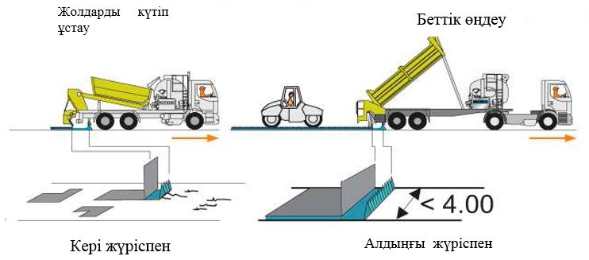

1-сурет – Беттік өндеуге арналған машиналардың жұмыс қағидаттары

5.3.3.4 Материалдарды синхронды таратумен беттік өндеу құрылғысын келесі ретпен жүргізеді:
- бетін шаңнан және кірден алдын ала тазартады;
- материалдар шығындарының нормаларын айқындайды;
- тұтқырғыш пен шағыл тасты синхронды таратушы машинаға жарықшаөталған тас пен тұтқырғышты тиейді;
- жүру бөлігінің бетімен тұтқырғыш пен шағыл тасты синхронды таратады;
- жаңа төселген бұдырлы қабатты нығыздайды;
- жаңа төселген бұдырлы бетін өндеуді күту.
11-кесте – Синхронды беттік өндеуге арналған шағыл тас пен битумның болжалды шығыны
Шағыл тастың түйірлері, мм | Шығыны
Шағыл тастың түйірлері, мм | шағыл тас, м3/100 м2 | битум, кг/м2
5-10 (4-8) | 0,9-1,1 | 0,95
10-15 (8-11,2) | 1,2-1,4 | 1,22
15-20 (11,2-16) | 1,3-1,5 | 1,35
Ескерту – жақшада шағыл тастың түйірлері МЕМСТ 32703 бойынша берілген

5.3.3.5 Жаңа төселген қабатты нығыздау, дөңгелектен түскен кем дегенде 1,5 т салмаққа және шиналардағы 0,7-ден 0,8 МПа қысымымен пневмодөңгелекті жүріспен өздігінен жүретін аунақтын, немесе кесілген металл біліктері бар аунақтың 5-6 өтуі арқылы тұтқырғыш пен шағыл тасты синхронды таратумен бірге бірден машина өткеннен кейін жүргізіледі.
Қабаттың ақырғы қалыптасуы өтпелі көліктің әрекетімен қозғалыс жылдамдығын 40 шақырым/сағ-қа дейін шектеу кезінде жүреді. Жаңа төселген қабаттың қалыптасуы кезеңі кем дегенде 10 тәулікті құруы қажет.
5.3.3.6 "Чип Сил" типті жаңа төселген ББӨ күтім келесі операцияларды қамтиды:
- 40 шақырым/сағ-қа дейін қозғалыс жылдамдығын шектеу;
- жүру бөлігінің бүкіл ені бойынша бағыттаушы қоршаулардың көмегімен көліктің қозғалысын реттеу;
- жерсінбеген шағыл тасты, нығыздау аяқталғаннан кейін кем дегенде бір тәуліктен кешіктірмей суарып жуатын машинаның шөткесімен жинау;
- аунақпен қосымша нығыздау.
5.3.3.7 Битумды тұтқырғыш мен шағыл тасты синхронды таратумен беттік өндеу сапасына технологиялық жұмыстардың келесі сипатты қателері мен бұзылулары жағымсыз әсер етеді:
- битумды тұтқырғышты жол бетінде желдің үлкен жылдамдығы әсерінен әркелкі таратылуы;
- шағыл тасты өткізетін астауының бітелуінен шағыл тасты сепкіштен шағыл тастың әркелкі таратылуы;
- жапсарларының орындарында материалдарды тарату бойынша жұмыс өндірісінің технологияларын сақтамағандығы салдарынан қармаулар арасындағы сапасыз бойлық жапсар;
- таратқыш жабдықты уақытында қоспау салдарынан көршілес қармаулары арасындағы сапасыз бойлық жапсар
- үлкен жүкті автомобильдердің бұрылулары немесе жаңа төселген қабаттың қалыптасу кезеңінде (10 тәулікке дейін) жылдамдықтары жоғары автомобильдердің қозғалыстары себептерінен қалыптаспаған қабаттан шағыл тасты жұлу;
- оның артық шығындалуы салдарынан бетінде битумды ылғалдау;
- жарықтарды бітеу орындарында битумды ылғалдау.
Жұмыс жүргізу орындарында технологияның барлық көрсетілген қателіктері мен бұзушылықтары, операциялық бақылау кезінде дереу жойылуы тиіс.
5.4 Жұмыс жүргізу сапасын бақылау
5.4.1 Битумдық тұтқырғыш пен шағыл тасты синхронды таратумен, беттік өндеу құрылысы кезінде бақылауды мыналарға бөледі:
- кірістік;
- операциялық;
- қабылдау.
5.4.2 Кірістік бақылауды жұмысқа дайындалу сатысында жүргізеді. Ол мыналарды қамтиды:
- битумдық эмульсия мен шағыл тастың сапасын бақылау, шағыл тастың жерсінуі;
- қажетті материалдар көлемінің болуы;
- жабдықтар мен машиналардың жағдайлары мен дайындығын бақылау.
Шағыл тас пен катионды битумдық эмульсияның сапасын нақты ұсыныдардың, ҚР СТ 1284, ҚР СТ 1274, МЕМСТ 18659 талаптарына сәйкес анықтайды. Қалдық битумға шағыл тастың жерсінуін ҚР СТ 2366 сәйкес анықтайды. Шағыл тас бетінің тұтқырғышқа ілінісуін (адгезия)
Л қосымшасына сәйкес анықтайды.
Сынау әдісіне келесі қосымшаларды енгізеді:
- пластинаға салынатын битумдық эмульсияның мөлшері қалдық битумға қайта есептеумен есеп айырысады.
- шағыл тастың түйіршіктерін салғаннан кейін тәулік ішінде
20 °С температурасы кезінде тәулік ішінде ауада ұстайды.
- пластинаның жерсінуін анықтау үшін 0±0,1°С, 20±0,1°С және минус 20±0,1°С температуралары кезінде 1 сағат бойы ұстайды.
5.4.3 Қабылдау бақылауды 14 тәуліктен кейін бұдыр беттік өндеуді қалыптастыруды аяқтағаннан кейін [2], [3], [4] сәйкес жүргізеді.
5.4.4 Орындалған жұмыстардың сапасы макробұдырлық шамасы және автомобиль дөңгелектерінің дымқыл жамылғысымен ілінісу коэффициенттерінің мәні бойынша бағалануы тиіс және 12-кестенің талаптарын қанағаттандыру қажет.
12-кесте – Пайдалануға беру кезінде дайын жамылғылардың кедір-бұдырлы параметрлеріне қойылатын талаптар

Қозғалыс шарттары | Жол телімдерінің сипаттамасы | Ілінісу коэффици-енті, кем дегенде | Макробұдырлы ойдымдардың орташа тереңдігі, мм, әртүрлі жол-климаттық аймақтардың жолдары үшін, кем дегенде
Қозғалыс шарттары | Жол телімдерінің сипаттамасы | Ілінісу коэффици-енті, кем дегенде | III, IV | V
Жеңіл | 30 %о артық емес бойлық және көлденең еңісі бар, тиісті санатты жолдар үшін орнатылған көлденең пішіннің элементтерімен және жүктеме коэффициенті 0,3 кезінде бір деңгейде қиылысусыз және жанасусыз бекітілген жолдың ернеулерімен, радиусы 1000 м және одан астам тура немесе қисық телімдер | 0,45 | 0,35 | 0,30
12-кестенің жалғасы
Ауырлатылған | Жоспарда 250-1000 м радиустары бар қисықтарда телімдер; 30 %о дан 60 %о-ге дейін еңістерімен құламалар мен көтерілулерде. Жүру бөлігінің тарылу аймақтарындағы телімдер (қайта құру кезінде), сонымен қатар жүктеме коэффициенті 0,3-0,5 кезінде, қозғалыстың жеңіл шарттарына жатқызылған жол телімдері | 0,5 | 0,40 | 0,35
Қауіпті | Есептіктен кем көрінетін телімдер (тиісті санатты жолдар үшін); 1000 м-ден астам ұзындығы кезінде, 50 %о-дан астам еңістермен құламаларда және көтерілулерде; бір деңгейде қиылысатын телімдер, сонымен қатар 0,5-тен астам жүктеме коэффициенті кезінде, қозғалыстың жеңіл және ауырлатылған шарттарына жатқызылған телімдер | 0,6 | 0,45 | 0,40

Жол жамылғысының бұдырлығы және автомобиль дөңгелектерінің дымқыл жамылғысымен ілінісу коэффициенттерін ҚР СТ 1279 сәйкес анықтайды.
5.4.5 Ілінісу коэффициентін өлшеуді 14 тәуліктен кейін беттік өндеудің қабат құрылысынан кейін жүргізу қажет. Қозғалыстың әр жолағында автомобиль дөңгелектері астарының сол жолағы бойынша жолдың әр шақырымында, бұған қоса кем дегенде үш телімдерде өлшеу жүргізіледі.
6 Жол төсемесінің негізі мен жамылғысында ресайклирленген (суық ресайклинг әдісі) эмульсиялы-минералды қоспаны қолдану
6.1 Жалпы ережелер
Суық регенерациялау (ресайклинг) әдісі жолда немесе араластырғышта алдын ала араластыру, фрезерлеу тәсілімен тұтқырғыш материалдармен асфальттүйірлерін және тас материалдарды, топырақтарды бекітуден (тұрақтандыру) тұрады. Осымен материалды қомақты үнемдеуге қол жеткізіледі. Бұдан басқа, ескі жамылғысын бұзу, жаңа ған жарықшақтардың пайда болу көзін жоюға мүмкіндік береді. Ескі жамылғыны жоюды қажет етпейді.
Суық регенерирленген асфальтбетон қоспалары белгілі бір қатынаста алынған асфальттүйірлерінен, су, катионды битумдық эмульсия қоспасынан тұрады. Дайындау үдерісі кезінде физика-механикалық сипаттамаларын жақсарту үшін қосымша ретінде қоспаға цемент, шағыл тас, ұнтақтау қалдығынан алынған құм салынуы мүмкін.
Суық регенерирленген асфальтбетон қоспалары I-III техникалық санаттағы жолдарда негіздердің жоғарғы қабаттарын, III техникалық санаттағы жолдарда – жамылғыларының төмен қабаттарын және
IV-V санаттағы жолдарда жамылғыларының жоғарғы қабаттарын салу үшін қолданылуы мүмкін.
Арнайы зертханада дайындау сатысында суық регенерацияға ескі асфальтбетонның жарамдылығы бағаланады. Қажет болғанда арнайы қоспаларды енгізу туралы мәселе қарастырылады.
Жұмыстарды орындау кезінде ЭБК-3 сыныпты битумдық жол эмульсиясы қолданылады. Құрамдарын іріктеу кезінде құрылымдық қабатқа қоспаны төсеуге дейін, эмульсия ыдырамау керектігін ескеру қажет.
Ресайклингке арналған машина – ресайклерлер тікелей қажетті материалдардың жұмыстарын жүргізу орындарында фрезерлеу мен араластыруды жүзеге асыруға мүмкіндік береді.
Арнайы кескіштердің үлкен санымен жабдықталған фрезерлі-араластырушы атанақ ресайклердің негізгі жұмысшы мүшесі болып табылады.
Ресайклердің атанағы айналып асфальттүйіршіктегішті, минералды материалдарды ұсақтайды және араластырады. Бір уақытта ресайклердің жұмысшы камерасына судың және сұйық тұтқырғыштардың (битумдық эмульсия мен цементті-сулы суспензия) қажетті мөлшері шашыратылады. Араластырылған материалдар жол төсемесінің құрылымдық қабатына төселеді.
Суық регенерирленген асфальтбетоннан жасалған жамылғылар мен табандарды ауа температурасы 5 °С-ден төмен кезінде төсеу қажет. Күзде төсеуден кейін тұрақты кері температуралары басталғанға дейін 2 апта өтуі керек.
Суық ресайклингке арналған машиналарды сол жерде араластыру әдісімен эмульсиялы-минералды қоспаларды дайындау және төсеу үшін қолданылуы мүмкін.
Ресайклирленген эмульсиялы-минералды қоспаларды және эмульсиялы-топырақты қоспаларды дайындау, сонымен қатар суық тәсілмен қоспаның барлық компоненттерін мөлшерлеу үшін жабдықталған құралдармен үнемі араласытырып отырып дайындау үшін арналған қондырғыларда жүргізілуі мүмкін, мысалы, топырақты-араластырғыш немесе бетон қондырғыларында.
6.2 Ресайклирленген эмульсиялы-минералды қоспаларға қойылатын талаптар
6.2.1 Эмульсиялы-минералды қоспалар орнатылған тәртіпте бекітілген, нақты ұсынымдардың және технологиялық құжаттамалардың талаптарына сәйкес дайындалуы тиіс.
6.2.2 Ресайклирленген эмульсиялы-минералды қоспалар (бұдан әрі - қоспалар) қолданылатын материалдың түйіршіктерінің ең үлкен өлшемдеріне байланысты ірітүйіршіктерге (түйіршіктер өлшемі 40 мм-ге дейін), ұсақтүйіршіктерге (20 мм-ге дейін өлшемімен) және құмды (5 мм-ге дейін) болып бөлінеді
6.2.3 Қолданылу саласына байланысты қоспалар кеуек (табанында пайдаланатын) және тығыз (жамылғысында пайдаланатын) болып бөлінеді.
Қоспалардың түйіршік құрамына және қолданылатын шағыл тас беріктігіне қойылатын талаптар 13-кестеде келтірілген.
13-кесте – Қоспалардың түйіршіктік құрамына және шағыл тастың (қиыршық тастың) беріктігіне қойылатын талаптар
Құрылымдық қабат | Шағыл тас (қиыршық тас) түйіршіктерінің максималды ірілігі, мм | Құрамы, % масса бойынша |  |  | Уатылғыштығы (беріктігі) бойынша маркасы, кем емес
Құрылымдық қабат |  | шағыл тастың, артық емес | 0,63 мм-ге ұсағырақ түйіршіктер, кем емес | 0,071 мм-ге ұсағырақ түйіршіктер, кем емес | Уатылғыштығы (беріктігі) бойынша маркасы, кем емес
Жамылғы | 20 | 65 | 24 | 8 | 800
Жамылғы | 20 | 50 | 38 | 10 | 400
Жамылғы | 15 | 35 | 50 | 12 | 300
Жамылғы | 10 | 35 | 50 | 12 | 200
Табаны | 40 | 70 | 12 | нормаланбайды | 800
Табаны | 40 | 55 | 20 | сол сияқты | 400
Табаны | 20 | 35 | 30 | 4 | 300
Табаны | 15 | 35 | 30 | 4 | 200

6.2.4 Құм қоспаларының минералды бөлігінің, түйіршіктік құрамының түйіршіктері 5 мм-ден кем, массасы бойынша 95 %-дан кем, соның ішінде 30 %-дан 70 %-ға дейін 0,63 мм-ден кем, 10 %-дан 22 %-ға дейін 0,071 мм-ден кем болуы тиіс.
6.2.5 Ресайклирленген эмульсиялы-минералды қоспаларының физикалық-механикалық көрсеткіштері 14-кестеде көрсетілген талаптарға сәйкес келуі тиіс.
14-кесте – Тығыздалған эмульсиялы-минералды қоспаның физика-механикалық сипаттамалары
Көрсеткіштердің атауы | Көрсеткіштердің мәні
Көрсеткіштердің атауы | табаны үшін | жамылғысы үшін
Сығу кезінде беріктік шегі, МПа, берілген температура кезінде, кем емес:  20 °С  50 °С | 1,4  0,5 | 1,8  0,9
Суға төзімділік, кем емес | 0,6 | 0,8
Ұзақ сумен қанықтыру кезінде суға төзімділігі, кем емес | 0,5 | 0,7
Суға қанықтыру, % көлемі бойынша, артық емес | 10 | 6,0

6.2.6 Бастапқы материалдарға қойылатын талаптар
6.2.6.1 Битумды эмульсияға қойылатын талаптар
Ресайклирленген эмульсиялы-минералды қоспаны дайындау үшін ЭБК-3 битумды эмульсия қолданылады.
Ресайклирленген эмульсиялы-минералды қоспаларда битумды-эсульсияның бағдарлы құрамы ресайклирленген материалдың салмағына байланысты 3 %-дан 6 %-ға дейін тұрады.
ЭБК-3 битумды эмульсияға қойылатын талаптар 15-кестеде келтірілген.
15-кесте – ЭБК-3 эмульсиясының сипаттамалары
Көрсеткіштің атауы | Норма | Сынау әдістері
1 Судың құрамы, %, артық емес | 35 | ҚР СТ 1282,  МЕМСТ 18659
2 3 мм жарығы бар, визкозиметр бойынша 20 С кезінде шартты тұтқырлық, с, | 15-тен 40-қа дейін | ҚР СТ 1683,  МЕМСТ 18659
3 Минералды материалмен ілінісуі, балл, кем емес | 5 | ҚР СТ 1274,  МЕМСТ 18659
4 Кварц құмын пайдалану кезінде ыдырау индексі, с, кем емес |  | А қосымшасы
5 № елеуіште қалдығы 0,14 мм, %, артық емес | 0,25 | ҚР СТ 1274,  МЕМСТ 18659
6 Тасымалдау кезінде тұрақтылық | битум мен эмульсияға ыдырамау қажет | ҚР СТ 1274,  МЕМСТ 18659
15-кестенің жалғасы
7 Сақтау кезінде тұрақтылық, %,  7 тәулік,  30 тәулік ішінде | 0,3  0,5 | ҚР СТ 1274,  МЕМСТ 18659
Эмульсиядан алынған тұтқырғыштың қасиеті
8 Иненің өту тереңдігі, 0,1 мм 25 °С температура кезінде, кем емес | 70 | ҚР СТ 1226
9 Сақина мен шар бойынша жұмсарту температурасы, °С, кем емес | 43 | ҚР СТ 1227
10 Созылымдылығы, см, кем емес, температура кезінде:  25 °С,  0 ° С | 65  4,0 | ҚР СТ 1374

Эмульсия құрамын таңдау және қоспада оның оңтайлы мөлшерін анықтау келесі факторларды ескере отырып орындалуы тиіс:
- Қаптау. Қоспаны 100 % қаптау (жабу) қажет.
- Жұмысқа қабілеттілік. Қоспа жылжымалы болуы тиіс және эмульсиясы ыдырғаннан кейін төселетін қабаттардың қажетті беріктігін қамтамасыз етуі тиіс. Егер қоспа тым қатты немес дымқыл болса, онда ол жарамсыз болып қалуы мүмкін.
- Жергілікті шарттар. Эмульсияның таңдалатын құрамы пайдаланылатын араластырғыш жабдыққа (араластыру үдерісінің сипаты) және ауа райының климаттық факторларына (қоспа қатуының күтілген жылдамдығы) байланысты болады.
Қаптау және жұмысқа қабілеттілігі оның қоспа көлемі бойынша біркелкі таралу қабілеттілігімен анықталады.
6.2.7.2 Асфальттүйіршіктеріне қойылатын талаптар
Түйіршіктік құрамы бойынша асфальттүйіршіктері 16-кестеде көрсетілген талаптарға сәйкес келуі тиіс.
16-кесте – Асфальттүйіршіктерінің түйіршіктік құрамы
Елеуіштер өлшемі, мм | 40 | 20 | 15 | 10 | 5 | 2,5 | 1,25 | 0,63 | 0,315 | 0,16 | 0,071
Елеуіш арқылы өтуі, %, массасы бойынша | 90-100 | 75-100 | 64-100 | 52-88 | 40-60 | 28-60 | 16-60 | 10-60 | 8-37 | 5-20 | 2-8
Ескерту
1 Асфальттүйіршіктегіштің минералды бөлігінің түйіршіктік құрамы ҚР СТ 1218 сәйкес анықталады
2 Қабылдау үшін бақылау кезінде кестеде қалың қаріппен белгіленген 0,63 мм, 5 мм және 40 мм бақылаушы елеуіштері бойынша қоспаның түйіршіктік құрамын анықтауға болады.
Асфальттүйіршіктегіште 50 мм-ден ірі түйіршіктерінің құрамы массасы бойынша 5 %-дан аспауы тиіс.
Ресайклирленген эмульсиялы-минералды қоспаларда 5 мм-ден ірі түйіршіктердің құрамы 40 %-дан кем болмауы тиіс.
6.2.7.2 Тас материалдарына қойылатын талаптар
Асфальттүйіршіктегішпен бірге кіретін қаңқалық материал ретінде, ресайклирленген эмульсиялы-минералды қоспа құрамына СТ ТК 1284 бойынша шағыл тасты, МЕМСТ 23735 бойынша құм-қиыршық тасты қоспаларды, ҚР СТ 1549, МЕМСТ 25607 бойынша шағыл-қиыршықтасты-құмды қоспаларын қолданады. Кеуектілігін азайту мақсатында ресайклирленген эмульсиялы-минералды қоспаның түйіршікті құрамын реттеу үшін жеке жағдайларда асфальттүйіршіктегішке МЕМСТ 8736 бойынша табиғи құмды немесе МЕМСТ 31424 талаптарына сәйкес келетін тау жыныстарының ұнтақталу қалдықтарынан шыққан құмды қосқан дұрыс.
6.2.7.3 Цементке қойылатын талаптар
Минералды тұтқырғаш ретінде ресайклирленген эмульсиялы-минералды қоспасын дайындау үшін, МЕМСТ 30515 және МЕМСТ 10178 талаптарына сәйкес маркасы 400-ден төмен емес портландцемент пайдаланылады. Цементтің кем дегенде екі сағат ішінде қата бастауы керек.
6.2.7.4 Суға қойылатын талаптар
Б типінен басқа, барлық типті қоспаларды дайындау үшін бірқатар жағдайларда судың қосуын талап етеді, ол МЕМСТ 23732 талаптарына сәйкес келеді. Судың рН – 4-тен артық болуы тиіс, органикалық қоспалары болмауы тиіс. Құрамын таңдауда тиімді ылғалдылық кезінде қоспаның максималды тығыздығын ала отырып суды шығындауды орнатады.
6.3 Құрамды іріктеу
6.3.1 Қоспаның құрамын іріктеп алуды, жамылғының фрезерленген қабатынан алынған материалдың сынамаларын талдау негізінде жүзеге асырады және тас материалының тиімді түйіршіктік құрамын құру үдерісінің маңызды бөлігі болып табылады. Сынамаларын таңдауды барлық жөнделінетін телімнен біркелкі жүргізеді. Іріктеп алынған сынамаларды матеиралдың түйіршіктік құрамын анықтау мақсатында сынайды.
6.3.2 Қолданыстағы жабдыққа және жобаға салынған беріктіктің есептік модуліне байланысты зерттеу үшін, ресайклирленген эмульсиялы-минералды қоспаларының бір немесе бірнеше құрамдарын белгілейді.
Дайындалған үлгілерді сынау кезінен дейін ауа ылғалдылығы 60 %-дан 80 %-ға дейін және бөлме температурасы 20 ± 2 °С кезінде сақтайды.
6.3.3 Ресайклирленген эмульсиялы-минералды қоспаларының құрамын іріктеп алуды, шағыл тастың жеткіліксіз түйірлерін анықтау үшін қаңқалық материалдың асфальттүйіршіктегішке қосылатын түрі мен мөлшерін анықтаудан бастайды.
6.3.4 Цемент мөлшерін түйіршіктік материалдың массасынан шөгу жарылуын болдырмау үшін 1,5%-дан 3 %-ға дейін шектейді. Цементтің, битумдық эмульсияның және судың тиімді қатынастарын тәжірибелік жолмен таңдау ұсынылады.
Әр илеу қоспасынан 9 үлгі сығымдайды, оларды бөлме шарттарында 14 тәулік сақтағаннан кейін, келесі мынадай көрсеткіштерді анықтау үшін сынайды:
- орташа тығыздық;
- 20°С және 50 °С температураларымен сығу кезіндегі беріктік шегі;
- суға қанығу;
- суға төзімділік;
- ұзақ суға қанықтыру кезінде суға төзімділік.
6.4 Ресайклирленген эмульсиялы-минералды қоспаны дайындау және ресайклирленген қабатты төсеу технологиясы
Салқын ресайклинг технологиясы бойынша ресайклирленген эмульсиялы-минералды қоспасын дайындау екі тәсілмен жүзеге асырылады:
- келесі жол жамылғысы ресайклерлермен фрезерленеді, ал алынған асфальттүйіршіктегішке битумдық эмульсияның су ерітіндісі және цемент қосылады да, ресайклердің жұмысшы мүшесінде дұрыстап араластырылады. Алынған қоспа сол жерде төселеді, пішінделеді және нығыздалады.
- битумдық эмульсия, цемент, асфальттүйіршіктегіш, шағыл тас, су қоспаны дайындау үшін топырақараластырғыш қондырғыға беріледі, содан кейін ол жұмыс жүргізу орындарына автомобильдермен жеткізіледі.
6.4.1 Жұмыс жүргізу орнында асфальттүйіршіктегішті бетон қоспасын дайындау технологиясы
6.4.1.1 Салқын ресайклинг технологиясы бойынша және жұмыс жүргізу орындарында ресайклирленген эмульсиялы-минералды қоспасын дайындаумен жөндеу жұмыстарын, ресайклер деп аталатын арнайы заманауи тиімділігі жоғары жол жабдығын пайдаланумен орындайды. Салқын ресайклинг технологиясы бойынша жол машиналарын қоюдың типтік сызбаларының бірі 2-суретте келтірілген.
Бұл жол машиналары қолданыстағы асфальтбетон жамылғыларын берілген тереңдікке, жұмыстарды жүргізу орындарында үлкен беріктік кескіштері бар фрезерлік-араластырғыш атанақ көмегімен ұсақтайды.
Ресайклердің жұмысшы камерасына жамылғыны фрезерлеу бойынша жұмыстарды жүргізу үдерісінде битумдық эмульсия себіледі. Битумдық эмульсиямен бірге қоспаға басқа да сұйық тұтқырғыштарды (мысалы, цемент-сулы суспензия) енгізуге болады. Бұл қоспалар жұмысшы мүшесіне автоцистерна кешенінен жеткізіп салынатын иілгіш құбыршек бойынша беріледі.

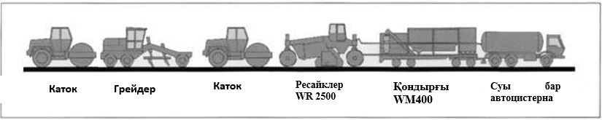

2-сурет – Суық ресайклинг технологиясы бойынша машиналарды қоюдың типтік сұлбасы
Ресайклирленген қоспаға енгізілген битумдық-эмульсияның және басқа сұйық тұтқырғыштардың мөлшері, микропроцессорлық жүйесімен басқарылатын сораппен тура мөлшерленеді, бұл ресайклирленген эмульсиялы-минералды қоспа нәтижесіне алынған қажетті физикалық-механикалық параметрлерін қамтамасыз етеді.
Цемент және басқа органикалық емес ұнтақтәрізді тұтқырғыштар (ұшпа-күл, әктас, бокситті қоқыр), сонымен қатар шағыл тасты және қиыршықтасты-құмды қоспалар осы беттері үстімен арнайы таратқыштар бойынша қолданыстағы жамылғысын фрезерлеу алдымен біркелкі таратылады, содан кейін асфальттүйіршіктегішпен және битумдық эмульсиямен және сумен ресайклердің көмегімен мұқият араластырылады.
6.4.1.2 Бастапқы сатыда трассаның жобалық өсіне параллель жолақтар бойынша кешеннің қозғалысын қамтамасыз ететін, бөлу жұмыстары жүргізіледі және жол төсемесін ресайклермен алдын ала фрезерлеу жасалады.
Содан кейін массасы 16 т-дан жоғары біріктірілген аунақ бір із бойынша 2 өту арқылы фрезерленген материалды домалатып шығады. Содан кейін автогрейдермен жолдың өнделген телімінде көлденең пішінді қалпына келтіру жүргізіледі.
6.4.1.3 Салқын ресайклинг технологиясы бойынша жұмыстарды жүргізу кезінде жол-құрылысы жабдығының кешенді қозғалысының жұмысшы жылдамдығын асфальтбетон жамылғысының қалыңдығы мен табан материалының ірілігіне байланысты 4-5 м/мин тең етіп қабылдауды ұсынады.
Құрғақ фрезерлеу кезінде кешеннің қозғалыс жылдамдығы 7-8м/мин құрайды.
6.4.2 Стационарлық араластырғыштардағы ресайклирленген эмульсиялы-минералды қоспасын дайындау технологиясы
6.4.2.1 Мәжбүрлемелі әрекетті стационарлық немесе жартылай стационарлық араластырғышта қоспаны дайындау үшін асфальтбетонды түйіршіктегіш әрбір жерінен келіп түсуі және құрамы бойынша ерекшеленуі мүмкін. Асфальттүйіршіктегіш құрамдарының маңызды айырмашылықтары кезінде оны конус немесе призма түрінде биіктігі 2 м-ге дейін бөлек қаттайды.
6.4.2.2 Араластырғышқа зертханада орнатылған әр түрлі қатарлардан асфальттүйіршіктегіштің үйлесімдерін, қаңқалық материалды (шағыл тасты, қиыршық-құм қоспасын, құм), цемент және (немесе) басқа органикалық емес тұтқырғыштарды, битум эмульсиясын салып араластырады. Содан кейін жетпеген су мөлшерін құйып, тағы да араластырады.
6.4.2.3 Дайын қоспаны төсеу орнына кез келген автомобиль көлігінің түрімен тасымалдайды және берілген қалыңдық қабатын асфальттөсегішпен төсейді.
6.4.2.4 Қосылған діріл-сығымдаушы білеумен ресайклирленген эмульсиялы-минералды қоспасының қабатын төсегеннен кейін, борпылдаған қабаттың қалыңдығы шамамен 25 %-ға, содан қатқаннан кейін – тағы да 5 % – 7 %-ға азаяды.
6.4.2.5 Төсеу жеріне тасымалдауды қоса алғанда, өнделген топырақты дайындау мен оның нығыздалуының аяқталуы арасындағы технологиялық үзілістің ұзақтығы, қоспада ылғалдың сақталуына (минералды тұтқырғыштарды пайдалану кезінде үш сағаттан аспауы тиіс) байланысты болады. Технологиялық кезеңнің ұзақтылығын арттыру үшін қоспаны араластырғышта тасымалдау немесе қымтақты қаптамамен (қабыршақ, брезент және т.с.с) топырақта ылғалдың сақталуын қамтамасыз ету ұсынылады.
Қоспаны жартылай стационарлы қондырғыда дайындаудың құрылыс объектісіне жақын жерде орналастырылуымен, бұл қоспаны алысқа тасымалдаудың ұзақтығын қысқарту мүмкіндігінің бекітілген қасиеті бар.
6.4.2.6 Температурасы плюс 5°С-ден төмен емес, топырақты қоспасының үнемі ылғалдығын сақтау мен қосымша ылғалдануының болмауын қамтамасыз ететін шарттарда, өнделген қоспаларды қаттау және сақтауға рұқсат етіледі.
6.4.2.7 Қоспаларды тасымалдау және сақтау кезінде, құрғап кету немесе қоспалардың қайта ылғалдануына жол бермей, тұрақты ылғалдылықтың сақталғандығын қадағалау қажет.
6.4.2.8 Қабатты массасы 16 т және одан жоғары біріктірілген аунақпен нығыздайды.
6.5 Сапаны бақылау
6.5.1 Кірістік бақылау
Кірістік бақылау кезінде материалдардың ресайклирленген қоспаға қосылатын сапасының сәйкестігін, стандарттарының талаптарына сәйкес
10 ауысым сайын бір рет орнатады. Бақылау нәтижелерін зертханалық журналда бекітеді.
Кірістік бақылауда материалдардың сапасы (шағыл тас, құм, цемент, битумдық эмульсия, асфальттүйіршіктегіш) дайындаушы-кәсіпорынның зертханасымен және қосымша, қажеттілігіне қарай зертханалық бақылау журналында белгілеу арқылы тиісті сынаулармен бағаланады.
Цементтердің қасиеттерін анықтау кезінде МЕМСТ 30515 сәйкес бақылау әдістері қолданылады.
Тас материалдарының (шағыл тас, құм) қасиеттерін анықтау кезінде
ҚР СТ 1284, МЕМСТ 31424 көрсетілген бақылау әдістері қолданылады.
Табиғи радионуклидтердің меншікті тиімді белсенділіктерін МЕМСТ 30108 бойынша гамма-спектрлік әдіспен анықтайды.
Сапасын бақылаудың көлемдері, әдістері мен мерзімділігін шағыл тас, құм, цемент, битумдық эмульсия үшін [2],[3], [4], [5] сәйкес қабылдайды.
6.5.2 Операциялық бақылау
Қоспаларды, компоненттер шығындарының нормаларын дайындау және оның сапасын операциялық бақылауды ауысымда бір рет орындайды. Жұмыс жүргізу орындарынан қоспа үлгілерін іріктеп алады және судың булануын шығарып тастайтын, ыдыста немесе пакетте зертханаға апарады. ҚР СТ 1290, МЕМСТ 5180 бойынша қоспаның ылғалдығын анықтайды және одан үлгілерді дайындап, оларды қалыптастырғаннан кейін орташа тығыздығын, сумен қанығуын, беріктік көрсеткіштерін, суға төзімділігін, қабат қалыңдығы мен нығыздау сапасын анықтайды.
Өнделген қоспаларды қабылдауды партиялармен жүргізеді. Бір ауысым ішінде бір араластырғыш қондырғыда дайындалған, беріктігі бойынша бірақ 1000 м3 артық емес бір маркалы қоспаның өнделген мөлшері партия болып саналады. Жолда біріктіру әдісін пайдалану кезінде талдау үшін, қоспа сынамаларын алу жиілігі жолдың 200 қума метріне бір сынамадан кем емес болуы тиіс, сонымен қатар топырақтың типі өзгерген жағдайларда. 5 %-дан астам өлшемге жобалық деректермен, түйірөлшемдік құрамының бақылау өлшеуінде қайшылықтар кезінде максималды тығыздығын, қоспаның тиімді ылғалдығын, полимер эмульсияның және цементтің шығының қосымша анықтайды.
6.5.3 Сапаны қабылдау үшін бақылау
Қабылдау үшін бақылауда салқын ресайклинг технологиясы, ені, қалыңдығы, тегістігі, көлденең еңісі және төселген қабаттың биік белгілері бойынша жобалық параметрлері бойынша орындалған жұмыстарының сәйкестігін тексереді.
Төселген қабаттың сапасын жынысөзектерді сынау нәтижелері бойынша бағалайды. Оларды қабатты төсегеннен кейін, 14 тәуліктен кейін 1000 м2 үштен кем емес мөлшерде іріктеп алады. Жынысөзектері бойынша қабаттың қалыңдығын, тығыздығын және ҚР СТ 1218 бойынша нығыздау коэффициентін анықтайды.
Ресайклирленген эмульсиялы-минералды қабаттың нығыздау дәрежесін, сол телімнен алынған ресайклирленген эмульсиялы-минералды қоспасынан қалыптастырылған үлгі мен жынысөзектің орташа тығыздығының мәніне қатынасы бойынша бағалайды.
Тығыздау коэффициенті 0,98-ден кем болмауы тиіс.
6.6 Дайындаушы кепілдігі
Жұмыстарды өндіруші тасымалдау, төсеу технологиясының ережелерін сақтаумен шарттаса отырып, бекітілген рецептураға және нақты ұсынымдардың талаптарына қоспа құрамының сәйкестігін кепілдендіреді.
7 Асфальтбетон жамылғыларының шұңқырларын ағынды-инъекциялық әдіспен (пневмошашырату әдісімен) жөндеу
7.1 Жалпы ережелер
7.1.1 Шұңқыр жөндеудің ағынды-инъекциялық технологиясы қысым астында жөндеу аймағына енгізілетін, битумдық эмульсиямен түйірлі тас материалының жөндеу материалы ретінде қолдануға негізделген.
7.1.2 Асфальтбетон немесе битумдыминералдық жамылғыларының және автомобиль жолдарын жөндеу кезінде, оларға бұрын орнатылған беттік өндеулер немесе тозған қабаттарының бұзылуларын ағынды-инъекциялық әдіспен бітеу ұсынылады.
7.1.3 Шұңқырлар, шұқанақтар және беті ойысқан жергілікті бұзылуларды ағынды-инъекциялық әдіспен бітейді. Ауданы 1 м2-дейінгі бұзылуларды жою үшін ағынды-инъекциялық технологияны пайдалану неғұрлым тиімді.
7.1.4 Ағынды-инъекциялық әдіспен бұзылуларды жөндеу үшін арнайы жөндеу карталарын талап етпейді.
7.1.5 Шұңқыр жөндеуде ағынды-инъекциялық технологияны пайдалану кезінде арнайы техниканы - Magnum, Airstream ("СrafcoInc." АҚШ компаниясы), Schaferblow - patcher ("ShaferTechnic" Германия компаниясы) пломбалаушыларды және басқа аналогтарды пайдаланады.
7.2 Материалдарға қойылатын техникалық талаптар
7.2.1 Шағыл тасқа қойылатын талаптар
7.2.1.1 Минералды материал ретінде ҚР СТ 1284 талаптарына сәйкес тау жыныстарын ұнатқтаудан алынған шағыл тасты пайдаланады. Желінуі бойынша маркасы II-ден төмен болмауы керек, ұнтақталуы бойынша маркасы - 1000-нан төмен болмауы тиіс, аязға төзімділігі - F 50-ден кем емес болуы тиіс.
7.2.1.2 Түйірлері 5-10 мм шағыл тасты пайдалану ұсынылады.
7.2.1.3 Шағыл тас таза (тозаң мен кірдің қабыршағысыз), түйірлі және текше пішінді болуы тиіс. Тақташа (түп) пішінді түйіршіктерінің құрамы массасы бойынша 15 %-дан аспауы тиіс, әлсіз түйіршіктерінің массалық үлесі 10 %-дан артық болмауы тиіс.
Шағыл тас құрамында тозаңды-сазды бөлшектерінің болуы ұйғарынды, олардың массалық үлесі 1 %-дан аспауы тиіс. Жуылған шағыл тасты пайдалану артығырақ.
Шағыл тас дымқыл (4 %-дан 6%-ға дейін) болуы тиіс.
Битумдық эмульсияға қойылатын талаптар
7.2.2.1 Беттерін тегістеу, шағыл тасты қарайту және ұсақ тастар арасындағы бос орындарын толтыру үшін, сыныптары ЭБК-1 мен ЭБПК-1 тез ыдырайтын битумдық эмульсияларын қолдану ұсынылады. Ауаның тұрақты температурасы 15 °С, мүмкін одан жоғары болғанда сыныптары ЭБК-2 мен ЭБПК-2 эмульсияларын пайдалануға болады. Эмульсия ҚР СТ 1274 талаптарына және нақты ұсынымдардың талаптарына жауап берулері тиіс.
Битумдық эмульсияға және полимерлі битумдық эмульсияға қойылатын талаптар нақты ұсынымдардың 5-бөлім 9-кестесінде келтірілген.
Эмульсияда эмульгаторы бар битумның массалық үлесі 60-69% болуы тиіс. Сақтау мен тасымалдауда олардың біртектілігі мен тұрақтылықтарын қамтамасыз ету кезінде, құрамында битумы көп эмульсияларды қолдану ұсынылады.
Эмульсиялар бұзылуларды бітеу үшін қолданылатын шағыл тасымен тұтқырғыш қабыршағының ілінісуіне жүргізілген сынаулардан өтуі тиіс.
7.3 Жөндеу материалдарының ұсынылатын шығындары
7.3.1 Жөндеу материалдарының сапасы шағыл тасқа, битумдық эмульсияға қойылатын талаптарын сақтаумен және қоспада осы компоненттердің құрамдарын тиімді іріктеп алумен анықталады.
Қабат қалыңдығы 5 см кезінде шағыл тастың бағдарлы шығыны 0,063 м3/м2-құрайды; жоятын бұзылу тереңдігінің әр өзгерген сантиметріне сәйкес 0,0126 м3/м2-қосып немесе алып отыру керек.
Жұмыстарды жүргізу кезінде эмульсиның (астын тегістеу, шағыл таста бос орындарын бітеу оны қарайту үшін) жалпы шығынын шағыл тастың көлемі бойынша, оның масасы бойынша да анықтауға болады.
Эмульсиның шағыл тастың көлемі бойынша жалпы бағдарлы шығындары:
- бұзылудың орташа тереңдігі 1-ден 2 см-ге дейін – қолданылатын шағыл тастың көлемінен 13 % - 15 %;
- бұзылудың орташа тереңдігі 2 см-ден 7 см-ге дейін – 10,5 % - 15 %.
Масса бойынша эмульсияның жалпы шығындарының мәндерін шағыл тастың үйінділік тығыздығын ескере отырып анықтайды. Бұл көрсеткіштердің бағдарлы мәндері шағыл тастың массасынан 10 %-дан 12 %-ға дейін.
Жұмыстарды көктем мен жазда орындау кезінде ұсақ тастар (жалпы шығыннан, шамамен 60 %-ға дейін) арасындағы бос орындарды бітеу және астын тегістеу үшін және бір уақытта сол көлемге шағыл тасты қарайтуға шығынын азайту үшін эмульсия шығының көбейту, астын тегістеу үшін – сәйкес азайту ұсынылады. Пайдалану үдерісінде зақымдануды бітеудің төменгі бөлігінен битум жоғары көтеріліп, қара шағыл тастың "кері сіңуі" орын алады.
Күзде төменгі температураларда ұсақ тастар арасындағы бостықтарды толтыру баяу болатындықтан, шағыл тасты қарайту үшін эмульсияның шығынын арттыру (жалпы шығыннан, шамамен 60 %-ға дейін), нығыздап тегістеуге арналған эмульсия шығынын азайтқан дұрыс.
Бұзылулардың сипатты ерекшеліктеріне, сонымен қатар жөнделетін асфальтбетон жағдайына, түріне және типіне байланысты жөндеу материалдарының нақты шығындарын жұмыс жүргізу барысында нақтылау қажет.
7.4 Жұмыс жүргізу технологиясы
Ағынды-инъекциялық әдіспен шұңқыр жөндеу бойынша жұмыстарды жүргізу технологиясы қамтиды:
- асфальтбетон бұзылулары мен беттерінің айналасын көзбен қарап тексеру және ақаулы өнім тізімдемесін құру;
- дайындық жұмыстары;
- бұзылуларды жөндеу.
Көзбен қарап тексеру кезінде анықтайды:
- бұзылулар өлшемдері (орташа шама) – ені, ұзындығы, тереңдігін;
- асфальтбетон айналасындағы бұзылуларда ұсақ жарықтар немесе босаған орындар (бекітілмеген материалдар) түрінде ақаулар болуын.
Егер көзбен қарап тексеру кезінде шұңқырлардың айналасында материалдары бекітілмеген босаған орындары болса, онда босаған жерлерін мүмкіндігінше бұзылған жерін төртбұрыштылап шауып тастауды орындау қарастырады.
Көзбен қарап тексеріп шыққаннан кейін алынған деректерді ақаулы өнім тізімдемесіне енгізеді.
Бастамас бұрын жұмыс жүріп жатқан жерлерге жол белгілерін орнатып қоршап қояды.
Ағынды-инъекциялық әдіспен жұмыстарды жүргізу алдында бұзылмаған асфальтбетонның бетіне бұзылған жердің айналасына бітеу орнына бормен контурын сызып қояды.
Бұзылуларды арнайы – Magnum, Airstream, SchaferBlow – Patcher типті және 3-суретте келтірілген басқа аналогтық пломбалаушылар машиналардың көмегімен жөндейді.

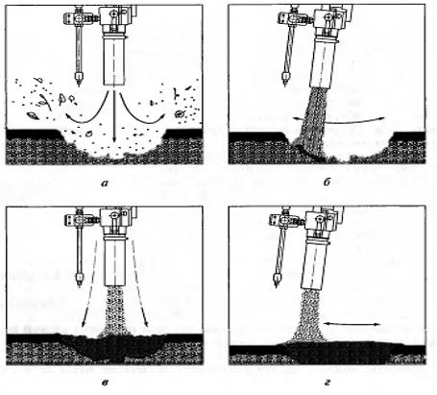

а – қысылған ауамен үрлеу арқылы шұңқырларды тазалау;
б – битумды эмульсиямен нығыздап тегістеу;
в – эмульсиямен өнделген шағыл таспен толтыру;
г – өнделмеген шағыл тастың жұқа қабатын төсеу
3-сурет – Ағынды-инъекциялық әдіспен шұңқырларды жөндеу
Бұзылуларды бітеуді келесі ретпен орындайды:
- шұңқыр, шұқанақтар немесе басқа жергілікті бұзылулар орнын бекітілмеген асфальтбетон, қоқыс, тозаң және суды жоюға арналған қуатты ауа ағынымен қысым астында тазалайды;
- асфальтбетон жамылғысының түбін, бұзылу қабырғаларын және оған жанасатын бетін битумдық эмульсиямен астын тегістейді. Пломбылаушының негізгі шүмегіндегі бақылау клапанымен эмульсия ағынын бақылайды. Эмульсия температурасы ауа температурасына байланысты шамамен 40 – 70 ºС болуы тиіс;
- шұңқырды, шұқанақтарды немесе басқа бұзылуларды жөндеу материалдарымен бітеу. Шағыл тасты ауа ағынымен бұрама тасымалдағыш көмегімен енгізеді, содан кейін ол негізгі мүштікке түседі, онда бүріккіш сақинадан шыққан эмульсиямен жабылады, ал одан өнделіп шыққан материал бұзылу жеріне жұқа қабаттармен төселіп жоғары жылдамдықпен түседі;
- лақтырылған материалдардың жоғары жылдамдықтары нәтижесінде пайда болған күштердің арқасында нығыздалады. Оператор аспалы иілгіш түтікті қашықтықтан басқарады;
- құрғақ өнделмеген шағыл тастан қабаттан қорғаныш қабатын бітеу теліміне төсеу;
- негізгі шүмектегі, эмульсия ағынын басқаратын клапан өшірулі.
Бұзылулар беттерін тазалау бойынша бірінші технологиялық операцияны, тахометр бойынша қадағаланатын қозғалыс айналымдар саны1200–1500 айн./мин. кезінде орындайды.
Бұзылулардың бетін тазалаудан кейін пломбылаушылардың басқару органдарында шағыл тас пен эмульсияның орташа шығындарын сипаттайтын көрсеткіштерін орнатады. Органдар жұмыстарының анықтамалары мен құрылымдары, оларды пайдалану бойынша Нұсқаулықтарында келтірілген.
Magnum, Airstream пломбылаушылары үшін – бұл тахометр бойынша қадағаланатын қозғалтқыштардың айналымдар саны және тиісті реттегіщтерде орнатылған шағыл тас пен эмульсия шығынының шартты көрсеткіштерінің шамалары.
Бұзылуларды жою кезінде материалдардың (шағыл тас және эмульсия) бағдарлы шығындары нақты Ұсынымдардың 7.3 т. келтірілген.
Материалдардың нақты орташа шығыны бұзылулардың сипатты ерекшеліктеріне (бұзылудың тереңдігінде, қабырғалар пішіндерінде және т.б. өзгертулер) байланысты болады. Оны жұмыс жүргізудің бастапқы сатысында анықтау қажет.
Тесіктерін бітеу және астын тегістеу үшін бұзылудың ауданын және жұмыс жүргізу уақытын өлшеуді жүргізгеннен кейін, осы операция үшін эмульсияның орташа шығынын есептеуге болады; шағыл тастың массасы мен оның қараю уақытын анықтап, шағыл тасты қарайту үшін эмульсияның орташа шығынын есептеуге болады.
Шағыл тасты эмульсиямен көктемгі-жазғы кезеңдерде өндеуден кейін шағыл қара тас "майлы" болып тұрмауы тиіс. Көлік қозғалысымен шағыл тасты қайтадан қосымша қаптаудан кейін бітелген орындағы бетінің түсі "сұр" болуы тиіс. Күзгі кезеңде қара шағыл тас "майлы"; бітелген орын – "қара" болуы тиіс.
Жұмыстарды жүргізу үдерісінде, әсіресе бастапқы телімде: пломбылаушыға тиелген (жұмыстардың көлемін ескере отырып) шағыл тас пен эмульсияны пайдаланғаннан кейін, барлық телімдерде жұмыстарды аяқтағаннан кейін (жұмыстардың материалдары мен көлемдерінің шығындары бойынша); материалдардың орташа шығындарын нақтылау қажет; материалдардың жаңа партиясы түскеннен кейін, сонымен қатар олардың орташа шығынын нақтылайды. Өлшеу нәтижелерін жұмыстар жүргізу журналына енгізеді.
Түбіне және қабырғасына эмульсияны таратуды жүзеге асырады. Асфальтбетон бетіне бормен белгіленген, контурдан кең 2-3 см эмульсияны төсейді. Эмульсияны шұңқырдың контурынан ортасына дейін жағу керек. Егер жағылған контурдың шектерінде, ақаулы орны бұзылу шеттері бойынша жамылғысымен бірдей болса, онда сол бойынша да эмульсияны жағады. Бұзылу қабырғаларына жағылатын эмульсия шығыны асфальтбетонның қалған бетіне қарағанда 10-20 %-ға көп.
Битумдық эмульсияны шығындау нормасын сақтау кезінде оның қабаты арқылы сол төселген қабаттың беті көрініп тұруы керек.
Шағыл тасты қарайту кезінде қысым астында ауа ағынында, пломбылаушы бағыттауышы "араластырғыш камераның" барлық қимасы бойынша ұнтақталған эмульсия арқылы өтеді. Шұңқырды толтыру оның шеттерімен бірдей болуы тиіс.
7.4.17 Қара шағыл тас бетіне қысыммен уақыт бойынша үзіліссіз ақ шағыл тасты салады. Бұл – қорғаныс қабаты. Осының арқасында қара шағыл тас автокөліктің дөңгелектеріне жабыспайды. Қабаттың ұсынылған қалыңдығы – 1 ұсақ тас. Қажеттілігіне қарай нақты Ұсынымдардың 6.18 т. бойынша контурдың шектерінде қара шағыл тастың айналасына таратылған, сондай-ақ эмульсияға салады. Барлық технологиялық операциялар бірінен соң бірі жүргізіледі.
Пломбылаушыларды пайдалану кезінде қорғаныс қабатының минималды қалыңдығын қамтамасыз ету бойынша, ақ шағыл тасты беру уақытын уақытша өшіруге ерекше назар аудару ұсынылады.
Бұзылу ауданына байланысты ақ шағыл тастың берілуін немесе эмульсияның берілуін біруақытта өшірумен (шағыл тасты қарайтуды аяқтағаннан соң), немесе ақ шағыл тасты 5-10 сек. ішінде төсегеннен кейін бұзылудың барлық ауданына өшіріп қою тиіс.
Оның түбінің бет жағдайына байланысты бұзылу тереңдігі 2 см-ге дейін орташа кезінде, төсеуді жоғарыда аталған технология бойынша да, беттік өндеу әдісі бойынша да орындауға болады. Беттік өндеу әдісімен бұзылуларды бітеу кезінде эмульсия шығыны – 1,5-2 л/м2.
Тереңдігі 3 см-ге дейінгі бұзылуларды қара шағыл таспен шеттерінен ортасына қарай толтырып шығу керек. Негізгі назар оның ескі асфальтбетонмен түйіскен жерлеріне аударылуы тиіс. Үгітілгенді қара шағыл таспен бітеудің бүкіл ауданы бойынша, бағдармен ескі асфальтбетонның бетінен 0,5 см-ге төмен толтыру керек. Үгітілудің шеттері бойынша ойысқан жерлерді, сондай-ақ қара шағыл таспен толтырады.
Тереңдігі 3 см-ден астам бұзылуларды қара шағыл таспен ортасынан шеттеріне қарай толтырып шығу керек; төсеу бетінің және ескі асфальтбетонның биіктіктері бірдей; шеттерінде шығыны аз болуы тиіс, және қара шағыл тас асфальтбетон жамылғысымен бетінен шамамен 0,5 см-ге төмен түйісу керек. Бояудың шеттері бойынша ойысқан жерлері болса, ол сондай-ақ қара шағыл таспен толтырылады.
Айналадағы асфальтбетонмен бітелген жермен шағыл тастың (қара және ақ) жалпы артуы бұзылудың тереңдігіне байланысты болады және бұзылудың тереңдігі тиісті 5 см мен 10 см-ге дейін болған (қосымша қаптамаға артық коэффициентінің шамасы – 1,2-ге дейін) кезінде 1 см-ден
2 см-ге дейін болады.
Арту өлшемін тәжірибелік жолмен нақтылайды.
7.4.22 Терең шұңқырларды, шұғанақтарды (10 см-ге дейін) жою кезінде оларды екі қабатпен (төменгісін алдын ала нығыздап) бітейді. Тек бір жолғы бұзылуларды ғана жою ұсынылады.
Барлық технологиялық операцияларды аяқтағаннан кейін жөндеу материалының артықтарын тазалап шығарып жұмысшы органдарын жуатын сұйықтықтың (дизелдік отынмен) пломбылаушысымен жуып шығу қажет.
Бұзылулардың бітеу орындарында шағыл тастың қосымша қаптау, жылдамдығы 40-50 шақырым/сағат (тиісті белгілерін орнатумен) кезінде жамылғы бойымен көлік қозғылысын реттеу жолымен қол жеткізіледі.
Бұзылулардың бітеу орындарында шағыл тасты қосымша қаптаудың бағдарлы уақыты 1-ден 5 сағатқа дейін.
Нақты уақыты ауа райының жағдайларына (ауа температурасы, жел жылдамдығы және басқалары), жамылғы телімінде қозғалыс қарқындылығына байланысты болады және тәжірибелік жолмен нақтыланады.
7.4.26 Жамылғы бойынша бұзылулардың бітеу орындарында көліктің сынама жүрісін іске асырып, қозғалысты соңғы бұзылуды жойғаннан кейін 10-30 минуттан кейін ашуға болады.
7.4.27 Жұмыстарды өндіруші бітеу орындарын таңдап қарастырады. Бекітілмеген шағыл тасты жойғаннан кейін бетінде жамылғыдан ұсақ тастардың жұлымдары болмауы керек. Оның контуры бойынша бұзылуларды бітеу қоршаған жамылғының деңгейі бойынша жоғарламауы тиіс.
Бітеу орындарын тексеру тиісті жол белгілерінің және қоршауларының құрылысымен; жылдамдығы жоғары және қозғалыстары қарқынды телімдерде – жол шеберінің машинасының қорғауымен орындалады.
Бұзылулардың бітелу орындарында жұлымдары болмаған жағдайда барлық жамылғы телімінен бекітілмеген шағыл тасты суарып жуатын машинамен сыпырып шығу қажет.
7.4.28 Жергілікті бұзылуларды жойған кезде көлік жүрісімен шағыл тасты қосымша қаптау мүмкін болмаған кезде, оны шағын өздігінен жүретін аунақты, дірілсығымдауыш плита немесе басқа тәсілмен пайдалана отырып орындайды.
7.4.29 Осы жұмыстар басталмай тұрып бекітілмеген шағыл тасты жоя отырып, беттік өндеудің құрылғысымен қолданыстағы жамылғыда немесе асфальтбетон қоспасынан төселген қабатта бұзылуларды жоюды 1-2 тәулік ішінде орындау қажет.
7.4.30 Шағыл тастың үгітілуі кезінде уақытша бітелген шұңқырлармен жамылғы телімдерін пайдалану үдерісінде, олардың беттеріне өндеуді қайталап жүргізеді.
7.5 Теріс ауа температураларында шұңқырларға жөндеу жүргізудің ерекшеліктері
Қиын-қыстау жағдайларда келесі шарттарды сақтай отырып, минус 5°С-дейін температурада пневмошашырама әдісімен шұңқыр жөндеуді жүргізуге болады:
- тас материалда қасат кесектері болмауы тиіс;
- битумдық эмульсия концентрациясы 70 %-дан төмен емес;
- жұмыстарды жүргізу кезінде эмульсияны 75 °С-ге дейін қыздыру
керек;
- жөндеу картасын қасат тозаңдардан, кірден және әсіресе мұздардан жете тазалау керек және қыздыру керек.
7.6 Сапаны бақылау
Ағынды-инъекциялық әдіспен асфальтбетон жамылғыларының бұзылуларын бітеу кезінде сапасын бақылау:
- кірістік;
- операциялық;
- қабылдау.
Шағыл тас пен эмульсияны бағалау кірістік бақылаумен, сонымен қатар жұмысқа пломбылаушының дайын болуымен бекітіледі.
Шағыл тас пен эмульсияның сапасын бақылау зертханада жүргізілуі тиіс.
Шағыл тас өзінің көрсеткіштері бойынша ҚР СТ 1213 және нақты Ұсынымдардың талаптарына жауап беруі тиіс.
Эмульсия сапасына қарай ҚР СТ 1274 пен нақты Ұсынымдардың талаптарына сәйкес келуі тиіс.
Анықтайды: эмульсия түрін (оның минералды материалмен араласуы бойынша); битумның эмульгатормен құрамын; біркелкілігін; тұрақты тұтқырғыштығын; сақтау кезінде тұрақтылығын; бітеу үшін қолданылатын, тұтқырғыш қабыршағының шағыл таспен ілінісуін.
Жұмыс үдерісінде операциялық бақылауды үнемі жүргізеді. Оны пломбылаушы тікелей жұмыс жүргізу орнында шебер мен оператор жүзеге асырады.
Бақылауға жататын негізгі технологиялық операциялардың тізімі, олардың негізгі параметрлері, әдістері, құралдары, нәтижелерін тіркеу уақыты мен орны, осы талаптардан ауытқуларының ұйғарынды шамалары А қосымшасында келтірілген.
Қабылдау үшін бақылау 10-15 тәуліктен кейін жамылғылардың барлық телімдерінде бұзылуларды жою бойынша жүргізілген жұмыстары аяқталғаннан кейін орындалады.
Бітелген жер бетінің жағдайын және оның тегістілігін бақылап отырады.
Бетін тексеру кезінде ондағы шағыл тастың сақталғандығын анықтайды.
Шағыл тастың 200 см2 астам ауданында және тереңдігі 1 см-ден астам үгілуі кезінде өндеу үдерісін қайталайды.
Түйіскен жерлерде және бітелген орындарындағы бетінде ойлы-қырлылық сол жамылғының ойлы-қырлылығынан көп болмауы тиіс.
Бұзылуларды бітеуге дейін және бітеуден кейін асфальтбетон жамылғылары телімдерінің бойлық тегістігін ҚР СТ 1219 сәйкес өлшеу қажет.
8 Жол битум эмульсияларын дайындау технологиясы
8.1 Тұтқырғыш ретінде эмульсияны дайындау үшін ҚР СТ 1373 бойынша климаттық шарттар мен көліктік жүктемелерге байланысты әртүрлі маркалы жол мұнай битум тұтқырлығы пайдаланылуы мүмкін.
8.2 Жол катионды битум эмульсияларын дайындау үшін, ротор типті диспергаторлардың (коллоидты ұсақтағыш) көмегімен механикалық эмульгациялау қағидатын іске асыратын жабдық пайдаланылады. Үзіліссіз немесе мерзімді әрекеттік қондырғыларда битумдық эмульсияларды өндіруге болады.
8.3 Эмульсиялық зауыт екі негізгі элементтен тұрады: материалдарды айдап қотаратын сорғыштар мен коллоидты ұсақтағыш. Зауыт өзіне үш жүйені қамтиды:
- қысым, температура және желіде өнім шығынының датчиктері бар тот баспайтын болаттан жасалған, коллоидты ұсақтағышқа баратын ортадан тепкіш сорғыш және құбыр желісінен тұратын эмульгатор су ерітіндісінің жүйесін. Эмульгатор су ерітіндісінің ағыны эмульсия температурасы бойынша өшірумен және электрмен басқарылатын дросселді клапанмен реттеледі;
- битумды айдап қотаруды және оның қыздырылуын қамтамасыз ететін битум жүйесі тұрақты өнімділікті тістегерішті сорғыштан, температура датчигінен, және де оны бакта және құбыржелілерінде қыздыру кезінде битумның қайта айналып тұруын қамтамасыз ететін үшкодты кранымен, тікелей коллоидты ұсақтағышқа баратын болат құбыр желісінен тұрады.
- коллоидты ұсақтағышқа апаратын шығын өлшегішпен және су өлшегіш шынымен, тот баспайтын болаттан жасалған құбыр желісінің кеңейетін қуысымен сорғыштан тұратын латекстік жүйені. Сорғыш латекстің берілген ағынына реттеледі.
Ескерту – Егер эмульсия зауытында латекстік жүйе қарастырылмаған болса, онда латекстің берілген мөлшерін, не су фазасына, не тікелей біртекті араластыруы қарастырылған дайын битумдық эмульсияға енгізуге болады.
8.4 Эмульсиялар үшін эмульгаторлар ретінде аминдер, полиаминдер және төрттік жүйелі аммоний қышқылдары типті беттік белсенді заттарды (ББЗ) қолданады. ББЗ орнатылған тәртіпте бекітілген нормативтік құжаттарға сәйкес келуі тиіс. Эмульгаторды мұқият таңдау қажетті қасиеттерімен эмульсияны алу кезінде үлкен рөл атқарады. Эмульгаторлардың атқарымдық әрекеттері олардың қышқылмен реакцияға түсуімен қамтамасыз етіледі.
8.5 Эмульгаторлардың су ерітінділерін дайындау үшін қышқылдарды пайдаланады:
- МЕМСТ 857 бойынша тұз қышқылы;
- МЕМСТ 10678 ортофосфорлық қышқыл.
Қышқылдың қажетті мөлшерін, битумдық эмульсияға қойлатын нормативтік талаптарының қамтамасыз ету шарттарын ескере отырып орындалған, зертханалық іріктеп алу негізінде орнатады. Бұл ретте эмульгатор су ерітіндісінің сутектік көрсеткіші (рН) битумдық эмульсияның жеке типі үшін эмульгатор өндірушісімен орнатылған шегінде болуы тиіс.
8.6 Эмульгатор ерітінділерді дайындау үшін қаттылығы 8 мг-экв/л аспайтын жұмсақ немесе орташа суды пайдалану ұсынылады.
8.7 Эмульсияларды дайындау үшін, дайындау үдерісінде, сондай-ақ пайдаланатын битуммен, түрлендірілген қоспалармен, эмульсиямен үйлесімді "Бутонал НС", "Амдор ЛК-64", "Родкем", "Интерлатекс" және басқандай латекстерді пайдаланады.
Түрлендіргіш қосымшаларды тәжірибелі-эксперименталдық енгізу [6] талаптарына сәйкес келуі тиіс.
17-кесте – Шығарылатын битумды эмульсияның сапасын арттырудың тәсілдері

Нормативтік талаптарға сәйкес келмейтін битумдық эмульсияның сипаттамасы | Сапасын арттыру тәсілдері
1 Битумдық эмульсияның тұтқырлығы тым жоғары | Тұтқырғыштың құрамын азайту  Эмульгаторды ауыстыру  Эмульгатордың ұүрамын кішірейту  Эмульсия салмағына байланысты шамамен 0,1 % мөлшерде CaC мен NaCl енгізу  Шығыста эмульсия температурасын арттыру
2 Біркелкілігінің көрсеткіші нормативтік талаптарға сәйкес келмейді  3 Сақтау кезінде битумдық эмульсияның қанағаттанғысыз тұрақтылығы | Эмульгатор санын арттыру  рН мөлшерін тексеру  Тексеру және қажеттілігіне қарай бастапқы компоненттердің және шығыста эмульсияның температурасын арттыру  3 %-ға дейін ерітіндіні (керосин немесе дизельдік отын) қосу  Коллодты ұсатқыштың саңылауын кішірейту
4 Эмульсия ыдырауының жылдамдығы өте аз | Эмульгатор құрамын кішірейту  Сутектік көрсеткіштің РН мәнін арттыру  Эмульгаторды ауыстыру  Пайдалану кезінде битумдық эмульсияның температурасын арттыру
5 Эмульсия ыдырауының жылдамдығы өте көп | Эмульгатор құрамын арттыру  Эмульсия рН мәнін кішірейту  Пайдаланудың ұсынылған температурасын төменгі шегіне дейін кішірейту
6 Қанағаттанғысыз адгезия | Эмульгатор санын арттыру  рН мәнін арттыру  Эмульгаторды ауыстыру  Тұтқырғышқа адгезиялық қосымшаны салу
8.8 Ұсақтағыштан шығатын дайын эмульсияның температурасы 85 °С-ден 94 °С-ге дейін болуы тиіс.
8.9 Шығарылатын эмульсияның сапасын арттыру тәсілдері 17-кестеде көрсетілген.
8.10 Эмульсияны тасымалдау және сақтау
8.10.1 Битумдық жол эмульсияларын цистерналарда, автогудрондауыштарда, битумтасығыштарда және металл бөшкелерде тасымалдау ұсынылады.
8.10.2 Эмульсияны көлденең немесе тік орналастырылған цистерналарда немесе басқа цилиндрлік метал ыдыстарда сақтау ұсынылады. Тік сұйыққоймалары көлденең қоймалардан жақсырақ, себебі эмульсияның аз мөлшері ауамен байланысады.
8.10.3 Битумдық эмульсияны сақтау үшін ыдыстар, басқа эмульсия типінің, битумның, жанар-жағармай материалдарының және басқа қышқылды немесе сілтілі типті материалдардың қалдығысыз таза болу керек.
Әр түрлі сыныпты немесе әр түрлі эмульгаторларды пайдаланып дайындалған битумдық эмульсияларды бір ыдысқа құюға рұқсат етілмейді. Битумдық эмульсияны ластанудан және одан судың булануынан қорғау мақсатында, эмульсияны сақтау ыдысын тығыз жабу қажет.
8.10.4 Мүмкін ыдырауды болдырмау мақсатында, эмульсияны температурасы 5 °С-ден төмен емес кезде сақтауға рұқсат етілмейді. Ыдысты тиімді сақтау температураны қамтамасыз ету үшін, май, су немесе электрлі қыздырумен жабдықталған және жылытылған болуы мүмкін. сақтау температурасы битумдық эмільсияның ұсынылатын температурасына байланысты жақын болу керектігін ескеру қажет.
8.10.5 Эмульсияларды сақтауға арналған қоймаларды айналып тұратын сорғыш немесе қалақты пропеллерлі араластырғыш түрінде араластырғыш жүйесімен жабдықтау қажет. Битум эмульсиясын сақтау кезінде аптасына бір рет араластыру ұсынылады.
8.10.6 Битумдық эмульсияларды араластыру және айдап қотару кезінде мікбасты немесе центрден тепкіш сорғыштарды пайдалану мақсатты. Тістегеріш сорғыштар эмульсияның қасиеттеріне кері әсер етеді, сондықтан оларды әсіресе, араластыру үшін пайдалану орынсыз.
8.10.7 Ұзақ сақтау кезінде (екі апта бойы) эмульсиясы қабаттасады, яғни ұйысып қалғандар мен араласпайтын кесектерсіз ыдыстың биіктігі бойынша эмульсияда тұтқырғыш құрамының өзгеруі. Бұл жағдайда эмульсияны ары қарай пайдалануда оны біркелкі күйге дейін араластыру қажет.
8.10.8 Тік сұйыққоймаларын түбінен 0,6 м биіктікте орналасқан тазалау люктерімен жабдықтау мақсатты. Сыртынан ыдыс басқышпен жабдықталады.
8.10.9 Ыдыстарды толтыру және одан эмульсияларды астынан іріктеп алу қажет. Астынан битумдық эмульсияны тасымалдау үшін ыдыстарды жүктеу мүмкін болмаған жағдайда, оны үстінен жүзеге асырады. Бұл ретте құбыршек түбіне түсірілуі тиіс.
8.10.10 Тасымалдау кезінде эмульсияның араласуы мен алдын ала ыдырауын шығару мақсатпен ыдысты битумдық эмульсиямен нық толтыру қажет. Осы ережені орындау әсіресе алыс қашықтықтарға тасымалдауды жүзеге асыру кезінде маңызды.
9 Қауіпсіздік талаптары
9.1 Битумдық немесе полимертүрлендірілген битумдық эмульсияларды пайдалануға негізделген технологиялар бойынша жұмыс кезінде, қарастырылған МЕМСТ 12.1.005, МЕМСТ 12.1.007, [5], [7],[8], [9], [10] қауіпсіздік техникасының талаптарын қамтамасыз ету қажет.
9.2 Қолданылатын технологияларда [9] сәйкес, табиғи радионуклидтердің меншікті тиімді белсенділіктері 18-кестеде қарастырылған мәндерден аспауы тиіс.
9.3 Қауіптілігі аз заттармен берілген технологиялардың соңғы өнімдері болып табылады және МЕМСТ 12.1.007 бойынша адам ағзасына әрекет ету дәрежесіне байланысты 4-сыныпқа жатқызылады.
9.4 Берілген технологиялардың соңғы өнімдері және олардың құрамдарына кіретін эмульсия өрт- және жарылыс қауіпті материалдары болып табылмайды.
18-кесте – Табиғи радионуклидтердің меншікті тиімді белсенділігі

Материалдардың радиациялық қауіптіліктерінің сыныбы | Меншікті тиімді белсенділігі (Атиімді), Бк/кг, артық емес | Қолданылу саласы
II | 740 | Елді мекенді жерлердің шегінде және келешекті құрылыстардың аймақтарында жолдар мен аэродромдардың құрылысы
III | 1500 | Елді мекенді жерлерден тыс және келешекті құрылыс салу аймақтарынан тыс жерлерде жолдардың құрылысы

9.5 Жұмысшы аймақтың және елді мекенді жерлердің ауасында зиянды заттардың ПӘК-і МЕМСТ 12.1.005, [6] бойынша 19-кестеде қарастырылған мәндерден аспауы тиіс.
9.6 Жұмысшы аймақтың ауасында зиянды заттардың құрамы
МЕМСТ 12.1.014 бойынша анықталады. МЕМСТ 12.1.005 бойынша зиянды заттардың ПӘК-ін тексеру мерзімділігі тоқсанда сирек дегенде 1 рет.
19-кесте – Елді мекенді жерлерде атмосфералық ауа мен жұмыс аймақтарында зиянды заттардың ПӘК көрсеткіштері

Заттың атауы | ПӘК мөлшері, мг/м3 |  |  | ӘНБД, мг/м3 | МЕМСТ 12.1.007 бойынша қауіптілік сыныбы
Заттың атауы | Жұмыс аймағының ауасында (МЕМСТ 2.1.005) | Елді мекенді жерлерде атмосфералық ауада |  | ӘНБД, мг/м3 | МЕМСТ 12.1.007 бойынша қауіптілік сыныбы
Заттың атауы | Жұмыс аймағының ауасында (МЕМСТ 2.1.005) | Орташа тәуліктік (о.т) | Максималды бір реттік (м.б) | ӘНБД, мг/м3 | МЕМСТ 12.1.007 бойынша қауіптілік сыныбы
Азот диоксиді | 2 | 0,04 | 0,2 | - | II
Алюминий оксиді (алюминийге қайта есептегенде) | 2 | 0,01 | - | 0,01 | II
Бенз(а)пирен | 0,00015 | 0,1 мкг/100м3 | - | - | I
РМ өлшенген бөлшектері 2,5 (1) | - | 0,035 | 0,16 | - | -
Марганец және оның қосылыстары | 0,005 | 0,001 | 0,01 | 0,005 | II
SiO2 кремний екі оксидінің құрамымен органикалық емес тозаң 20%-70% | 0,5 | 0,1 | 0,3 | - | III
SiO2 кремний екі оксидінің құрамымен органикалық емес тозаң 20%-дан кем емес | - | 0,154 | 0,5 | - | III
Күкірт диоксиді | 0,1 | 0,125 | - | - | III
Шекті көмірсутектер С1-С19(С-ге қайта есептеуде) | 300 | - | 1,0 | - | IV
Толуол | 50 | 0,6 | - | - | III
Фенол | 0,3 | 0,003 | 0,01 | - | II
Көміртек оксиді | 20 | 3,0 | 5,0 | - | IV

9.7 Эмульсияны өндіру кезіндегі қауіптілік талаптары
9.7.1 Эмульсияларды өндіру және пайдалану бойынша жұмыстар МЕМСТ 12.1.004 бойынша өрт қауіпсіздігінің талаптарын сақтай отырып жүргізілуі тиіс. Эмульсиялардың құрамына кіретін битумдардың өрт қауіптілігінің көрсеткіштері (ашық тигелде тұтану температурасы және жалындану мен өздігінен тұтану) ҚР СТ 1373 талаптарына сәйкес келуі тиіс.
9.7.2 Эмульсиялық орнатуларда жұмыс жасауға МЕМСТ 12.0.004 бойынша қауіпсіздік технологиясы бойынша нұсқаулықтан өткен тұлғаларға рұқсат етіледі.
9.7.3 Эмульсиялармен жұмыс жасау кезінде жеке қорғаныс құралдарын қолдану қажет: респиратор, қорғаныс көзілдіріктері, қолғаптар.
9.7.4 Эмульсиялық орнатулар МЕМСТ 23267 бойынша медициналық дәріқұтылармен қамтамасыз етілген болуы тиіс.
9.7.5 Жабық бөлмелерде эмульсияны және эмульгаторлар ерітіндісін дайындау үшін МЕМСТ 12.4.021 бойынша ағынды-сорғылы желдету құрылғысы қажет.
9.7.6 Барлық қолданылатын электрлі аспаптар электрқондырғыларының ережелеріне (ЭҚЕ) сәйкес келуі тиіс. Электрлік аспаптарды пайдалануды электрқондырғыларын пайдалану кезінде қауіпсіздік техникасының ережелерімен сәйкес, сонымен қатар МЕМСТ 12.1.019 бойынша электр қауіпсіздігінің ережелерімен сәйкес жүргізеді.
9.7.7 Эмульгаторларды қақпақтары тығыз жабылатын металл немесе пластмасса ыдыстарда сақтайды. Қышқылды берік кептелген тығындармен шыны ыдыстарда немесе басқа қышқылға төзімді ыдыста сақтайды. Резеңке тығындарды пайдалануға болмайды. Жоғарыда аталған заттардың барлығын МЕМСТ 12.4.021 бойынша ағынды-сорғылы желдетумен жабдықталған жабық бөлмеде сақтайды.
9.7.8 Қойылтылған тұзды қышқылды сақтау үшін арналған бөтелке немесе басқа ыдысты, тиісті қауіпсіздік техникасының нормаларын сақтай отырып ерітіндіні дайындау орнына тасымалдайды. Тұзды қышқылы бар ыдысқа оның буларынан иістеніп қалмас үшін, төмен еңкеюге болмайды.
Қажетті қойылтылған тұз қышқылының ерітіндісін дайындау кезінде қойылтылған қышқылдың шашырап кетуін болдырмау үшін, жәнекүйіп қалмау үшін қышқылды суға аз мөлшерлеп құю қажет.
9.7.9 Эмульсияны дайындау кезінде ыдыратқыштың құйғышы алдында ыстық битумның және эмульгатор ерітіндінің бүркін тамшыларының тиюін ескертетін қорғаныс шыны орнатады.
Ыдыратқыштың жұмыс саңылауын оның жұмыс істеу кезінде өзгертуге рұқсат етілмейді.
9.7.10 Қыздырылатын ыдыстарды ерітінділермен көлемдерінің 0,8-ге дейін толтырады. Берліген ыдыстарға суық судың берілуі қамтамасыз етілуі тиіс. Эмульгатор ерітіндісінің көпіруінен ыдысқа 20 см3-ге -дан 50 см3-ге дейін суық су қосады және ыдыстың қыздырылуын өшіреді.
9.7.11 Теріге түскен битумды соляр майымен, бензинмен немесе керосинмен жуады, содан кейін 96 % немесе 72 %-дық этил спиртіне дәкені малып тартып қояды. Анионды эмульгаторлардың ерітінділерінің тамшылары бетке және қол терісіне тиген кезде алдымен сол жерлерді судың көп мөлшерімен жуады, ал сілті ерітіндісі тиген кезде бор немесе сірке қышқылының әлсіз ерітіндісімен жағады. Содан кейін сабынмен жуып, вазелинмен немесе басқа ұқсас маймен жағады.
9.7.12 Эмульгаторлармен жұмыс жасау кезінде суда еритін ББЗ теріге түскенде немесе олардың ерітінділерін ағынды сумен бейтарап сабынмен (құрамында содасы жоқ) жуу қажет. Суда ерімейтін эмульгаторларды теріге жақпай алдымен керосинмен немесе бензинмен алып тастайды, содан кейін сумен сабындап жуады. Тұзды қышқылды судың қатты ағынымен жуады және 2 %-дық содалық ерітіндіге дәкені малып терінің зақымданған жеріне тартып қояды.
9.7.13 Тұтқырғыштар немесе ащы натр мен эмульгатор ерітінділерін, тұз қышқылының су ерітіндісін қыздыру кезінде жұмысшылар зиянды булардың бөлінуі жерінен ары, жел жақ бетте болуы тиіс.
9.7.14 Эмульсияның киімге, бетке және қолға түсуі кезінде оны тез арада суық сумен жуып тастау қажет, ал битумның немесе қарамай қалдықтарын бензинмен, керосинмен, солярлы маймен алып тастау қажет, содан кейін сол жерлерді жылы сумен сабындап жуу керек.
10 Қоршаған ортаны қорғау талаптары
10.1 Атмосфераға ластаушы заттардың бөлінулері мен шығулары, бастапқы материалдарды арнайы машиналарға беру барысында қаттау кезінде және автожол жамылғысына тікелей орнату кезінде жүреді. Осыған байланысты эмульсияны дайындау кезінде қоршаған ортаны қорғау шараларымен қарастырылған МЕМСТ 17.1.2.3.01, МЕМСТ 17.1.3.05, МЕМСТ 17.2.3.01, МЕМСТ 17.2.3.02, [8], [9], [10], [11], [12], [13] басшылыққа алу қажет.
10.2 Елді мекенді жерлердің ауасында зиянды заттардың ПӘК-і, жиынтықтар тобының бірлесіп қатысуымен 20-кестеде қарастырылған мәндерден аспауы тиіс.
- азот диоксиді, күкірт диоксиді, көміртегі диоксиді және фенол;
- азот диоксиді және күкірт диоксиді;
- күкірт диоксиді мен фенол;
- ванадий пентаксиді және күкірт диоксиді;
- құрамында 20%-дан 70%-ға дейін және 70%-дан жоғары SiO2 бар тозаңдар, әр топта заттардың концентрациясы [7] бойынша 1-ден (бір) аспауы тиіс.
10.3 Битум мен эмульсия төгілуін болдырмау және жабдықты саңылаусыздандыру битумдық эмульсияларды дайындау кезінде қоршаған ортаны қорғау бойынша талаптары болып табылады.
10.4 Битум мен эмульсияларды құю кезінде қалдықтарының пайда болулары мүмкін, оларды құммен сеуіп тастау керек, кейіннен жол құрылысы үшін арнайы орындарда жою керек.
10.5 Эмульсияларды дайындау және пайдалану кезінде қалдықтарының пайда болуы мен ағын суларға уытты қосылыстардың бөлінулері жүрмейді.
10.6 Қозғалыс жылдамдығы мен қарқындылығы жоғары телімдерде, жол үстінде (жергілікті бұзылулар) шұңқырларды жөндеу бойынша қысқа мерзімді жұмыстарды жүргізгенде, жұмыстарды жол полициясы көлігінің немесе жол шеберінің машинасымен қорғау арқылы жүргізу ұсынылады.
10.7 Пломбамен бітеуіштермен (CrafcoMagnum, Airstream және ShaferBlowPatcher т.б.) жұмыс істегенде қауіпсіздік техникасы оларды пайдалану Нұсқаулығына сәйкес келуі қажет.
11 Жол құрылысында арнайы эмульсиялы-минералды қоспаларды пайдалану технологиялары бойынша жұмыстардың құнын анықтау
11.1 "Микросюрфейсинг" эмульсиялы-минералды құйма қоспасын қолдана отырып 1 м2 жамылғы құнын анықтау әдістемесі
"Микросюрфейсинг" қолдана отырып жол төсемесін төсеу құны [14] негізінде анықталады.
Жұмысшылардың жалақылары [15] сәйкес қабылданды.
Бағалауда материалдардың құнын [16] сәйкес қабылдау қажет.
Республиканың баға белгілеу нормативтік базасында жоқ, импорттық өндірісті механизмнің машиналық-сағатының құнын есептеулер негізінде [17] сәйкес анықтау қажет.
Есептеулер нәтижесінде 2018 жылдың IV тоқсаны ағымындағы бағалар деңгейінде жамылғы құрылғысының құны ҚҚС - 12% есептелді.
Құнының есептелуі сондай-ақ EXCEL бағдарламасы кешенінің көмегімен орындалды және М қосымшасында көрсетілген.
Көрсетілген есептеулерге сәйкес, асфальтбетон жамылғысында қалыңдығы 2 см "Микросюрфейсинг" эмульсиялы-минералды құйма қоспасын қолдана отырып, 2018 жылдың ағымдағы бағалар деңгейінде ҚҚС-12% есепке алумен 1 м2-ге екі қабатты жамылғыны төсеу құны 1978х1,12=2215,36 тенгені құрады. Цементбетон жамылғысында қалыңдығы
2 см "Микросюрфейсинг" эмульсиялы-минералды құйма қоспасын қолдана отырып, полимерлі битумды эмульсиямен нығыздап тегіздеуді ескере отырып, 2018 жылдың ағымдағы бағалар деңгейінде ҚҚС-12% есепке алумен 1 м2-ге екі қабатты жамылғыны төсеу құны 2102х1,12=2354,24 тенгені құрады.
11.2 "Чип Сил" технологиясын қолдана отырып, жамылғының ББӨ құрылғысының 1 м2 құнын анықтау әдістемесі
11.2.1 Полимер катионды битумдық эмульсияны және түйірлері 5-10 мм шағыл тасты қолдана отырып (ПКБЭ 2) ББӨ құрылғысының құнын анықтау.
Полимер катионды битумдық эмульсияны және түйірлері 5-10 мм шағыл тасты қолдана отырып жамылғының ББӨ құрылғысының құны [14] негізінде анықталады.
Жұмысшылардың жалақылары [15] сәйкес қабылданды.
Бағалауда материалдардың құнын [16] сәйкес қабылдау қажет.
Республиканың баға белгілеу нормативтік базасында жоқ, импорттық өндірісті механизмнің машиналық-сағатының құнын есептеулер негізінде [17] сәйкес анықтау қажет.
Есептеулер нәтижесінде 2018 жылдың IV тоқсаны ағымындағы бағалар деңгейінде жамылғы құрылғысының құны ҚҚС - 12% есептелді.
Құнының есептелуі сондай-ақ EXCEL бағдарламасы кешенінің көмегімен орындалды және М қосымшасында көрсетілген.
Көрсетілген есептеулерге сәйкес, полимер катионды битумдық эмульсияны және қалыңдығы 2 см, түйірлері 5-10 мм шағыл тасты қолдана отырып жамылғының ББӨ құрылғысының 2018 жылдың ағымдағы бағалар деңгейінде ҚҚС-12% есепке алумен, 1 м2-ге төсеу құны 579,64x1,12=649,20 тенгені құрды.
11.2.2 Катионды битумдық эмульсияны және 5-10 мм шағыл тасты қолдана отырып ББӨ құрылғысының құнын анықтау
Катионды битумдық эмульсияны және 5-10 мм шағыл тасты қолдана отырып жамылғының ББӨ құрылғысының құны [14] негізінде анықталады.
Жұмысшылардың жалақылары [15] сәйкес қабылданды.
Бағалауда материалдардың құнын [16] сәйкес қабылдау қажет.
Республиканың баға белгілеу нормативтік базасында жоқ, импорттық өндірісті механизмнің машиналық-сағатының құнын есептеулер негізінде [17] сәйкес анықтау қажет.
Есептеулер нәтижесінде 2018 жылдың IV тоқсаны ағымындағы бағалар деңгейінде жамылғы құрылғысының құны ҚҚС - 12% есептелді.
Құнының есептелуі сондай-ақ EXCEL бағдарламасы кешенінің көмегімен орындалды және М қосымшасында көрсетілген.
Көрсетілген есептеулерге сәйкес, катионды битумдық эмульсияны және қалыңдығы 2 см, түйірлері 5-10 мм шағыл тасты қолдана отырып жамылғының ББӨ құрылғысының 2018 жылдың ағымдағы бағалар деңгейінде ҚҚС-12% есепке алумен, 1м2-ге төсеу құны 472,02х1,12=528,66 тенгені құрды.
11.3 Суық ресайклинг технологиясын қолдана отырып, 1м2 негізді салу құнын анықтау әдістемесі
11.3.1 Жұмыс жүргізу орындарында салқын ресайклинг технологиясын қолдана отырып, табан құрылғысының құнын анықтау
Жұмыстарды орындау кезінде ЭБК-3 сыныпты жол битумдық эмульсия, түйірлері 5-20 шағыл тас және цемент пайдаланылады.
Ресайклингке арналған машина – ресайклер жұмыстар өндірісінің орнында қажетті материалдарды тікелей фрезерлеу және араластыруды жүзеге асыруға мүмкіндік береді.
Ресайклинг әдісінің көмегімен түйірлері 5-20 мм шағыл тасты, битумдық эмульсия және цементті қоса отырып, жол төсемесінің табанын төсеу құны [14] негізінде анықталады.
Жұмысшылардың жалақылары [15] сәйкес қабылданды.
Бағалауда материалдардың құнын [16] сәйкес қабылдау қажет.
Республиканың баға белгілеу нормативтік базасында жоқ, импорттық өндірісті механизмнің машиналық-сағатының құнын есептеулер негізінде [17] сәйкес анықтау қажет.
Есептеулер нәтижесінде 2018 жылдың IV тоқсаны ағымындағы бағалар деңгейінде жамылғы құрылғысының құны ҚҚС - 12% есептелді.
Құнының есептелуі сондай-ақ EXCEL бағдарламасы кешенінің көмегімен орындалды және З қосымшасында көрсетілген.
Көрсетілген есептеулерге сәйкес, түйірлері 5-10 мм шағыл тасты, битумдық эмульсия және қалыңдығы 2 см цементті қолдана отырып ресайклинг әдісімен жол төсемесі негізінің 2018 жылдың ағымдағы бағалар деңгейінде ҚҚС-12% есепке алумен, 1 м2-ге төсеу құны 2976x1,12=3333,12 тенгені құрды.
11.3.2 Топырақ араластырғыш қондырғыда салқын ресайклинг технологиясын қолдана отырып, табан құрылғысының құнын анықтау
Ресайклирленген қоспа топырақ араластырғыш қондырғысында жасалады, төсеу орнына тасымалданады және асфальттөсегішпен төселеді. Тығыздалған қабаттың қалыңдығы 15 см-ден тұрады.
Қоспаны қондырғыда дайындаудан қоспа асфальттөсегішімен жол төсемесінің қабатын төсеу құны және ресаклирленген эмульсиялы-минералды қоспаны стационарлы араластырғышта дайындау [18] негізінде анықталады.
Жұмысшылардың жалақылары [15] сәйкес қабылданды.
Бағалауда материалдардың құнын [16] сәйкес қабылдау қажет.
Есептеулер нәтижесінде 2018 жылдың IV тоқсаны ағымындағы бағалар деңгейінде жамылғы құрылғысының құны ҚҚС - 12% есептелді.
Құнының есебі сондай-ақ АВС-4 (редакция 2018.4) бағдарламалық кешенінің көмегімен орындалған және М қосымшасында көрсетілген.
Көрсетілген есептеулерге сәйкес, қондырғыда дайындалған ресайклирленген эмульсиялы-минералды қоспадан жасалған, 2018 жылдың ағымдағы бағалар деңгейінде ҚҚС-12% есепке алумен, қабат қалыңдығы
15 см асфальттүйірлерімен 1 м2-ге төсеу құны 354915/100х1,12=3975 тенгені құрды.
11.4 Түйірлері 5-10 мм тас пен ЭБК-2 битум эмульсиясын пайдаланып ағынды-инъекциялық әдіспен қалыңдығы 5 см 1 м2 жамылғы шұңқырын жөндеу құнын анықтау.
тас пен ЭБК-2 битум эмульсиясын пайдаланып ағынды-инъекциялық әдіспен қалыңдығы 5 см жамылғы шұңқырын жөндеу құны [19] қолдану негізінде орындалады.
Жұмысшылар ақысы [15] сәйкес қабылданған.
Бағадағы материалдар құнын [16] сәйкес қабылдау қажет.
Есептеу нәтижесінде алынған жамылғына салу құнына 2018 жылдың IV тоқсанының ағымдағы деңгейінде 12% ҚҚС есептелді.
Құныны есептеу жұмыстары АВС-4 (2018.4 редакция) бағдарлама кешені бойынша орындалды және М қосымшасында берілді.
Берілген есептерге сәйкес түйірлері 5-10 мм тас пен ЭБК-2 битум эмульсиясын пайдаланып ағынды-инъекциялық әдіспен қалыңдығы 5 см 1 м2 жамылғы шұңқырын арнайы пломбалаушы техникамен жөндеу құны
2018 жылдың ағымдағы деңгейі бойынша 12 % ҚҚС салығын есепке алғанда 2990х1,12=3349 теңгені құрады.
А қосымшасы
(міндетті)
ЭМҚҚ ыдырау уақытын анықтау
А.1 ЭМҚҚ іріктеп алып араластыру кезінде ыдырау уақытын анықтау
А.1.1 Жалпы ережелер
ЭМҚҚ араластыру кезінде ыдырау уақыты бұл қоспаны дайындау уақытынан, оның қозғалғыштығының жоғалтуға дейінгі уақыт аралығы.
Әдістің маңыздылығы белгілі бір ыдырау уақыты бар эмульсиялы-минералды қоспа құрамын іріктеумен бекітіледі.
Дұрыс таңдалған қоспаның белгілі бір тұрақтылығы болуы қажет және араластыру мен таратудың бүкіл уақытында біркелкі болып қалуы тиіс.
Бұл қоспада артық су және эмульсия болмаған жағдайда, эмульсия сегрегациясы мен шағыл таста ірілері болмаған жағдайда ғана мүмкін болады.
Эмульсияның тым баяу ыдырауы кезінде бетінен сұйық қоспаның ағып кету қауіптілігі немесе оның қабаттасуы пайда болады. Эмульсиялы-минералды қоспалар құрамлдарын іріктеу кезінде бұл құбылыстарды болдырмау үшін бетінің қату кезін бақылап отырады.
Қату уақытын орнату үшін тест, төсеу кезінен бастап жүйе біркелкі қоспаға араласпағанға дейін, ал үлгіні сығу кезінде көлденең жылжу мүмкін болмаған кезде; үлгінің бетіне майлықтың ұшын ғана тигізген кезде кірленбеген кезде; эмульсия үлгіден жуылып немесе сұйылтылмаған кезде уақыт аралығымен анықталады.
А.1.2 Бақылау, аппаратура, материалдар, реактивтер мен ерітінділерге және қосымша құрылғыларға қойылатын талаптар
Өлшеулер құралдары, сынау және қосымша жабдық, құрылғылар мен материалдар:
ЭМҚҚ ыдырау уақытын анықтау кезінде қолданады:
қателігі 1°С-ден астам емес температурасын ұстап тұратын бекітілген нормативтік құжаттамалар бойынша кептіргіш шкаф;
МЕМСТ 9147 бойынша диаметрі 8-12 см зертханалық фарфор тостағандары;
фарфор қалақша;
бекітілген нормативтік құжаттама бойынша өлшеу қателігі 0,1 с секунд өлшеуіш;
МЕМСТ 24104 бойынша 3-дәлдік сыныбынан төмен емес, 1 кг-ға дейінгі зертханалық таразы;
МЕМСТ 6613 бойынша өлшемі 5,0 мм металл елеуіш;
МЕМСТ 12966 бойынша техникалық алюминий сульфаты (тазаланған);
нақты ұсынымдардың талаптарына сәйкес ЭМҚҚ минералды бөлігі;
нақты ұсынымдардың талаптарына сәйкес эмульсия;
диаметрі 200 мм корпусы бар эксикатор.
А.1.3 Сынау жүргізуге дайындық тәртібі
Сынау алдында минералды материалды алдымен кептіргіш шкафта 2 сағат 105°С ± 1°С температурасы кезінде тұрақты массасына дейін кептіреді, содан кейін бөлме температурасына дейін суытады және өлшемі 5,0 мм елеуіштен өткізеді. Елеуіштен өткізілген бөлігін ары қарай сынау үшін пайдаланады.
Жете жуылған фарфор тостағандарды 30 минутқа 105°С ± 1°С температурасы кезінде кептіргіш шкафқа салады. Содан кейін тостағандарды эксикаторда бөлме температурасына дейін суытады. Алюминий сульфатының 49,9 % сулы ерітіндісін дайындайды.
Сынау кезінде эмульсия температурасы 20 ± 2 °С болуы тиіс.
А.1.4 Сынау жүргізу тәртібі
Фарфор тостағанда 100 г минералды материалды өлшеп алып, содан кейін онда 10 мл су мен алюминий сульфатының 49,9 % сулы ерітіндісінің 0,25 г мөлшерін қосады.
Компоненттерді минералды материалдың толық дымқылданғанына дейін жете араластырады. Содан соң алынған қоспаға 15 г мөлшерлеп эмульсияны салады.
Секунд өлшегішті тез қосып, алынған компоненттер қоспасын эмульсиялы-минералды жүйе қозғалғыштығын жоғалтқанға дейін және одан әрі араластырылмағанға дейін араластырады. Бұл уақыт аралығы эмульсиялы-минералды жүйенің ыдырау уақытын анықтайды.
А.1.5 Сынау нәтижелерін өндеу тәртібі
Анықтауды кем дегенде екі рет жүргізеді. Екі анықтаулардың нәтижесіне орташа арифметикалық мәнін қабылдайды.
Егер сынау үдерісінде ыдырау уақыты 90 с-тен кем болса, онда ЭМҚҚ-ны қайта іріктеп алады. Фарфор тостағанда 100 г минералды материалды өлшеп алып, содан кейін басқа компоненттердің мөлшерін көбейтеді, бірақ бұл құрауыштардың пайыз құрамдары минералды материалдың алынған мөлшерінен келесі шектерде болатындай етіп көбейтеді: су – 10-нан 13%-ға дейін; алюминий сульфатының 49,9 % сулы ерітіндісі – 0,25%-дан 0,75 %-ға дейін; битумдық эмульсия – 15 %-дан 16 %-ға дейін. Эмульсиялы минералды қоспаның құрамын іріктеп таңдап алуды, араластыру кезінде ыдырау уақыты қажетті аралықта болғанға дейін жүргізеді.
А.2 ЭМҚҚ-ны төсеу кезінде араластыру кезінде ыдырау уақытын анықтау
ЭМҚҚ-ны төсеу кезінде өндіру кезінде араластыру кезінде ыдырау уақытын сынаманы іріктеп таңдап алғаннан кейін бірден анықтайды. Сынама саны 100 мг-нан 150 мг-ға дейін болуы қажет.
Секунд өлшегішті тез қосып, ЭМҚҚ-ның таңдалған сынамасын эмульсиялы-минералды жүйе қозғалғыштығын жоғалтқанға дейін және одан әрі араластырылмағанға дейін араластырады. Бұл уақыт аралығы эмульсиялы-минералды жүйенің ыдырау уақытын анықтайды.
Анықтауды кем дегенде екі рет жүргізеді. Екі анықтаулардың нәтижесіне орташа арифметикалық мәнін қабылдайды.
Б қосымшасы
(ақпараттық)
Қазақстанда апробацияланған полимер-битумды және битумды эмульсия құрамдарының үлгілері
Б.1 Жұқа тозық қабаттарына арналған Қазақстанда апробацияланған полимер-битумды эмульсия және ЭМҚҚ құрамдарының үлгілері
Б.1.1-кесте – ЭМҚҚ құрамдары

Қоспа типі | Құрамы, %
Қоспа типі | түй. 5-10 мм шағыл тас | түй..0-5 мм шағыл тас ұнтақталуының қалдығы | Портландцемент | Эмульсия | Су
II | 0 – 10 | 90 – 100 | 1,0 – 3,0 | 12 – 16 | 8 – 12
III | 10 – 30 | 70 – 90 | 1,0 – 3,0 | 12 – 16 | 8 – 12
Ескерту – Тас материалы 100% алынды

ЭМҚҚ шығыны бір қабаттың сынама төселуімен орнатылады.
Екі қабатты төсеу кезінде ЭМҚҚ шығыны 22-ден 30 кг/м2-ге дейін.
Б.1.2-кесте – Indulin эмульгаторлары бар эмульсия құрамдары
Масса бойынша пайызбен

Битум | Indulin* эмульгаторлары |  |  | Тұз қышқылы | Butonal латексі | Су
Битум | RX | MQ3 | QTS | Тұз қышқылы | Butonal латексі | Су
62-ден кем емес | 0,7 – 1,0 | 1,4 – 1,7 | 1,0 – 1,4 | рН 1,8 – 2,3 дейін | 3,0 – 3,5 | 100-ге дейін
Ескерту – Indulin RX эмульгаторының құрамы, битумдық эмульсияны дайындау үшін пайдаланылатын битумның қышқылдық санына байланысты түрленеді; Indulin MQ3 және Indulin QTS эмульгаторларының құрамдары тас материалының табиғатына байланысты болады және көк метиленнің көрсеткіші бойынша таңдап алынады.

Б.1.3-кесте – Амдор эмульгаторлары бар эмульсия құрамдары
Масса бойынша пайызбен
Битум | Амдор эмульгаторлары |  |  | Амдор10  адгезиялық  коспа | Тұз немесе ортофосфор қышқылы | Амдор ЛК-64 латексі | Су
Битум | Амдор  ЭМ-3 | Амдор  ЭМ-3Т | Амдор  ЭМ-С-3
62-ден кем емес | 1,3-1,5 | - | 0,25-0,3 | 0,1-0,3 | рН 1,8 – 2,0 дейін | 3,0 – 3,5 | 100-ге дейін
62-ден кем емес | - | 1,0-1,5 | 0,25-0,3 | 0,1-0,3 | рН 1,8 – 2,0 дейін | 3,0 – 3,5 | 100-ге дейін
Б.1.4-кесте – Redicote эмульгаторлары бар ортофосфор қышқылы қолданылған эмульсия құрамдары
Масса бойынша пайызбен
Битум | Эмульгатор |  | Diamine OLBS  адгезиялық  коспа | Ортофосфор қышқылы | Латекс | Су
Битум | Redicote  С320 | Redicote  ЕМ 44
62-ден кем емес | 0,6-1,2 | - | 0,05-0,1 | рН 2,0 – 2,5 дейін | 3,0 – 3,5 | 100-ге дейін
62-ден кем емес | - | 0,6-1,4 | 0,3 | рН 2,0 – 2,5 дейін | 3,0 – 3,5 | 100-ге дейін

Б.1.5-кесте – Redicote эмульгаторлары бар тұз қышқылы қолданылған эмульсия құрамдары
Масса бойынша пайызбен
Битум | Redicote 404  эмульгаторы | Redicote 540  қосымша эмульгаторы | Тұз қышқылы | Латекс | Су
62-ден кем емес | 08-1,5 | 0,2-0,3 | рН 2,0 – 2,5 дейін | 3,0 – 3,5 | 100-ге дейін

Ескерту - эмульсияны 40 °С және одан да жоғары экстремалдық ыстық жағдайларда қолданғанда RedicoteE-11 ыдырау жылдамдығын бәсеңдеткішті қосымша қолдануды ұсынамыз. Жұмыс мөлшерлемесі 0,6% – 1,5%.
Б.2 ББӨ (Чип Сил типі) технологиясы және ағынды-инъекциялық әдіспен шұңқырларды жөндеу технологиясы үшін Қазақстанда апробациядан өткен полимерлі-битумдық эмульсия және битумдық эмульсия құрамдарының үлгілері
Б.2.1-кесте - Indulin эмульгаторлары бар эмульсия құрамдары
Масса бойынша пайызбен
Битум | Indulin AA-86 эмульгаторы | Тұз қышқылы | Butonal латексі | Су
62-ден кем емес | 0,2 - 0,25 | рН 2,0 - 2,5 дейін | 2,0 | 100-ге дейін
62-ден кем емес | 0,2 - 0,25 | рН 2,0 - 2,5 дейін | 0 | 100-ге дейін

Б.2.2-кесте – Амдор эмульгаторлары бар эмульсия құрамдары
Масса бойынша пайызбен
Битум | Эмульгатор |  | Амдор10  адгезиялық  коспа | Тұз немесе ортофосфор қышқылы | Амдор ЛК-64 латексі | Су
Битум | Амдор ЭМ-1 | Амдор ЭМ
62-ден кем емес | 0,25-0,3 | - | 0,1-0,3 | рН 2,0 – 2,2дейін | 2,0-2,5 | 100-ге дейін
62-ден кем емес | 0,25-0,3 | - | 0,1-0,3 | рН 2,0 – 2,2дейін | 0 | 100-ге дейін
62-ден кем емес | - | 0,35-0,45 | 0,1-0,3 | рН 2,0 – 2,2дейін | 2,0-2,5 | 100-ге дейін
62-ден кем емес | - | 0,35-0,45 | 0,1-0,3 | рН 2,0 – 2,2дейін | 0 | 100-ге дейін
Б.2.3-кесте – Redicote эмульгаторлары бар эмульсия құрамдары
Масса бойынша пайызбен
Битум | Redicote EM-44 эмульгаторы | Wetfix BE адгезиялық қоспа | Тұз немесе ортофосфор қышқылы | Латекс | Су
62-ден кем емес | 0,2 - 0,3 | 0,05 - 0,3 | рН 2,0 - 2,5 дейін | 1,2 - 2,5 | 100-ге дейін
 |  |  |  | 0 | 100-ге дейін

Б.3 Ресайклирленген қабатқа арналған Қазақстанда апробацияланған битумды эмульсия құрамдарының үлгілері
Б.3.1-кесте – Indulin эмульгаторлары бар эмульсия құрамдары
Масса бойынша пайызбен
Битум | Indulin W-5 эмульгаторы | Тұз қышқылы | Су
65-тен кем емес | 1,7-2,2 | рН 2,0 – 2,5 дейін | 100-ге дейін

Б.3.2-кесте – Амдор эмульгаторлары бар эмульсия құрамдары
Масса бойынша пайызбен
Битум | Эмульгатор |  |  |  | Тұз немесе ортофосфор қышқылы | Су
Битум | Амдор ЭМ-31 | Амдор  ЭМ-31Т | Амдор ЭМ-3Т | Амдор ЭМ | Тұз немесе ортофосфор қышқылы | Су
65-тен кем емес | 1,0-1,5 | - | - | - | рН 2,0 – 2,2 дейін | 100-ге дейін
65-тен кем емес | - | 0,6-1,0 | - | - | рН 2,0 – 2,2 дейін | 100-ге дейін
65-тен кем емес | - | - | 0,6-1,5 | 1,2-1,7 | рН 2,0 – 2,2 дейін | 100-ге дейін

Б.3.3-кесте – Redicote эмульгаторлары бар эмульсия құрамдары
Масса бойынша пайызбен
Битум | Эмульгатор |  | Тұз немесе ортофосфор қышқылы | Су
Битум | Redicote EM26 | Redicote ЕМ11 | Тұз немесе ортофосфор қышқылы | Су
65-тен кем емес | 0,6-1,5 |  | рН 2,0 – 7,0 дейін | 100-ге дейін
65-тен кем емес |  | 0,6-1,5 | рН4,0 – 6,0 дейін | 100-ге дейін

В қосымшасы
(ақпараттық)
Тау жыныстарының петрографиялық құрамы
В.1-кесте – Шағыл тасты алу үшін қолданылатын
тау жыныстарының петрографиялық құрамы
Тау жыныстарының топтары
Шөгінді |  | Атпалы |  | Метаморфты
Карбонатты | Карбонатты емес | Интрузивті | Эффузиялық | Ауыр | Тақта тасты
Әктас | Құмдақ | Габбро | Базальт | Мәрмәр | Гнейстер
Доломит | Конгломераттар | Диорит | Диабаз | Кварцит | Тақта тастар
 | (жентек тасты) | Гранит | Порфирит |  | Амфиболит
Кальцит | Туфтар | Гранодиорит | Андезит |  | Серпентиниттер
Магнезит | Кремнийлі жыныстар |  | Порфир
 |  |  | Трахит |  | (жылан түтіктер)
 | Темірлі |  | Сиенит
 | жыныстар |  | Дацит
 |  |  | Лабродорит
 |  | Қышқылдығы бойынша
 |  | Қышқыл және орташа | Негізгі
 |  | Гранит | Габбро
 |  | Порфир | Диорит
 |  | Сиенит | Порфирит
 |  | Гранодиорит | Диабаз
 |  | Трахит | Базальт
 |  | Тацит | Андезит

Г қосымшасы
(міндетті)
Бояғыштың (метиленді көк) шығындалуы бойынша ұсақтау қалдығынан алынған құмдардағы сазды бөлшектердің мөлшерін анықтау
Г.1 Жалпы ережелер
Әдістің маңыздылығы ұнтақтау қалдықтарынан құмды жуғаннан алынған суспензиядағы сазды бөлшектердің бетінде сорылатын бояғыштың шығының анықтауға негізделген.
Г.2 Бақылау, аппаратура, материалдар, реактивтер мен ерітінділерге және қосымша құрылғыларға қойылатын талаптар
Бақылау құралдары мен қосымша құрылғылар:
- МЕМСТ 29329 бойынша циферблатты немесе МЕМСТ 24104 бойынша зертханалық үстел таразысы;
- магниттік араластырғыш;
- көлемі 1 л шыны колба;
- сыйымдылығы 500 мл кішкентай шыны стақандар;
- өлшеу қателігі 1 с секунд өлшегіш;
- диаметрі 8 мм, ұзындығы 250-300 мм шыны таяқшалар;
- МЕМСТ 12026 бойынша қиыршықты қағаз сүзгіштер;
- МЕМСТ 6709 бойынша дистилденген су;
- бояғыш (көк метилен);
- МЕМСТ 29227 бойынша өлшеуіш тамшуырлар;
- өлшемі 0,0075 елеуіш.
Г.3 Сынау жүргізуге дайындық тәртібі
Сынау жүргізгенге дейін метилен көк бояғышының (МК) 1%-дық ерітіндісін дайындайды. Ол үшін 1 л-лік колбаға температурасы 30-40°С, мөлшері 400-500 мл дистилденген суды құяды. Содан соң сол колбаға 10 г тең бояғыш ұнтақтың ілмегін көшіреді, жете араластырады және дистилденген сумен (1л) сызықізіне дейін апарады. Суда бояғыш ұнтақ толық ерігенге дейін ерітіндіні 15 мин араластырады. Ерітіндіні қараңғы жерде сақтайды, сақтау мерзімі 2 айдан көп емес.
Г.4 Сынау жүргізу тәртібі
Сыйымдылығы 500 мл кішкентай шыны стақанға талданып отырған тозаңның (0,075 ұяшығымен елеуіштен өткізгеннен кейінгі тозаң) 30 г өлшендісін өлшейді де, 200 мл дистилденген су құяды, магинттік араластырғышта біртекті супензия пайда болғанға дейін жете араластырады. Алынған ерітіндіге бояғыштың 1 %-дық сулы ерітіндісінің 3 мл-ін қосады, шыны таяқшамен араластырады және сол таяқшамен сүзгіш қағазға тамшы тамызады.
Ескерту – сүзгіш қағазда дақ пайда болады, оның түрі суспензияға салынған бояғыштың түрі сазды бөлшектермен толық сіңіріледі ма, жоқ па соған байланысты болады немесе олардың қанығулары кезінде бос күйінде қалады. Сазды бөлшектерінің толық қанығуына дейін көк түске боялып, анық кескіні бар қара дақ түзеді; бояғышпен сазды бөлшектерінің қанығуы кезінде дақтардың айналасында бос бояғыштың көгілдір әкиегі пайда болады.
Егер бірінші тамшыдан кейін сүзгіш қағазда дақтың айналасында көгілдір әкиек пайда болса, онда алынған суспензия магинттік араластырғышта 1 минуттай араластырылады да, қайтадан тамшы тамызылады. Дақ айналасында әкиектің тұрақты боялуы 5 мин ішінде байқалуы тиіс.
Егер бірінші тамшыдан (немесе қайталанған) кейін дақтың айналасында анық кескін байқалған болса (әкиексіз), онда суспензиясы бар ыдысқа тағы да 2 мл бояғыш ерітіндісі салынады, шыны таяқшамен араластырылып, көзбен көріп талдау үшін сүзгіш қағазға тамшы тамызылады. Егер 5 минут өткен соң тамшы айналасында тұрақты көгілдір әкиек байқалмаған болса, онда талданып отырылған суспензияға тағы да 2 мл бояғыш ерітіндісі салынады. Процедура тұрақты нәтижеге жеткенге дейін қайталады.
Тұрақты әкиекті алғаннан кейін дақтың айналасында сүзгіш қағазда енгізілген метилен көк ерітіндісінің мөлшері саналады.
Ұнтақтау елемінен құмның жарамдылығын келесі шкала бойынша бағалайды:
- егер 6 мл бояғыш қажет болса, онда тас материалы ЭМҚҚ үшін өте сапалы болып саналады;
- егер 6 мл-ден артық болса, онда 12 мл-ден кемірек - ЭМҚҚ үшін тас материалы жарамды;
- егер 12 мл-ден артық болса, онда тас материалы нашар болып саналады және ЭМҚҚ пайдалануға ұсынылмайды.
Ескерту - 10-12 мл аралығы, әдетте, беттік өндеуде және эмульсиялы-минералды құйма қоспалары үшін тас материалының жарамдылығын анықтау кезінде, сыни болып саналады.
Д қосымшасы
(ақпараттық)
ЭМҚҚ араластырғыш-үлестіргіш машинасының сұлбасы

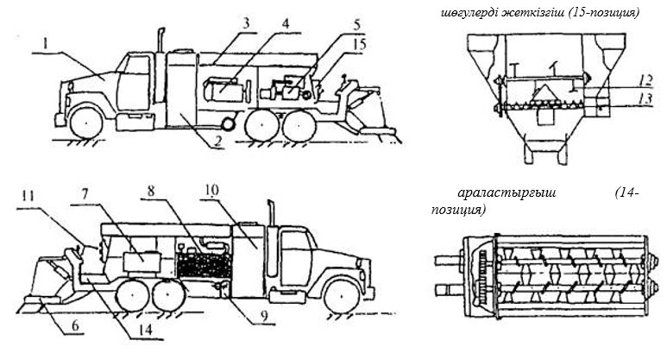

1 – тартқыш; 2 – эмульсияға арналған бак; 3 – минералды материалдардың бункері; 4 – күш қондырғысының қозғалтқышы; 5 – гидромотор; 6 – ілмек; 7 – алюминий сульфат ерітіндісінің багы; 8 – май багы; 9 – сулы сорғы; 10 – суға арналған бак; 11 – басқару құрылғысы; 12 – қалақты араластырғыш; 13 – иірмекті мөлшерлеуіш; 14 – араластырғыш
Д.1-сурет - Араластырғыш-үлестіргіштің сұлбасы

Е қосымшасы
(міндетті)
ЭМҚҚ дымқыл ұнтақтауды анықтау әдісі
Е.1 Бақылау, аппаратура, материалдар, реактивтер мен ерітінділерге және қосымша құрылғыларға қойылатын талаптар
Өлшеу құралдары, қосымша және сынақ жабдықтары, құрылғылар мен материалдар:
- нормативтік құжаттамалар бойынша бекітілген, өшірілетін бастиекпен, қысқыштары бар қойғышпен және түбі жайпақ металл ыдыспен жабдықталған дымқыл ұнтақтау тестері (Е.1-сурет);
МЕМСТ 6613 бойынша өлшемі 5 мм металл елеуіш;
МЕМСТ 24104 бойынша дәлдік сыныбы 3-тен төмен емес, 1 кг-ға дейінгі зертханалық техникалық таразы;
бекітілген нормативтік құжаттама бойынша өлшеу қателігі 0,1 с секунд өлшеуіш;
нақты ұсынымдардың талаптарына сәйкес келетін ЭМҚҚ-ның минералды бөлігі;
нақты ұсынымдардың талаптарына сәйкес келетін эмульсия;
қателігі 1°С-ден астам емес температурасын ұстап тұратын бекітілген нормативтік құжаттамалар бойынша кептіргіш шкаф;
МЕМСТ 12966 бойынша техникалық (тазартылған) алюминий сульфаты;
рубероидтан немесе басқандай диаметрі 286 мм сіңірмейтін материалдан үлгіні түсіру үшін арналған негіз;
белгілі тереңдікті (6,35 мм стандарт) және диаметрі 254 мм белгілі үлгілер үшін металлдан немесе полиметилметакрилаттан жасалған қалып;
диаметрі 25 мм × ағаш дюбел 350 мм, 30-36 мм-лік терезе білікше сияқты домалатқыш аппаратура;
25°С±1°С температурасын тұрақты ұстап тұратын суы бар сұйыққойма;
эмульсиялы-минералды қоспаны дайындауға арналған тот баспайтын ыдыс;
фарфор қалақша немесе күрекше.

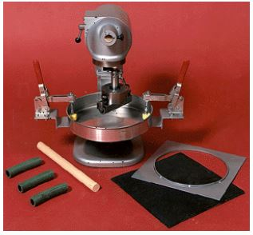

Е.1-сурет – Дымқыл ұнтақтау тестері
Е.2 Сынақ жүргізуге дайындалу тәртібі
Іріктеп алынған құрамның ЭМҚҚ дайындайды немесе машинаның тартпасынан ЭМҚҚ төсеу кезінде іріктелген сынамаларын алады.
Үлгіге арналған қалыпты диаметрі 286 мм рубероидтан жасалған дайын негізге орналастырады. Дайын ЭМҚҚ дереу қалыпқа салады, білікшемен тегістейді және өтпелердің минималды санын (2-3 өтпе) пайдалана отырып, ағаш дюбелмен қалыптың деңгейіне дейін домалатып шығады. Артық материалды алып тастайды.
Қоспа суығаннан кейін қалыпты шешеді және ЭМҚҚ үлгіні кептіргіш шкафқа орналастырады да, тұрақты салмақты алғанға дейін (15 сағаттан кем емес) 60±1 °С температурада кептіреді.
Е.3 Сынақ жүргізу тәртібі
ЭМҚҚ кептірілген үлгіні кептіргіш шкафтан алып шығып, оны бөлме температурасына дейін суытады және өлшейді. Өлшегеннен кейін үлгіні температурасы 25 °С суы бар ыдысқа 60-70 минутқа салып қояды.
ЭМҚҚ үлгісін судан алып шығады және оны диаметрі 330 мм түбі жайпақ тот баспайтын ыдысқа салады. Үлгіні қысқыштардың көмегімен ыдысқа бекітеді. Үлгіні 6,35 мм су қабатымен толық жабады. Судың температурасы 25 °С. Ұнтақтау тестерінің білігіне үгу бастиегін бекітеді. Үгу бастиегі үлгінің бетінде бос тұратындай етіп, платнысанны көтеріп қояды. Жылдамдықтың ажыратып-қосқышын ақырын шамаға қойып, секунд өлшеуішті қосады.
Үлгілердің ұнтақталу уақыты 5 минуттан тұрады. Уақыт өткен соң үлгіден шыққан бөлшектерді судың көмегімен жойып тастайды. Үлгіні кептіргіш шкафқа орналастырады және тұрақты массасына жеткенге дейін
60 °С температурада кептіреді.
Кептірілген үлгіні кептіргіш шкафтан алып шығады да, бөлме температурасына дейін суытып, содан соң өлшейді.
Е.4 Сынақ нәтижелерін өңдеу тәртібі
Тозудың көлемі үлгінің ұнтақталуына дейінгі және ұнтақталуынан кейінгі салмақтарының айырмасын, ұнтақтау машинасының берілген үлгісіне арналған түзету коэффициентіне көбейту бойынша есептелінеді.
Мұнт=(М – М1)×К (Е 1)
мұндағы М – ұнтақтауға дейінгі үлгінің массасы, г;
М1 – ұнтақтаудан кейінгі үлгінің массасы, г;
К – ұнтақтау машинасының (жабдықтардың) берілген үлгісіне арналған түзету коэффициенті.
Ж қосымшасы
(міндетті)
Битум қабыршағының ЭМҚҚ үлгісіндегі минералды материалмен дымқыл ілінісуін (жабысу) анықтау әдісі
Ж.1 Бақылау, аппаратура, материалдар, реактивтер мен ерітінділерге және қосымша құрылғыларға қойылатын талаптар
Өлшеу құралдары, қосымша және сынақ жабдықтары, құрылғылар мен материалдар:
жабық электр плиткасы;
сыйымдылығы 600-1000 мл қызуға шыдамды химиялық стақан;
МЕМСТ 6613 бойынша өлшемі 5,0 мм металл елеуіш;
дистилденген су;
дәлдік сыныбы 3-тен төмен емес, 1 кг-ға дейінгі зертханалық техникалық таразы;
сүзгіш қағаз;
диаметрі стақан диаметрінен 5-10 мм-ге кіші, № 025 немесе № 05 металл тор, тордың жиектеуіне сым тұтқалары дәнекерленген;
МЕМСТ 24104 бойынша диаметрі 8-12 см фарфор тостағандары;
фарфор қалақша және күрекше;
нақты ұсынымдардың талаптарына сәйкес келетін ЭМҚҚ минералды бөлігі;
нақты ұсынымдардың талаптарына сәйкес келетін эмульсия;
рубероидтан немесе өлшемі 15х15 см басқандай сіңіргіш материалдан жасалған негіз;
МЕМСТ 12966 бойынша техникалық (тазаланған) алюминий сульфаты;
Ж.2 Сынақ жүргізуге дайындалу тәртібі
Іріктеп алынған құрамның ЭМҚҚ дайындайды немесе машинаның тартпасынан ЭМҚҚ төсеу кезінде іріктелген сынамаларын алады. Сынама мөлшері 100-150 мг болуы тиіс. Қоспаны бір минуттай араластырады, оны рубероидқа немесе қалыңдығы 6-10 мм басқандай сіңіргіш материалға салады да, 20 °С ± 2 °С ауа температурасында кем дегенде 4 сағат ұстайды.
Ж.3 Сынақ жүргізу тәртібі
Сымнан жасалған тұтқалары бар 025 немесе № 05 металл торға 20-30 г ЭМҚҚ дайын қоспасын (4 сағат ұсталған) салады және торды дистилденген суы қайнап тұрған (тор үстінде су қабатының биіктігі 40 мм-ден 50 мм-ге дейін болуы тиіс) стақанға түсіреді
Сыналатын сынамасы бар торды 30 минут қайнап тұрған суда ұстайды. Су қатты қайнамау керек.
Сынамасы бар торды қайнату аяқталғаннан кейін бірден суық суы бар стақанға көшіреді, онда 3-5 минуттай ұстап тұрады, содан соң қоспаны сүзгіш қағазға көшіреді.

Ж.4 Сынақ нәтижелерін өңдеу тәртібі
Минералды материалдың бетімен битумдық эмульсияның ілінісуін бағалау үшін, қайнатудан кейін ЭМҚҚ үлгісін стандартты үлгімен көзбен қарап салыстырады.
Егер сынаудан кейін минералды материал битумдық қабыршақпен өзінің бетінен, кем дегенде 95%-ға жабылған болса, онда битумның минералды материалмен ілінісуі ұстамды деп саналады.
И қосымшасы
(міндетті)
Когезия тестерімен жүргізілетін ЭМҚҚ қату (суыну) сипаттамаларын анықтау әдісі
И.1 Жалпы ережелер
Берілген әдіс эмульсиялы-минералды қоспаларының қату мен ілінісуінің арту уақыты ішінде айналу кезін, "қату" және "қозғалысты ерте ашу" кездерін, белгілі айналу кезі мен уақыттың атқарымы ретінде анықтайды.
И.2 Бақылау, аппаратура, материалдар, реактивтер мен ерітінділерге және қосымша құрылғыларға қойылатын талаптар
Өлшеу құралдары, қосымша және сынақ жабдықтары, құрылғылар мен материалдар:
бекітілген нормативтік құжаттамалар бойынша когезия тестері;
тұрақты қысыды ұстап тұруға арналған реттегіш клапаны бар қысым реттегіш;
0 кПа-дан 700 кПа-ға дейінгі қысым өлшеуіш (кг/см2);
700 кПа қысымымен ауа берілуін қамтамасыз ететін сығымдағыш;
рубероидтан немесе басқандай сіңіргіш материалдан өлшемі 10 см ЭМҚҚ салуға арналған табандар;
биіктігі 6 мм және диаметрі 60 мм үлгілеріне арналған металл домалақ қалыптар;
МЕМСТ 6613 бойынша өлшемі 5 мм металл елеуіш;
МЕМСТ 24104 бойынша дәлдік сыныбы 3-тен төмен емес, 1 кг-ға дейінгі зертханалық техникалық таразы;
бекітілген нормативтік құжаттама бойынша өлшеу қателігі 0,1 с секунд өлшеуіш;
нақты ұсынымдардың талаптарына сәйкес келетін ЭМҚҚ минералды бөлігі;
эмульсия нақты ұсынымдардың талаптарына сәйкес келуі тиіс;
қателігі 1°С-ден астам емес температурасын ұстап тұратын бекітілген нормативтік құжаттамалар бойынша кептіргіш шкаф;
МЕМСТ 12966 бойынша техникалық (тазаланған) алюминий сульфаты;
өзек табанын тазалауға арналған қалақша.
И.3 Сынақ жүргізуге дайындалу тәртібі
Іріктеп алынған құрамның ЭМҚҚ дайындайды немесе машинаның тартпасынан ЭМҚҚ төсеу кезінде іріктелген сынамаларын алады. Содан соң алдымен 90 с-тан 300 с-қа дейін ыдырау уақытымен іріктеп алынған ЭМҚҚ (немесе машинаның тартпасынан іріктеп алынған сынаманың өндірістік бақылауы кезінде) алты бірдей үлгісін дайындайды және сіңірмейтін материалдан жасалған табандарының центрінде орналасқан металл қалыптарға салады. Үлгілері біртекті, беті жазық болуы керек. Аспапты пайдалану бойынша нұсқаулыққа сәйкес ілінісу күшінің түрлендірілген анықтағышының калибрлеуін алдын ала орындайды (сурет И.1).

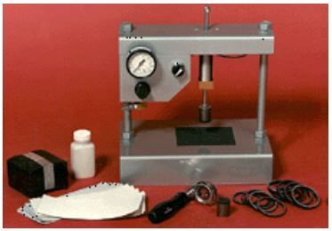

И.1-сурет – Когезия тестері
И.4 Сынақ жүргізу тәртібі
Айналу моментін өлшеуді белгілі бір эмульсиялы-минералды қоспамен қалыптарын толтырғаннан кейін 30, 60, 90, 150, 210, 270 минут аралықтарында жүргізеді.
Центрі өзектің резеңке табанының астында болатындай етіп үлгіні орналастырады. Қысымды беру аппаратын 200 кПа-ға орнатады және өзекті үлгіге 8-ден 10 см/с-қа дейінгі жылдамдықпен түсіреді. 5-6 с қысқаннан кейін момент өлшегішті нөлге орнатады, цилиндрдің жоғарғы ұшына қояды және онымен 90-нан 20 градусқа дейін 5-7 с ішінде бірқалыпты, қатты айналмалы қозғалыс жасайды. Моменттің мәні уақытпен бірге жазылады. Цилиндрді көтеріп өзектің табанынан кірді қырып тазартады.
И.5 Сынау нәтижелерін өндеу тәртібі
ЭМҚҚ қату уақытын айналу моменті 12-13 кгс∙м деңнейінде болған кезде орнатады. "Қозғалыстың ерте басталу" уақыты 20-21 кгс∙м айналу моментінің шамасына сәйкес келеді.
Егер "қату" уақыты 30 минуттан астам емес, ал "қозғалысты ашу" 4 сағаттан аспайтын болса, онда ЭМҚҚ үшін құрамын дұрыс таңдалған деп санайды.
Егер қажет ететін айналу моменттерін ұзақ уақыт өткен соң алатын болса, онда ЭМҚҚ қайта іріктеп алынады. Сынау нәтижесіне қайшылығы
1 %-дан артық емес екі сынаудың орташа арифметикалық мәнін қабылдайды.
К қосымшасы
(міндетті)
ЭМҚҚ дөңгелектен түскен салмаққа тестілеу
К.1 Бақылау, аппаратура, материалдар, реактивтер мен ерітінділерге және қосымша құрылғыларға қойылатын талаптар
Өлшеу құралдары, қосымша және сынақ жабдықтары, құрылғылар мен материалдар:
МЕМСТ 24104 бойынша өлшеу қателігі 1 г-нан артық емес;
металл қалақша, ұзындығы 500 мм металл сызғыш;
сыйымдылығы 1000 см3 тостаған;
ішкі өлшемдері 380,6 х 50 мм, биіктігі 12,7 мм металл жақтау;
өлшемдері 406 x76,2 мм металл тілімше;
20-дан 100 °С температурасын ұстап тұруды қамтамасыз ететін термошкаф;
дөңгелекке жүктеме түскен кезінде денысанциялылығын анықтау үшін аспап (сурет И.1)
Тілімше пішінді, ұзындығы 308,6 мм, ені 50 мм (b1) және қалыңдығы 12,7 мм үлгілерде көрсеткіш анықталады. Үлгілер металл тілімшесінде орналасқан металл жақтауын қоспамен толтыру арқылы дайындалады. Қоспаның бетін бір өту арқылы металл сзғышпен тегістеп шығады.

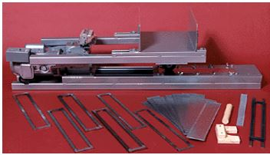

К.1-сурет – Дөңгелектен жүктеме түскен кездегі деформациялылықты анықтауға арналған аспап
К.2 Сынақ жүргізуге дайындалу тәртібі
Іріктеп алынған құрамның ЭМҚҚ дайындайды немесе араластырғыш-сепкіш машинасының тартпасынан ЭМҚҚ төсеу кезінде іріктелген сынамаларын алады.
Үлгіге арналған қалыпты металл тілімшеден жасалған дайын негізге салады, дайын ЭМҚҚ тез қалыпқа құяды, білікшемен тегістеп, қалып деңгейіне дейін өтпелердің минималды санын (2-3 жүріс) пайдалана отырып ағаш дюбелмен домалатып шығады. Артық материалды жойып тастайды.
Қалыпталған үлгіні 24 сағат бойы табиғи шарттарда ұстайды, содан соң қалыптаушы жақтауды алып тастайды да, термошкафқа салады, онда тұрақты салмаққа дейін 60°С температурада кептіреді және содан кейін бөлме температурасына дейін суытады.
К.3 Сынақ жүргізу
К.3.1 Дөңгелекке жүктеме түскен кезінде денысанциялылығын анықтау
Қалыпталған және кептірілген үлгіні аспапта бекітеді (сурет К.1). аспаптың арбасына орнатылған жүктің массасы 56,7 кг. Аспапты қосады және дөңгелек 1000 ілгері-кейінді қозғалыстар жасайды. Содан кейін үлгіні аспаптан алып тастайды және оның енінің (b2) үш өлшемі орташасын анықтайды.
Дөңгелекке жүктеме түскен кезінде денысанциялылығының көрсеткіш мәнін мына формула бойынша анықтайды:
(К.1)
Талаптарына сәйкес келмейтін нәтижелерін алған жағдайда ЭМҚҚ құрамындағы материалдарының құрамдарына түзетулер жасайды және сынауды қайталайды.
К.3.2 Кварц құмының адгезиясын анықтау
Қоспада битумдық эмульсияның максималды ұйғарынды мөлшерін анықтау мақсатында сынау жүргізіледі.
Сынау жүргізу үшін, дөңгелекке жүктеме түскен кезінде денысанциялылығын анықтау бойынша сынаудан өткен үлгіні пайдаланады. Үлгі өлшенеді (m1).
Сынауды өткізгеннен кейін үлгіде қалған тар жолға 100 г мөлшеріндей үнтақталған кварц құмын (бөлшектерінің өлшемі 0,071-ден 0,14 мм-ге дейін) себеді және сызғышпен тар жол бойынша біркелкі тегістейді.
Содан кейін үлгіні аспапқа (И.1-сурет) орналастырады және жүктеме кезінде дөңгелек 100 ілгері-кейінді қозғалыстар жасайды. Үлгіні аспаптан алып шығады және жұмысшы жағымен астына қарай бұрады да, құм себеді. Содан кейін үлгіні (m2) өлшейді. Кварц құмының адгезиясын мына формула бойынша анықтайды:
(К.2)
мұндағы S1 – үлгідегі тар жолдың ауданы, м2.
Л қосымшасы
(міндетті)
Шағыл тас бетіне тұтқырғыштың ілінісуін (адгезиясын)
бағалау әдісі
Л.1 Жалпы ережелер
Ілінісу сапасын көзбен көру арқылы, дистилденген суда қайнатқаннан кейін шағыл тастың түйіршіктерінде битумды тұтқырғыш қабыршағының сақталуына байланысты бағалайды.
Л.2 Бақылау, аппаратура, материалдар, реактивтер мен ерітінділерге және қосымша құрылғыларға қойылатын талаптар
Өлшеу құралдары, қосымша құрылғылары мен материалдар:
- МЕМСТ 23932 бойынша сыйымдылығы 500 см3 кем емес қыздыруға шыдамды химиялық стақандар.
- Бекітілген нормативтік құжаттама бойынша электрлі плита, құмды монша немесе газ жанарғы.
Асбестік тор.
МЕМСТ 6709 бойынша дистилденген су.
МЕМСТ 12026 бойынша сүзгіш қағаз.
Л.3 Сынақ жүргізуге дайындалу тәртібі
Қолданылатын шағыл тастың орташа сынамасынан өлшемі 10 мм-ден кем емес алты түйіршікті іріктеп алады және оларды (105 - 110) °С температурамен кептіргіш шкафта кептіреді.
Шағыл тастың әр түйіршігін жіппен немесе жіңішке сыммен (диаметрі 0,5 мм-ден аспайтын) байлайды.
Шағыл тастың түйіршігін алма-кезек 20±2 °С температурасымен 15 с-қа қабылданатын битумдық эмульсияға батырады, содан кейін алып шығып артық битумдық эмульсиясы ағып кетуі үшін штативке іліп қояды. Сынауды битумдық эмульсияның шағыл тас түйіршігін өндеуден кейін 15 минуттай жүргізеді.
Л.4 Сынақ жүргізу тәртібі
Химиялық стақанның 2/3 бөлігін дистилденген сумен толтырып электр плитаға, құмды моншаға орнатады немесе асбестік торды жанарғының жалыны үстінде ұстап тұрып, қайнағанға дейін жеткізеді (қатты қайнатпай). Штативке ілінген әр түйіршікті кезекпен, стақанның түбіне, қабырғасына тимейтіндей етіп стақанның ортасына түсіреді және қайнаған суда 30 минут ұстайды.
Берілген уақыт өткеннен кейін, қайнату кезінде шағыл тас бетінен бөлінген және бетіне шыққан битумды сүзгіш қағазбен жояды. Шағыл тас түйіршігін стақаннан алып тастайды және шағыл тас бетіндегі қалған битумды суыту және бекіту үшін дистилденген суық суы бар стақанға 1-3 минутқа салады. Суыған шағыл тасты судан алып шығып сүзгіш қағазға салады.
Л.4 Сынақ нәтижелерін өңдеу тәртібі
Шағыл тас түйірлерінің беті тексеріледі және Л.1-кестеге сәйкес тұтқырғыш қабықшасының сақтану дәрежесі бойынша битум тұтқырғышының шағыл таспен ілінісу сапасы бағаланады.
Л.1-кесте - Тұтқырғыш қабықшасының сақтану дәрежесі бойынша битум тұтқырғышының шағыл таспен ілінісу сапасын бағалау

Шағыл тас бетіндегі битум қабыршағының сипаттамасы | Ілінісу сапасын бағалау
Тұтқырғыштың қабыршағы бетінде толығымен сақталады, сонымен оның қалыңдығы кейбір жерлерде кішірейтілген болуы мүмкін | Өте жақсы (бес балл)
Тұтқырғыштың қабыршағы бетінде толығымен сақталады, бірақ сүйір бұрыштар мен қабырғаларынан бірен-саран бөлініп кетті | Жақсы (төрт балл)
Тұтқырғыштың қабыршағы шағыл таста 50 % астам сақталады | Қанағаттанарлық (үш балл)
Тұтқырғыштың қабыршағы шағыл тас бетінде кем дегенде 50 % сақталады. Ашылған беттерде битумның жеке тамшылары байқалады | Жаман (екі балл)

Л.5 Сынау нәтижелерін рәсімдеу ережелері
Егер битум тұтқырғышы қабыршағының сипаттамалары барлық түйіршіктерде сәйкес келетін болса, сынау нәтижесіне шағыл тастың алты түйіршігін сынау нәтижесінде алынған, үш баллдан төмен емес максималды балл қабылдайды. Әр түрлі түйіршіктерде битум тұтқырғышының қабыршағы сәйкес келмеген жағдайда, шағыл тас түйіршіктерінің екі еселенген санын сынайды, және сынау нәтижесін, сипаттамалары бірдей шағыл тастың ең үлкен саны бойынша анықтайды.
М қосымшасы
(анықтамалық)
Жол құрылысында арнайы эмульсиялы-минералды қоспаларды пайдалану технологиялары бойынша жұмыстар құнын есептеу
М.1 "Микросюрфейсинг" типті ЭМҚҚ тозықтың жұқа қабаттарын салу бойынша жұмыстардың құнын есептеу

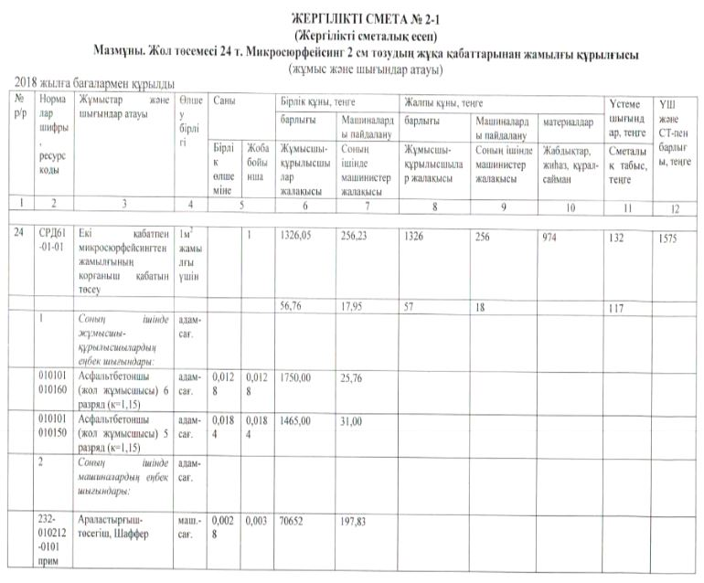

М (М.1 қ.) қосымшасының жалғасы

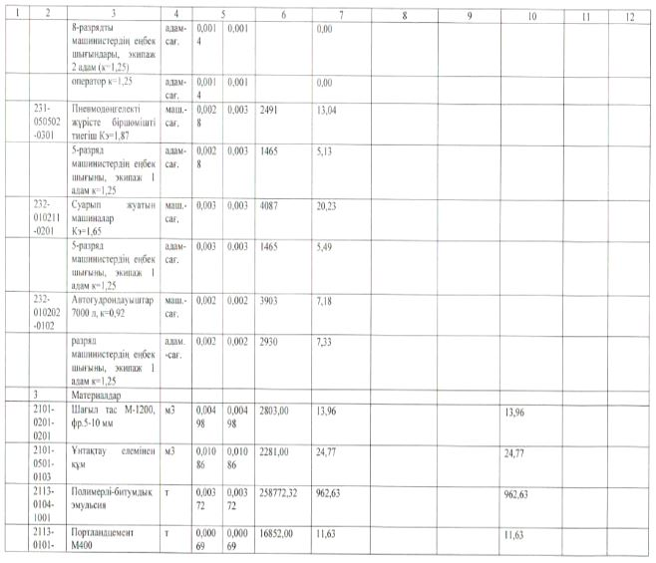

М (М.1 қ.) қосымшасының жалғасы

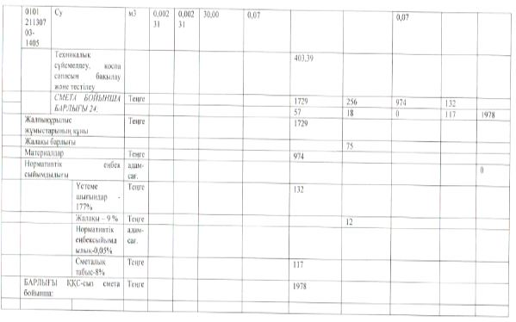

М (М.1 қ.) қосымшасының жалғасы

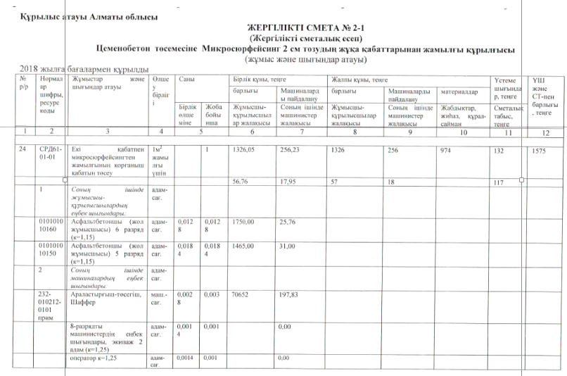

М (М.1 қ.) қосымшасының жалғасы

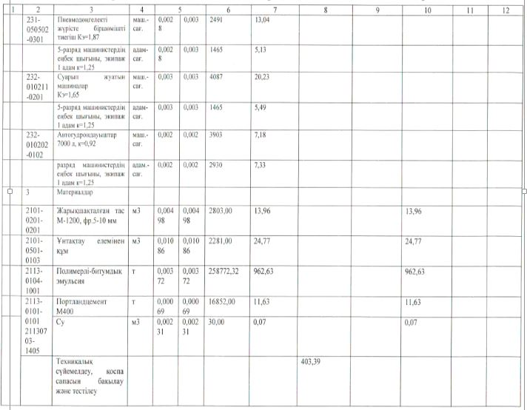

М (М.1 қ.) қосымшасының жалғасы

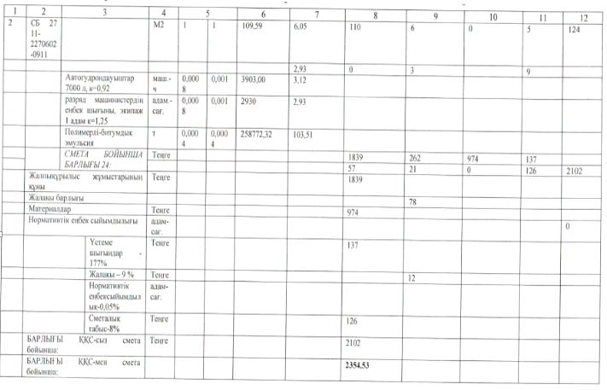

М (М.1 қ.) қосымшасының жалғасы

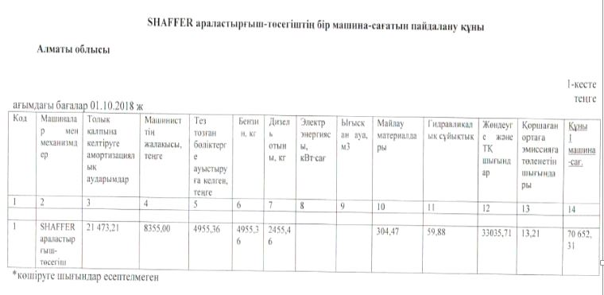

М (М.1 қ.) қосымшасының жалғасы

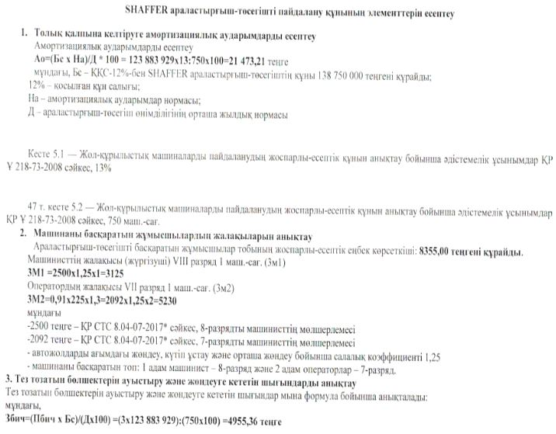

М (М.1 қ.) қосымшасының жалғасы

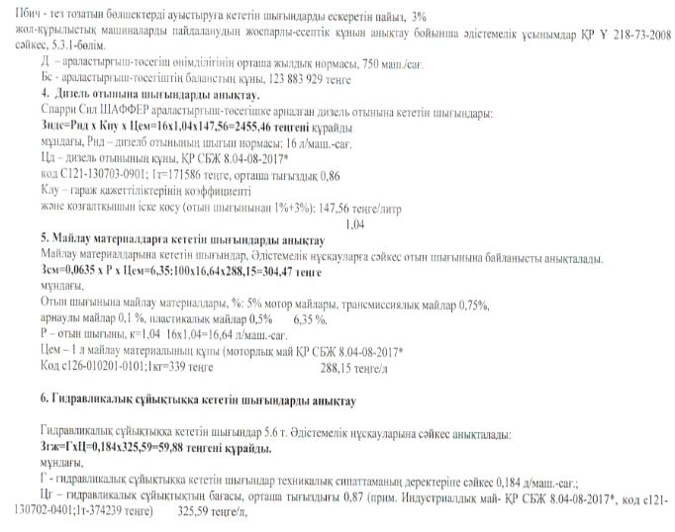

М (М.1 қ.) қосымшасының жалғасы

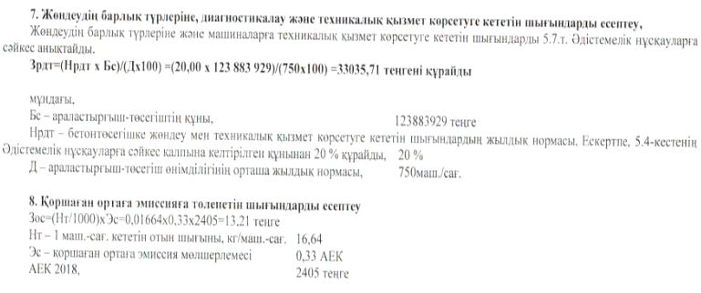

М.2 ЭБПК 2 полимерлі битумдық эмульсияны және түйірлері5-10 мм шағыл тасты пайдалана отырып, ББӨ құрылысы бойынша жұмыстардың құнын есептеу

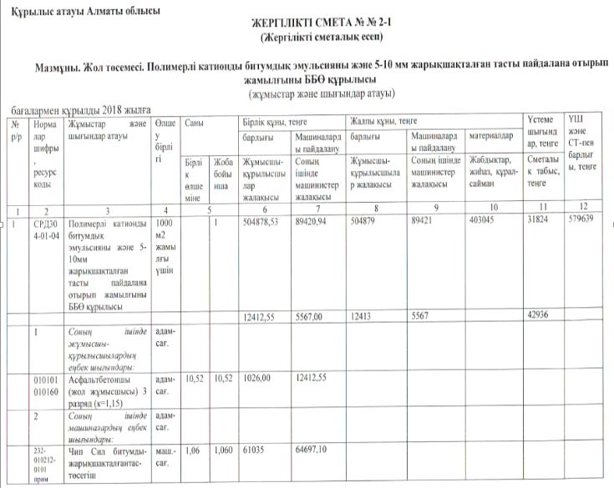

М (М.2 қ.) қосымшасының жалғасы

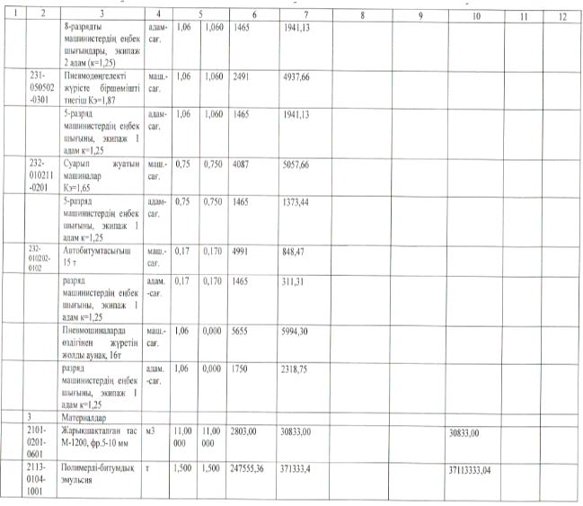

М (М.2 қ.) қосымшасының жалғасы

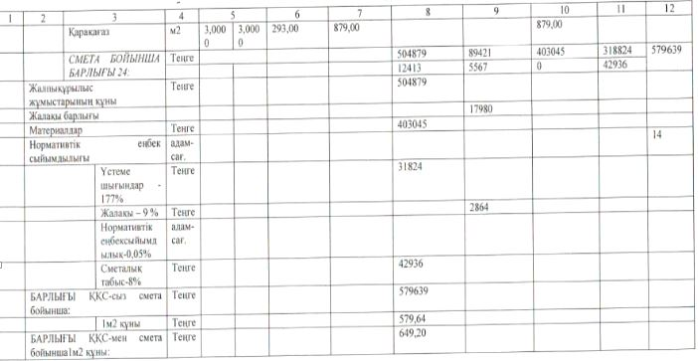

М.3 ББӨ құрылысы бойынша ЭБК-2 битумдық эмульсияны және түйірлері5-10 мм шағыл тасты қолданумен жұмыстардың құнын есептеу

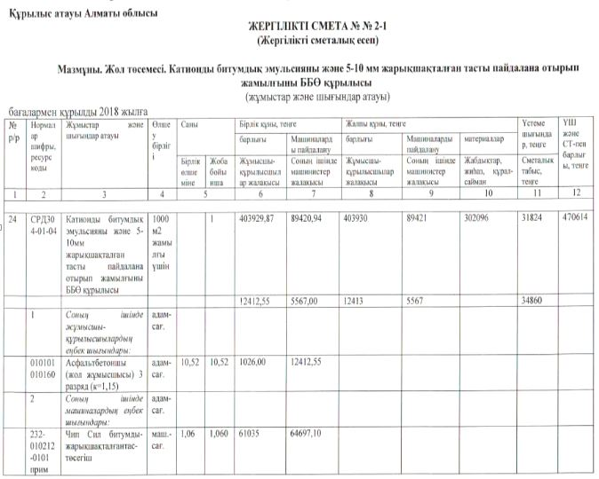

М (М.3 қ.) қосымшасының жалғасы

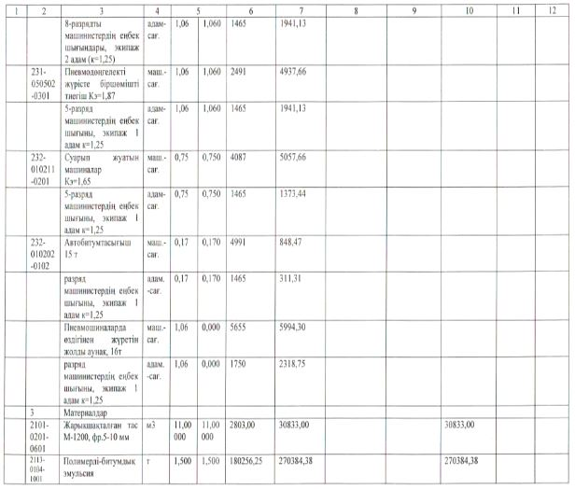

М (М.3 қ.) қосымшасының жалғасы

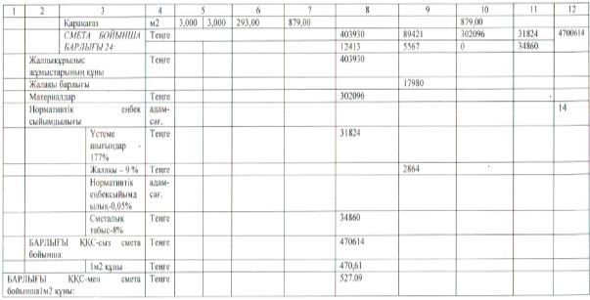

М.4 Чипсиллер араластырғыш-төсегіштің бір машина-сағатын пайдалану құны

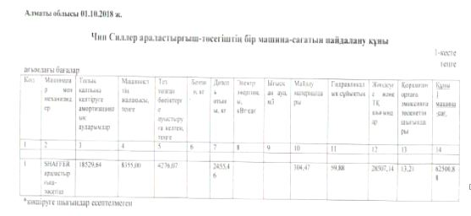

М (М.4 қ.) қосымшасының жалғасы

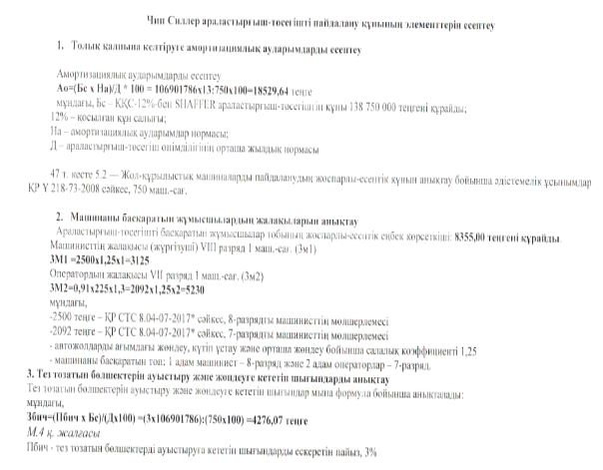

М (М.4 қ.) қосымшасының жалғасы

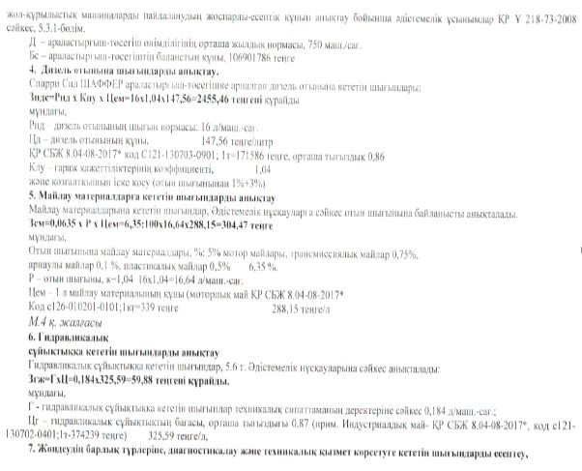

М (М.4 қ.) қосымшасының жалғасы

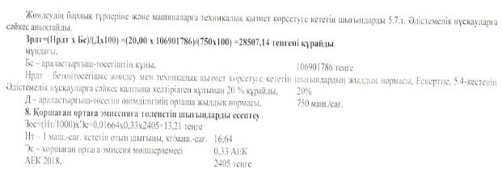

М.5 Жұмыстар өндірісінің орнында салқын ресайклинг әдісімен негіздер салу бойынша жұмыстардың құнын есептеу

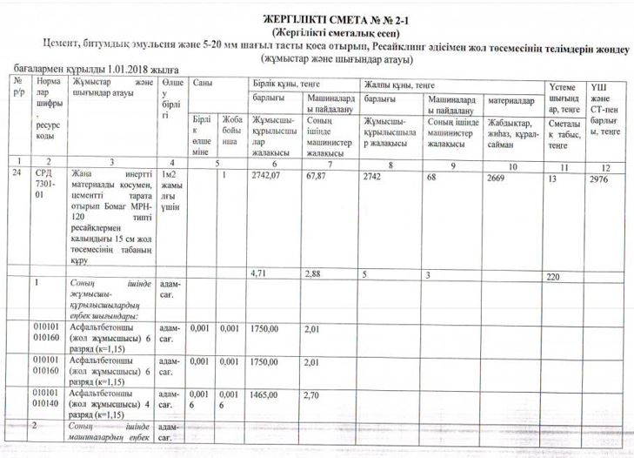

М (М.5 қ.) қосымшасының жалғасы

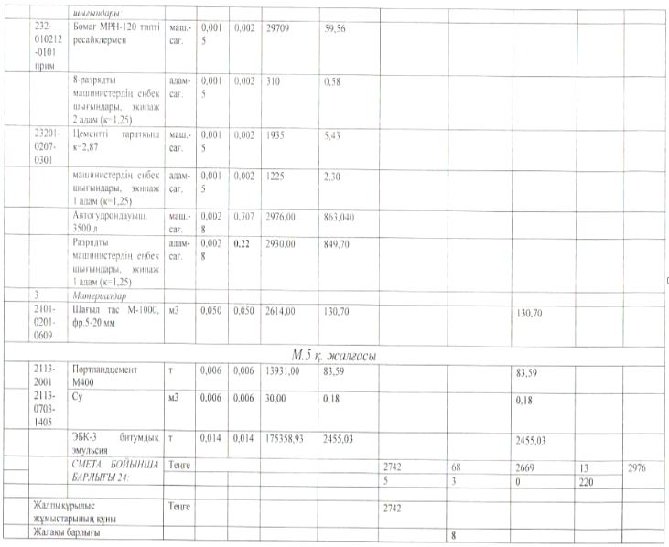

М (М.5 қ.) қосымшасының жалғасы

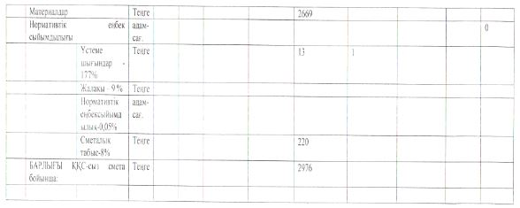

М (М.5 қ.) қосымшасының жалғасы

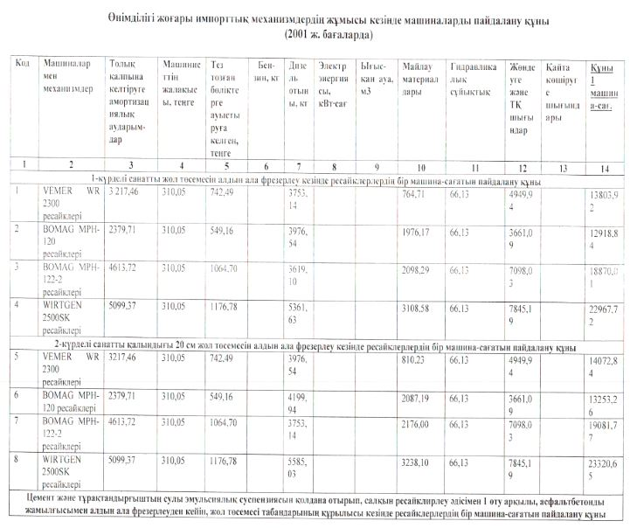

М (М.5 қ.) қосымшасының жалғасы

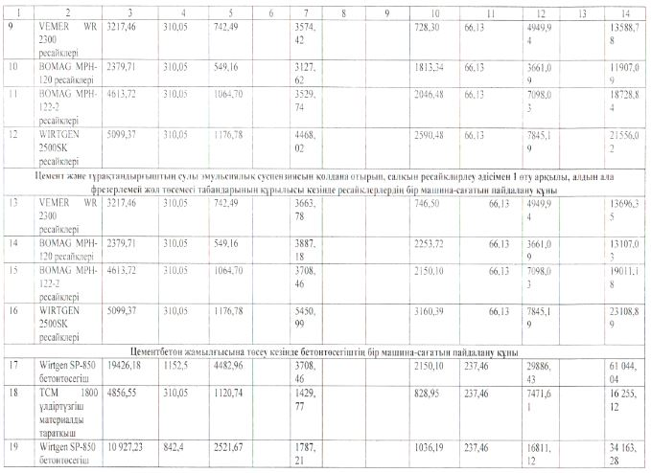

М.6 Асфальттөсегішпен төсеуде және стационарлы араластырғыш қондырғыда қоспаны дайындаумен, салық ресайклинг әдісімен табандар құрылысы бойынша жұмыстардың құнын есептеу

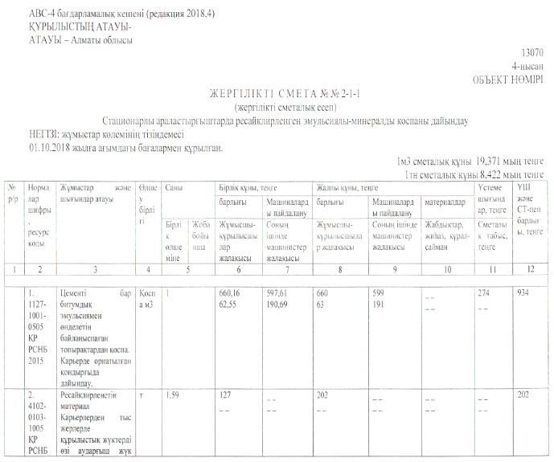

М (М.6 қ.) қосымшасының жалғасы

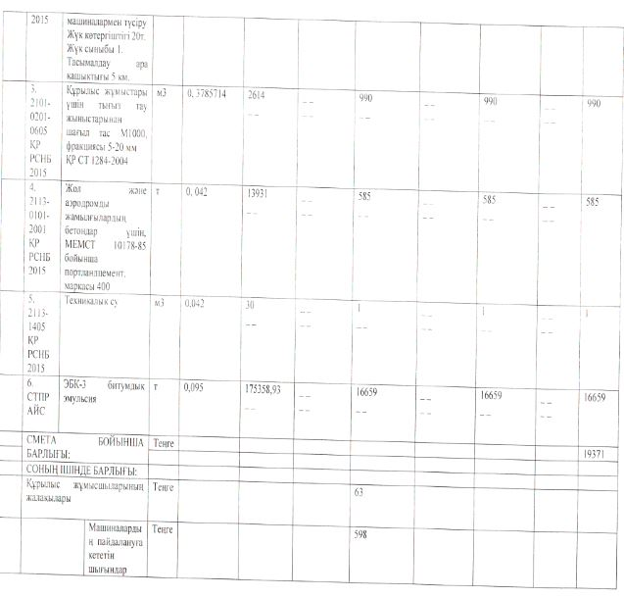

М (М.6 қ.) қосымшасының жалғасы

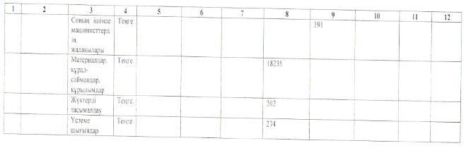

М (М.6 қ.) қосымшасының жалғасы

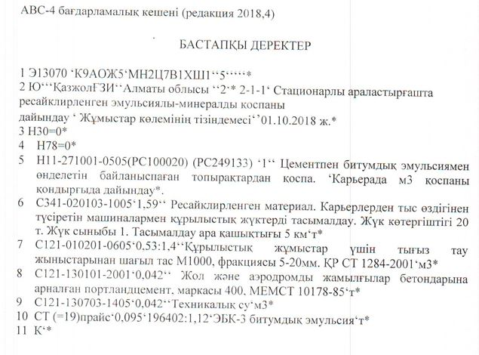

М (М.6 қ.) қосымшасының жалғасы

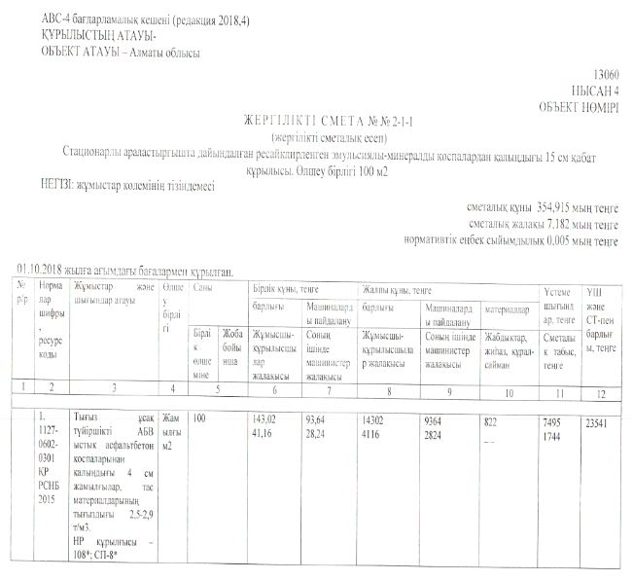

М (М.6 қ.) қосымшасының жалғасы

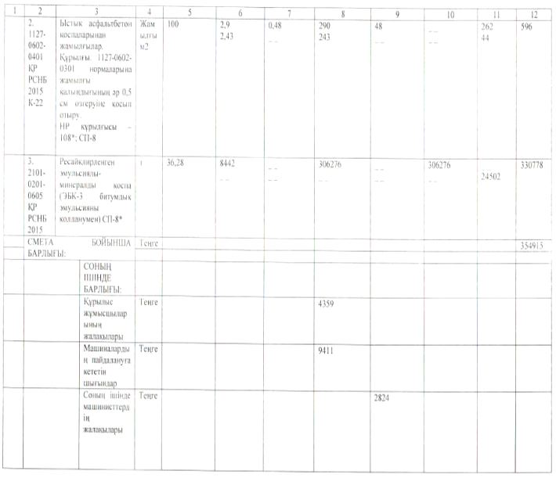

М (М.6 қ.) қосымшасының жалғасы

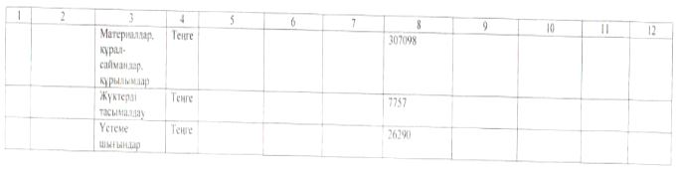

М (М.6 қ.) қосымшасының жалғасы

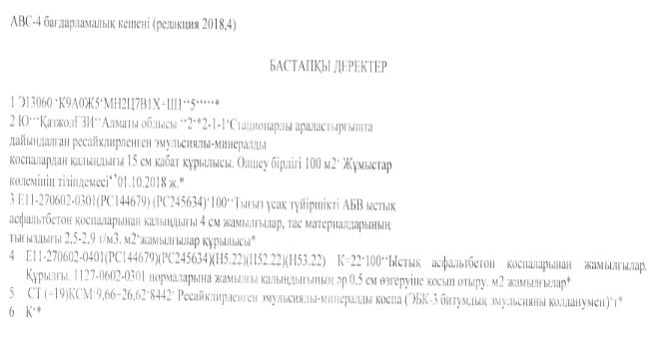

М.7-қ. Тас және ЭБК-2 битум эмульсиясын пайдаланып ағынды-инъекциялық әдіспен жамылғының шұңқырын жөндеу құнының есебі

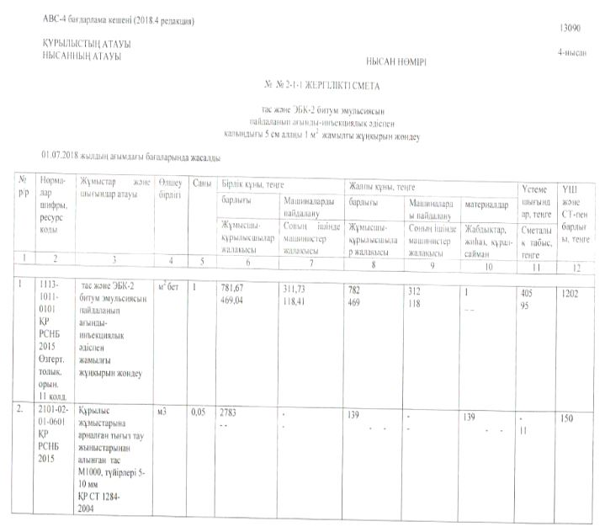

М (М.7 қ.) қосымшасының жалғасы

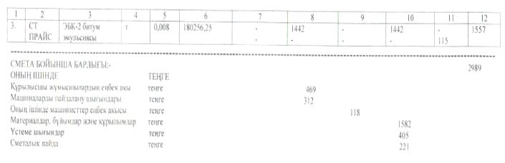

Библиография
[1] ҚР ЕР 218-04-2014 Автомобиль жолдарында көліктік ағын қозғалысының қарқындылығын болжамдау және есепке алу бойынша нұсқаулық.
[2] ҚР ЕР 218-35-2016 Автомобиль жолдарында құрылыс пен жөндеу кезінде жұмыстарды қабылдау мен сапасын бақылау бойынша нұсқаулық.
[3] ҚР ЕР 218-01-1997 Автомобиль жолдарында ағымдағы жөндеу бойынша жұмыстардың сапасын бағалау және бақылау, қабылдау ережелері.
[4] ҚР ЕР 218-35-2016 Автомобиль жолдарында құрылыс пен жөндеу кезінде жұмыстарды қабылдау және сапасын бақылау бойынша нұсқаулық.
[5] КО ТР 014/2011 Автомобиль жолдарының қауіпсіздігі 18.10.2011 ж.
№ 827 КОК Шешімімен Бекітілді.
[6] ҚР Ұ 218–104-2014 Автомобиль жолдарын және ондағы жасанды құрылыстарды күтіп ұстау мен жөндеу, күрделі жөндеу, қайта құру, құрылыс, жобалау кезінде жаңартпаларды игеруді ұйымдастыру бойынша ұсынымдар.
[7] Санитарлық ережелер. Өндірістік объектілердің санитарлық-қорғаныс аймақтарын орнату бойынша санитарлық-эпидемиологиялық талаптар" Қазақстан Республикасының Ұлттық экономика министрлігінің 20.03.2015 жылғы № 237 бұйрығымен бекітілді.
[8] Қала және ауылдық елді мекенді жерлерде аймақтарды күтіп ұстауға, қала және ауылдық елді мекенді жерлерде атмосфералық ауаға, топырақтарға және олардың қауіпсіздігіне гигиеналық нормативтер. Қазақстан Республикасының Ұлттық экономика министрлігінің
28.02.2015 жылғы № 168 бұйрығымен бекітілді.
[9] Гигиеналық нормативтер. Радиациялық қауіпсіздікті қамтамасыз етуге қойылатын санитарлық-эпидемиологиялық талаптар. Қазақстан Республикасының Ұлттық экономика министрлігінің 27.02.2015 жылғы № 155 бұйрығымен бекітілді
[10] 09.01.2007 жылғы №212-III Қазақстан Республикасының Экологиялық кодексі.
[11] ҚР ЕР 218-21-02 Қазақстан Республикасында автомобиль жолдарын күтіп ұстау, жөндеу және құру кезінде қоршаған ортаны қорғау бойынша нұсқаулық. Қазақстан Республикасының Көлік және коммуникация министрлігімен бекітілді.
[12] ҚР СНжЕ 1.03-05-2001 Құрылыста еңбекті қорғау және қауіпсіздік техникасы.
[13] ҚР ЕР 218-11-97 Автомобиль жолдарын пайдалану және құру кезінде еңбекті қорғау бойынша ережелер. Қазақстан Республикасының Көлік және коммуникация министрлігінің Автомобиль жолдары комитетімен бекітілді.
[14] Жалпыға ортақ автомобиль жолдарын және ондағы жол құрылыстарын орташа және ағымдағы жөндеу, күтіп ұстау, көгалдандыру, диагностикалау және паспорттау бойынша жұмыстарға сметалық нормалар және бағалар жинағы.
[15] ҚР СТМЖ 8.04-07-2017 Құрылыста сметалық тарифтік мөлшерлемелер жинағы.
[16] ҚР СБЖ 8.04-08-2017 Құрылыс материалдар, бұйымдар және құрылымдар үшін ағымдағы деңгейде сметалық бағалар жинақтары, 2018 жыл.
[17] ҚР Ұ 218-34-04 Жол-құрылыстық машиналар мен механизмдерді пайдаланудың жоспарлы-есептік құнын анықтау бойынша әдістемелік ұсынымдар.
[18] ҚР ЭҚН 8.04-01-2015 27-бөлім. Автомобиль жолдарын құру бойынша құрылыстық жұмыстар.
[19] ҚР ЭҚН 8.04-01-2015 13-бөлім. Құрылыс құрылымдары мен жабдықтарды тоттан қорғау бойынша құрылыс жұмыстары.

ОӘК 691.16 МСЖ 93.080.10 ЭҚТӨЖ 26.82.12
Түйінді сөздер: катионды битум эмульсиясы, эмульгатор, адгезия, құйылмалы эмульсиялы-минералды қоспа, Чип Сил, пневмошашырату, асфальттүйірлері, ресайклирленген қоспалар

© 2012. Қазақстан Республикасы Әділет министрлігінің «Қазақстан Республикасының Заңнама және құқықтық ақпарат институты» ШЖҚ РМК

